地面站数据预处理与分析子系统

数据检索模块

数据入库
系统具备多源数据接入能力，支持从数据接收质控管理软件高效接入原始遥感影像数据，同时兼容通过其他渠道上传的多样化数据。对于未经过外部质控的数据，系统内置数据质量检查机制，可自动执行多项关键质检流程，包括：0级数据可编目性检查、传感器校正产品的几何质量检查以及辐射质量检查，确保入库数据的完整性与可用性，为后续数据生产提供可靠的数据基础。
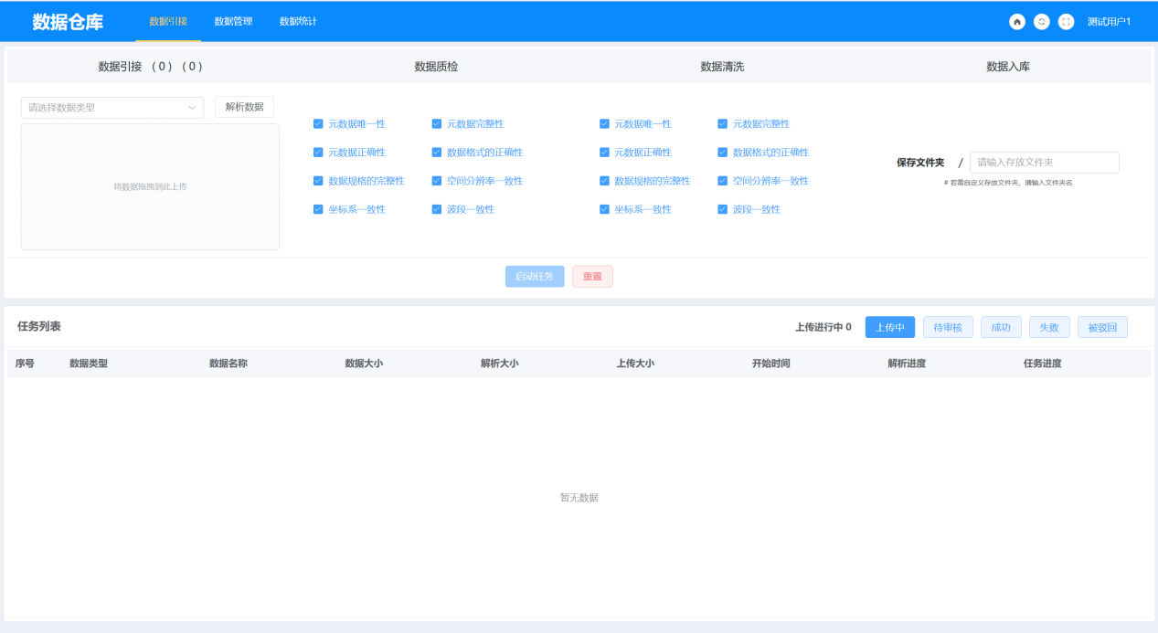
图 1 数据入库界面

头文件解析
对需求中涉及到的卫星进行头文件解析，提取关键属性信息。
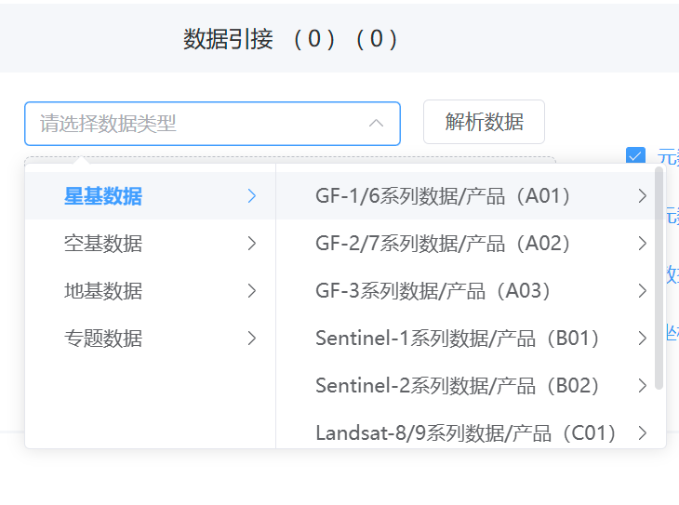
图 2 头文件解析

数据质检
按需求集成质检项目，数据入库前，对数据进行逐项检查元数据字段是否完整、是否在合理值范围内，数据实体是否正确，检查数据实体与元数据是否对应，检查数据是否满足数据存储的目标位置/目标数据集要求，并返回质检结果。
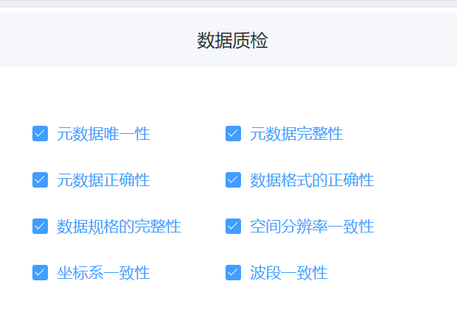
图 3 数据质检项选择

数据清洗
数据完成质检后，自动推送至清洗模块，根据质检问题标识，调用对应的清洗工具进行数据修正。
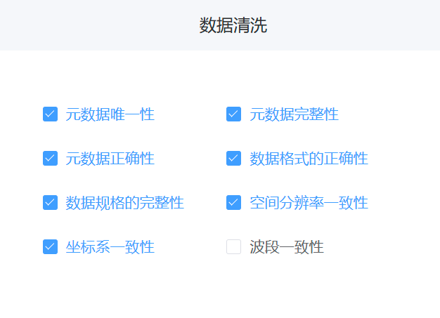
图 4 数据清洗项选择

数据入库
对质检清洗完成后的数据进行入库。可支持接入的数据类型≥20种。
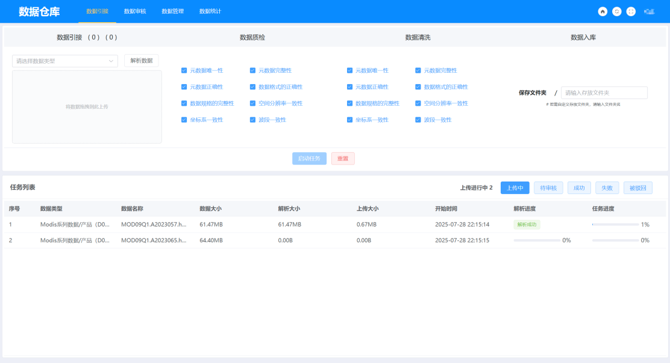
图 5 数据上传入库

治理报告生成与查看
完成数据治理后，生成数据治理报告，标注质检项及质检情况、清洗内容，清洗结果及数据质量综合评分。
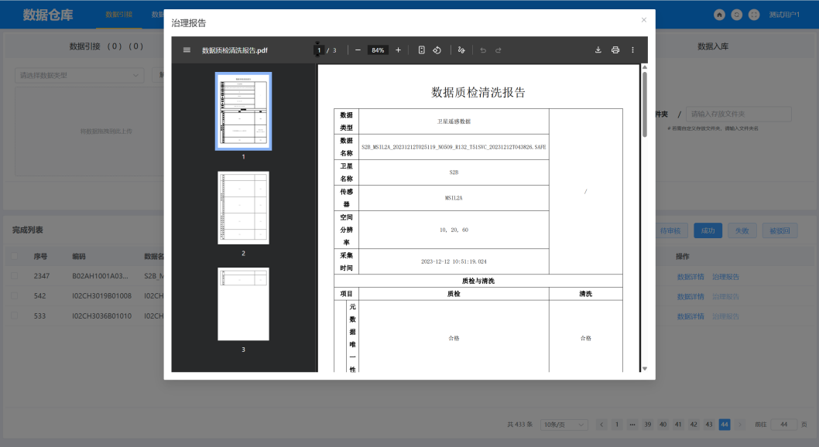
图 6 治理报告展示

治理状态更新
实时更新治理进度。
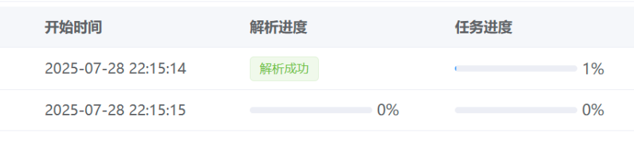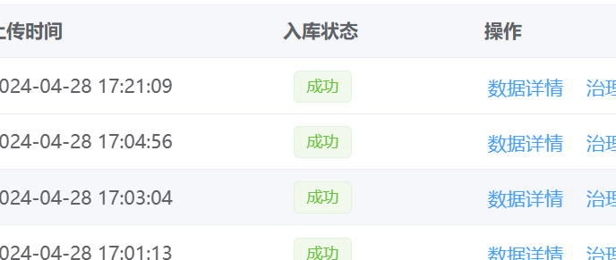
图 7 数据治理进度和状态

数据管理
系统支持对所有接入平台的数据进行全生命周期的常规管理，用户可便捷地执行数据查询与可视化展示、下载、删除等操作，实现数据的高效组织与灵活管控，满足多样化数据管理需求。
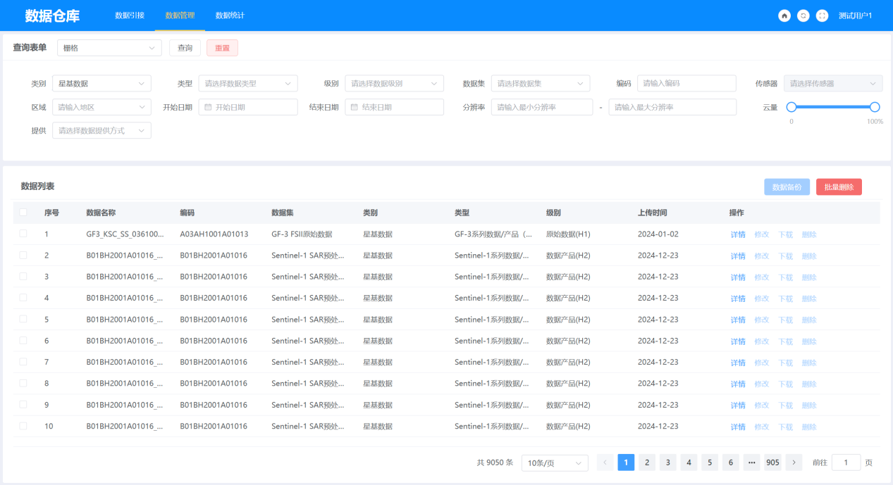
图 8 数据管理页面

数据查询
可根据数据集、行政区划、传感器、时间、分辨率、云量进行数据查询。
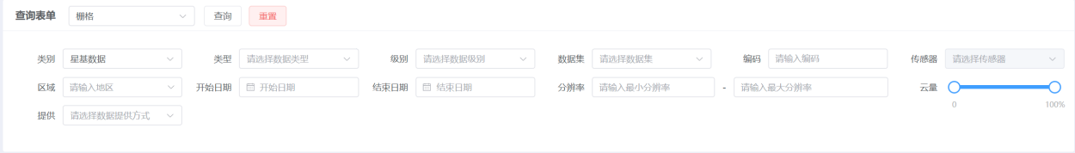
图 9 数据查询

数据信息预览
对具体一条记录进行数据快视图预览，属性信息查看。
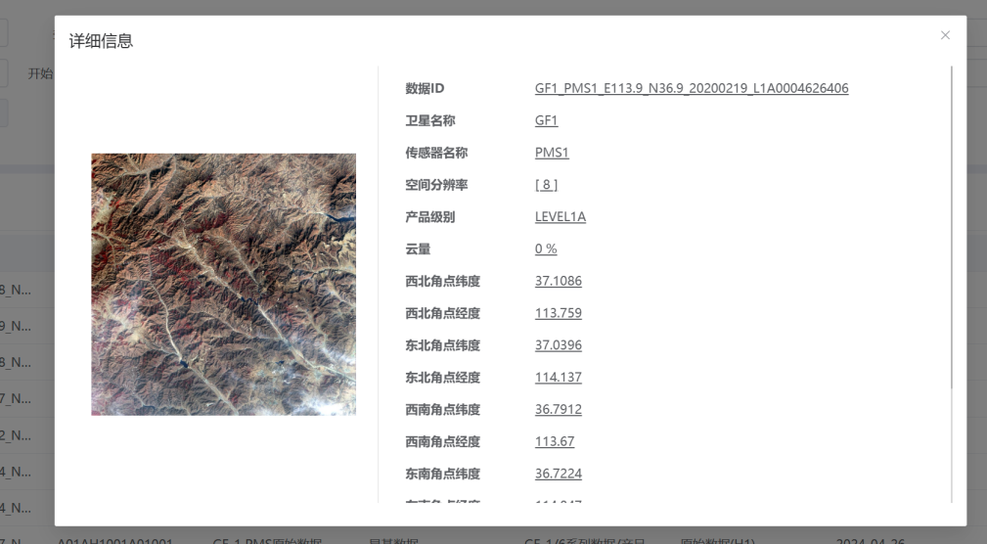
图 10 数据详细信息预览

数据信息修改
修改入库数据的信息。
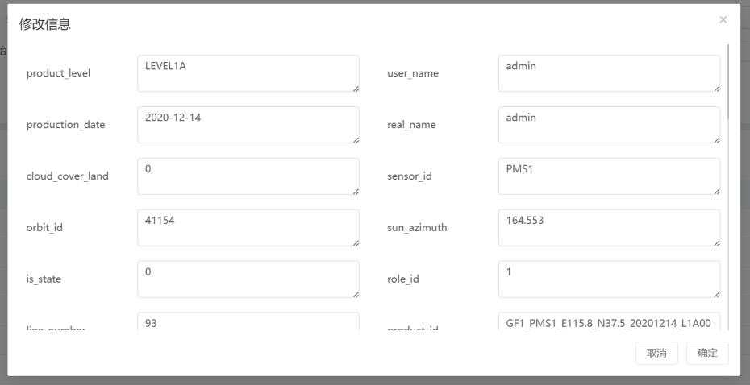
图 11 修改属性值

数据删除
根据id删除数据的数据库信息和源文件。

图 12 数据删除

数据下载
提供数据文件的下载。
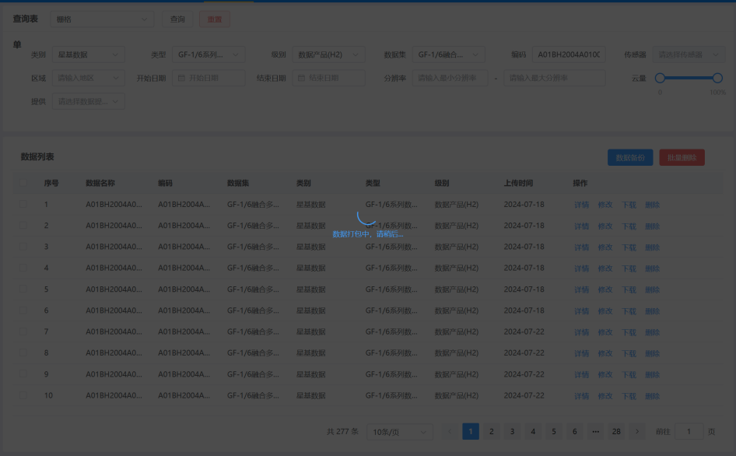
图 13 数据打包
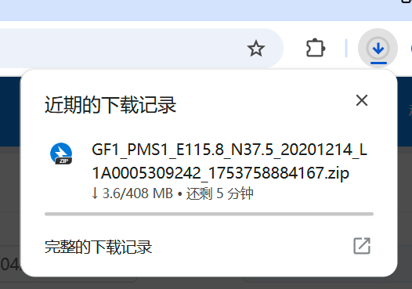
图 14 触发浏览器下载

数据统计
为便于管理人员全面掌握系统接入数据及生产成果的数据体量、动态变化趋势等信息，系统提供多样化的统计图表展示功能，支持以可视化方式直观呈现数据增长、分布。
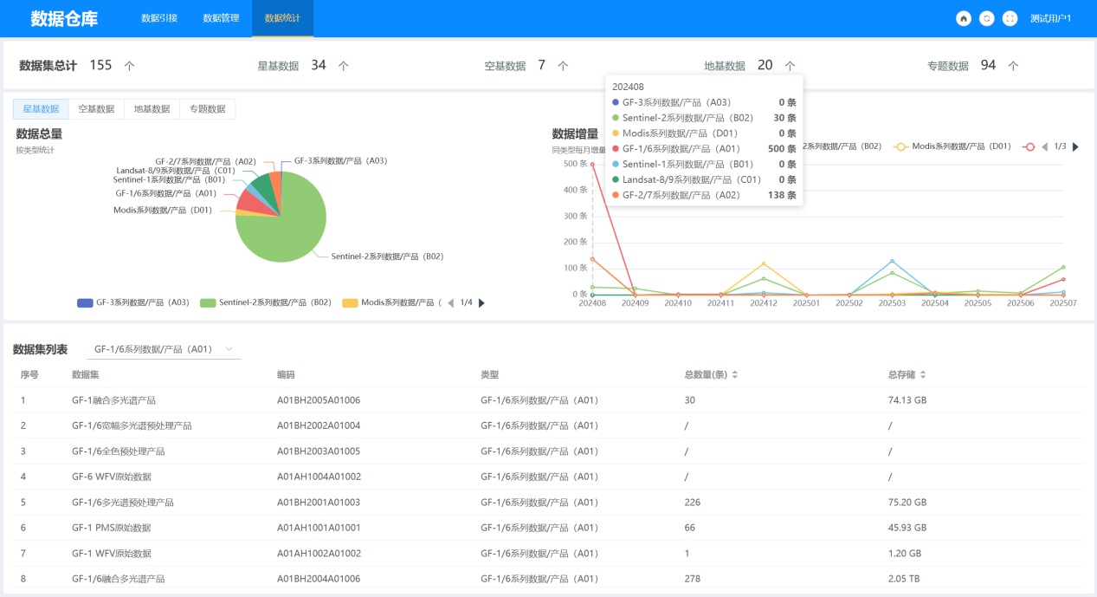
图 15数据统计页面

数据量统计
对数据库数据进行整体统计，主要统计数据库和服务器中各个数据集、各种数据子集的总数量和总文件存储大小，列表形式。
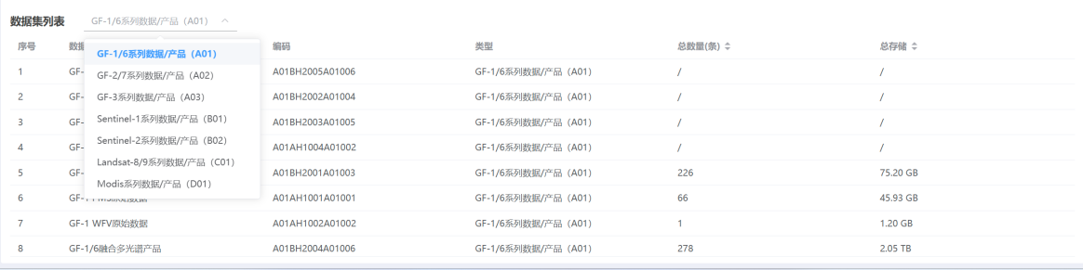
图 16 各个数据集下的数据量统计

数据占比统计
按星基数据、空基数据、地基数据、专题数据进行分类统计数据量占比，存储大小占比。
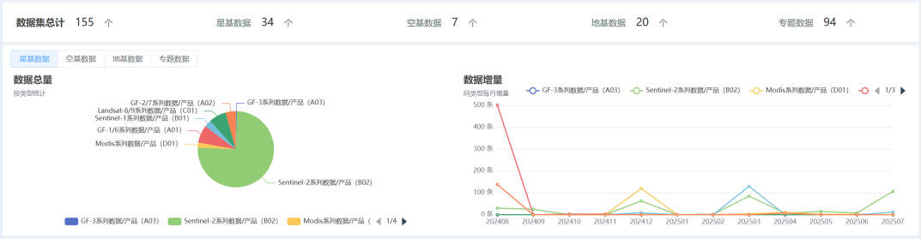
图 17 各大类数据占比统计

数据生产模块

标准化生产流程
系统支持标准化生产流程的复用生产。无需临时构建，随时调用执行。整个操作流程简洁高效，主要包括五个步骤：查找数据→选择数据→选定生产线→配置参数→启动生产，大幅提升作业效率与流程一致性。
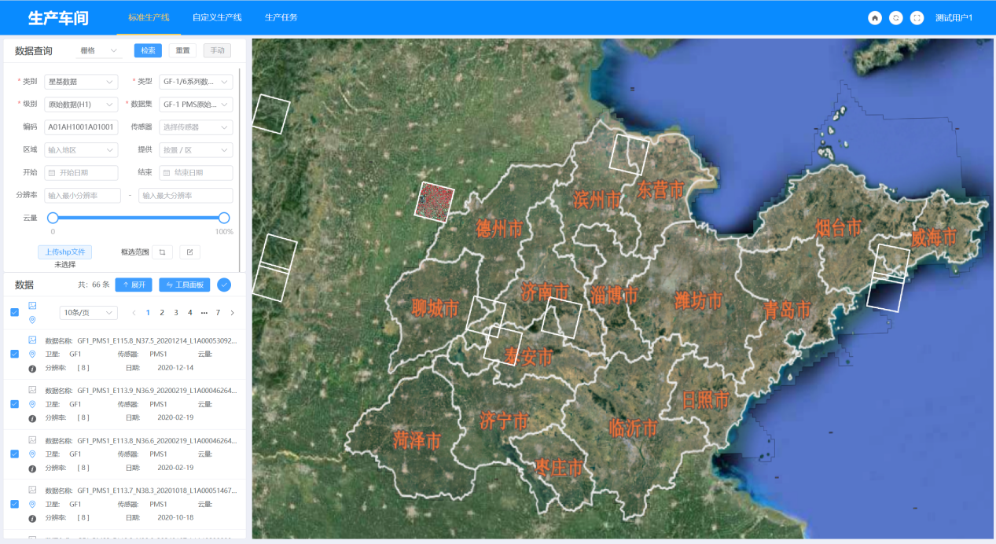
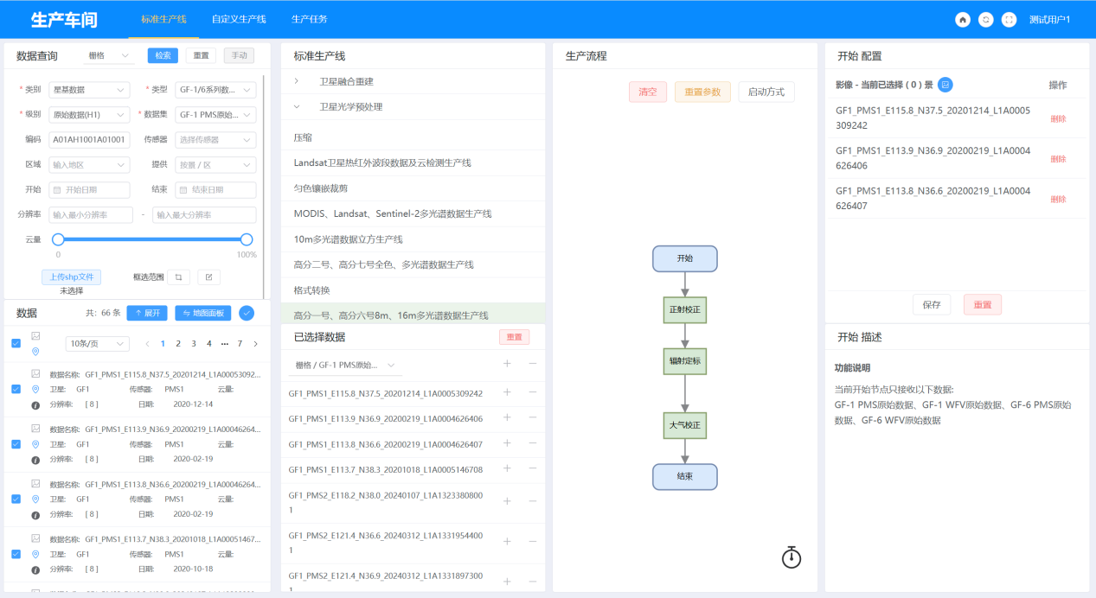
图 18 标准化生产流程页面

数据查询
可根据数据集、行政区划、传感器、时间、分辨率、云量进行数据查询，同时支持上传shp文件读取范围进行查询和在地图进行框选范围查询。
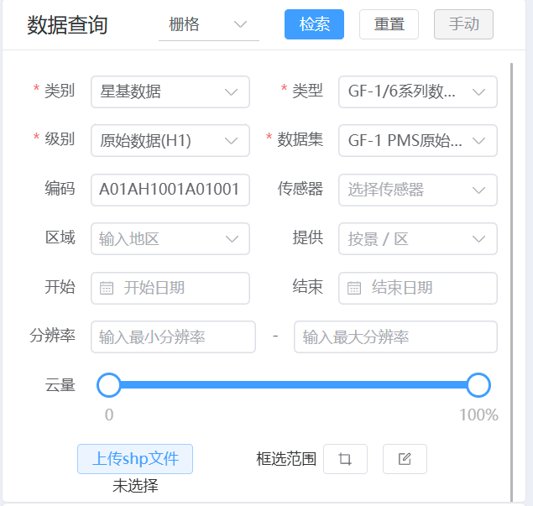
图 19 数据查询

影像属性信息预览
根据不同类型数据集，回显对应含有的字段信息。
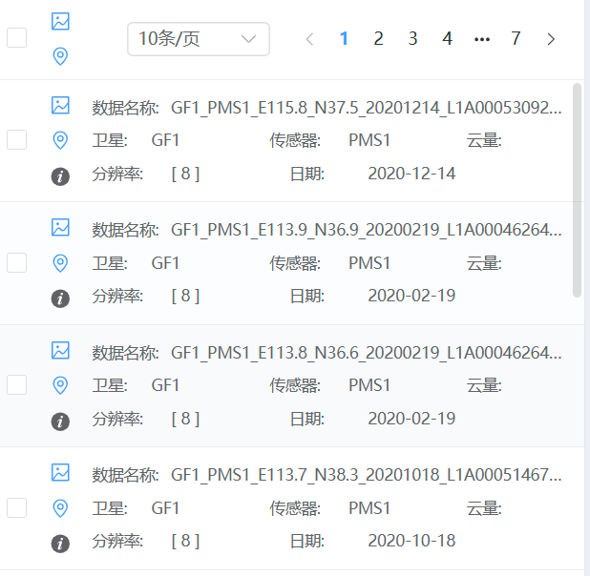
图 20 关键信息
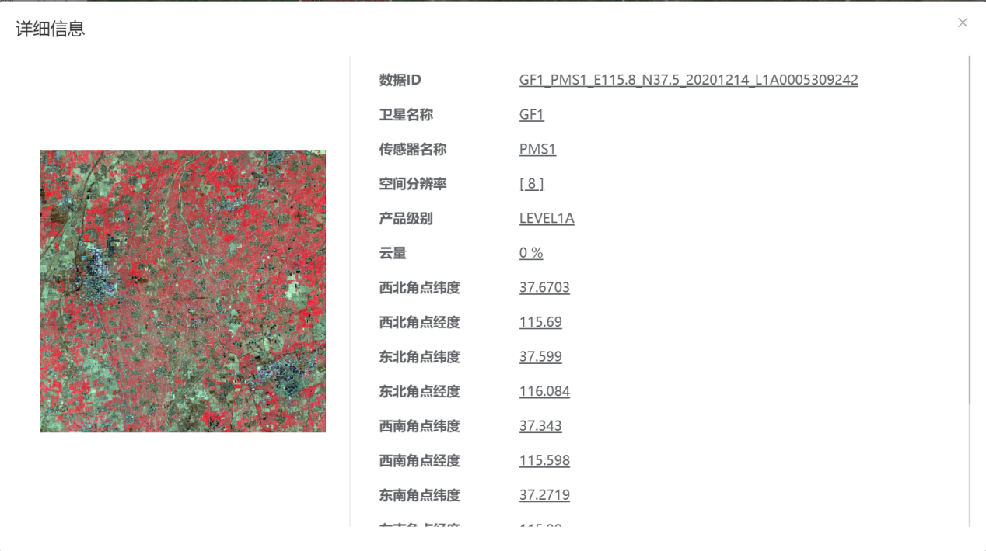
图 21 详细信息显示

影像地理位置显示
查询出的数据在地图上进行地理范围的展示。
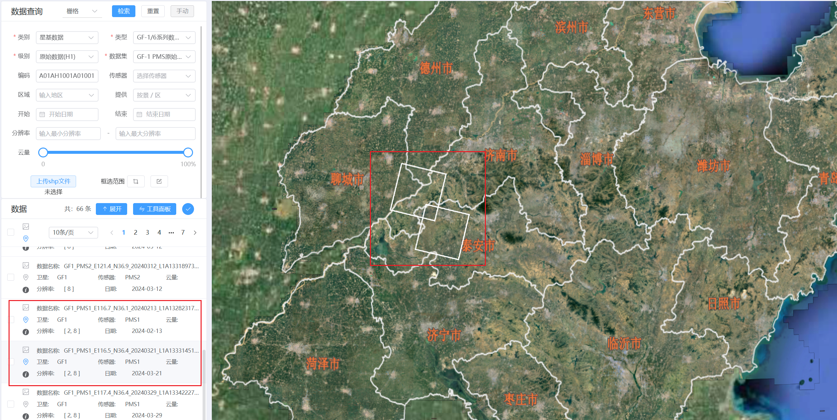
图 22 查询结果地理位置显示

影像快视图贴图显示
将数据的快视图根据坐标定位并显示在地图上。
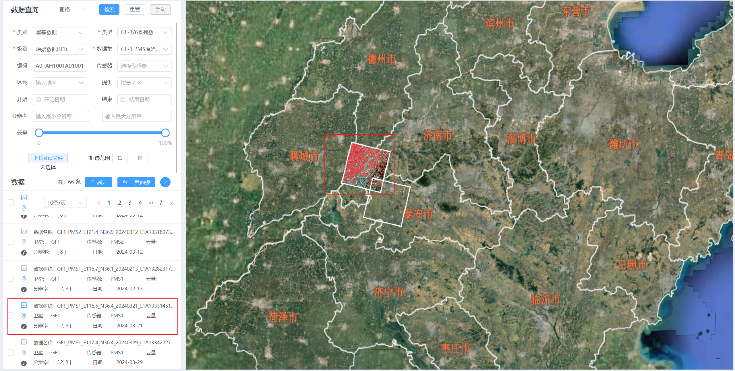
图 23 影像快视图贴图预览

标准生产线检索
查询出所有标准生产线。
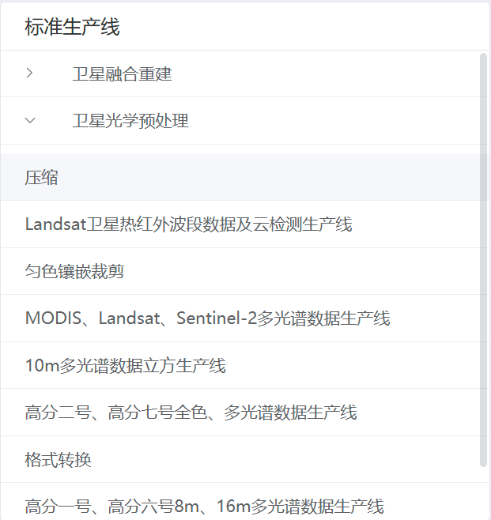
图 24 已保存生产线检索

标准生产线流程图生成
加载标准生产线的流程图。
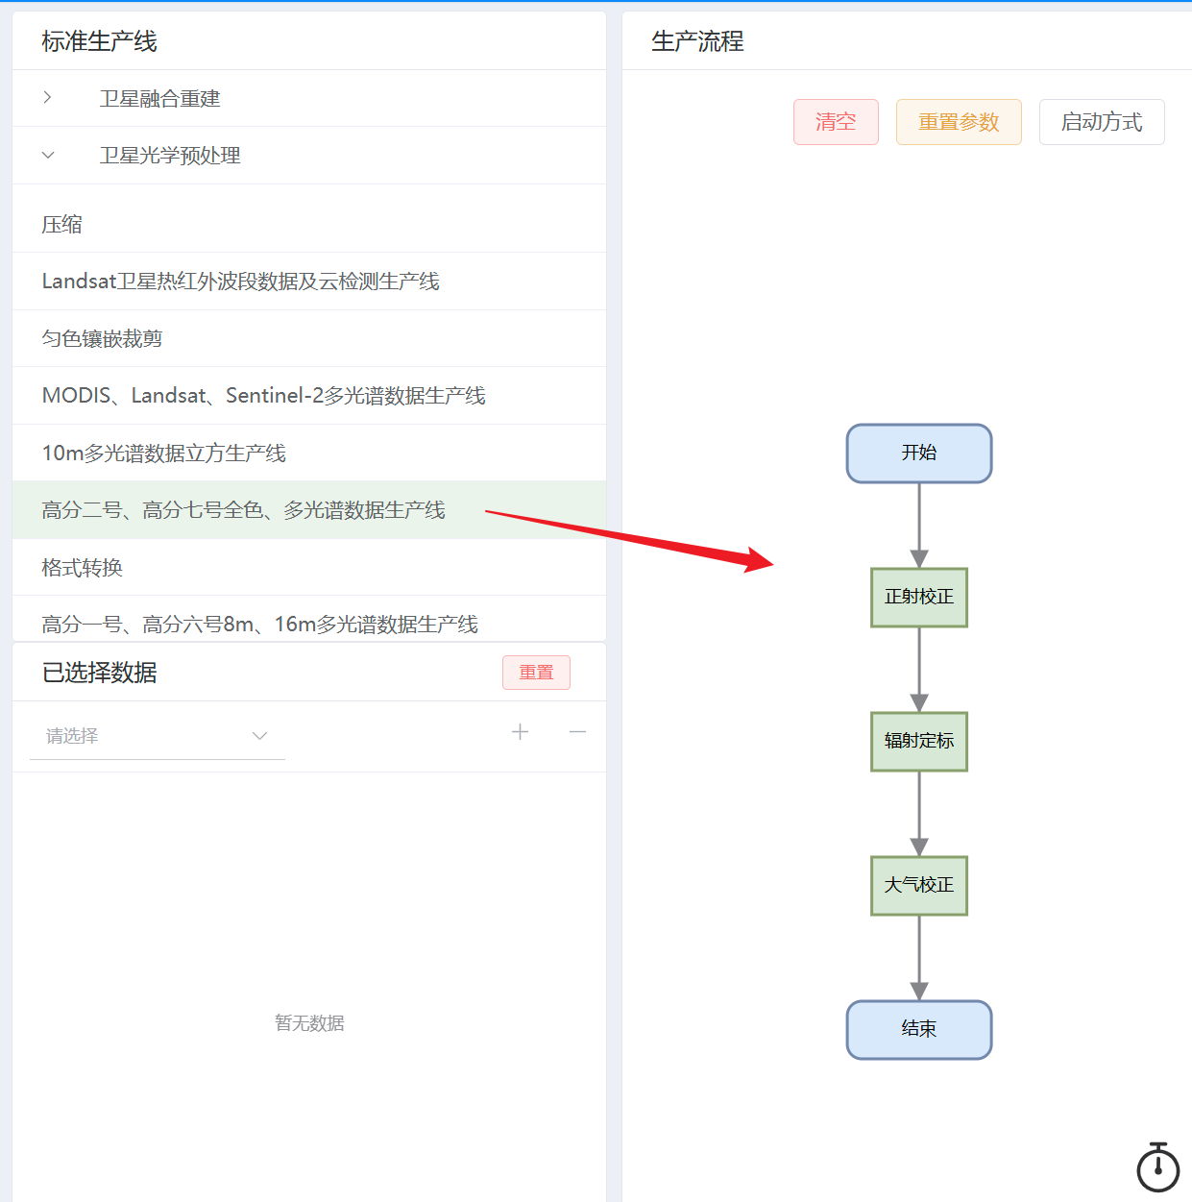
图 25 加载选中生产线的流程图

标准生产线数据预选
从查询出的数据集合中预选数据，并分类存放。
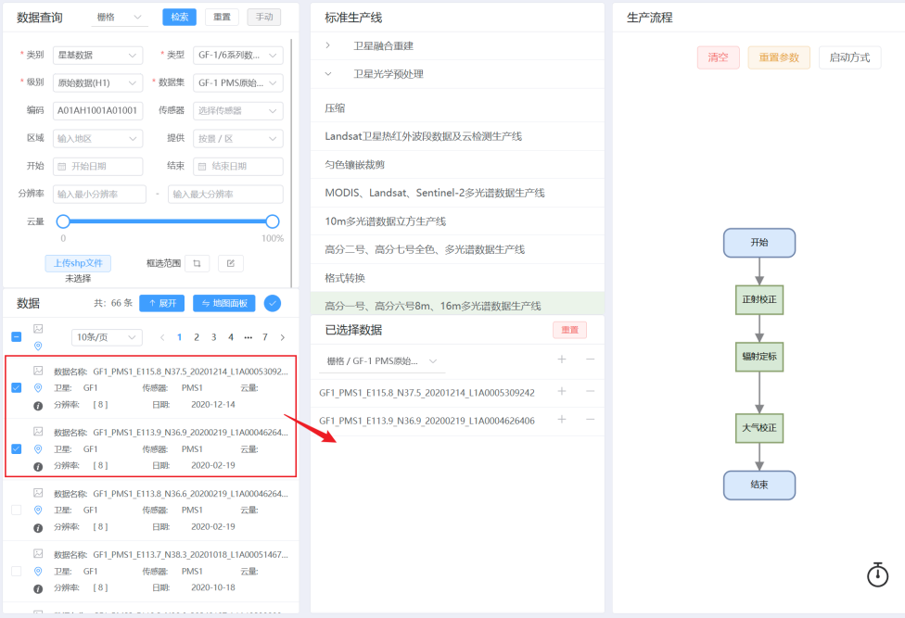
图 26 选择需要用于生产的数据

标准生产线开始节点参数配置
生产线开始节点参数配置，开始节点为影像输入节点，需要批量到具体影像文件的选择。
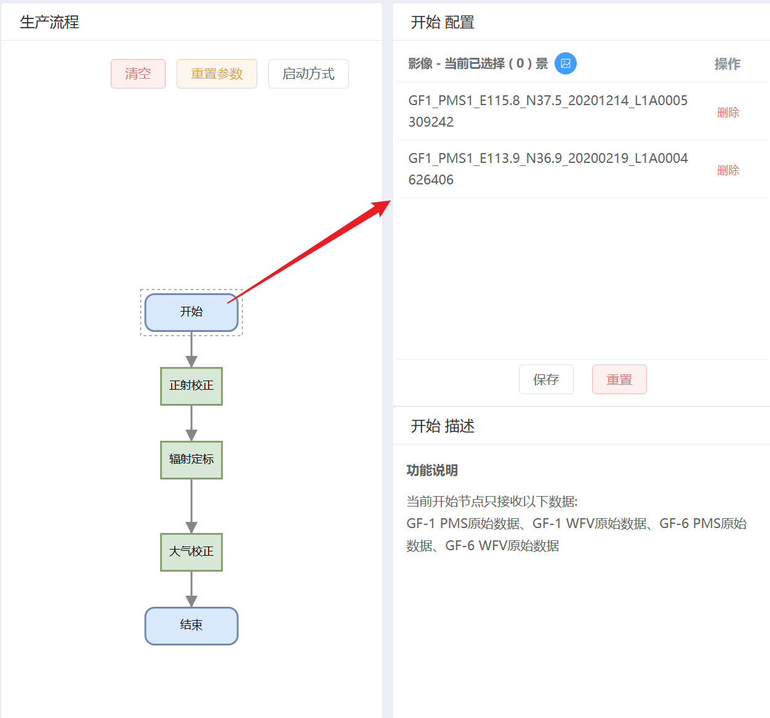
图 27 在开始节点加入影像

标准生产线工具节点参数配置
对生产线中具体每个工具的参数配置。
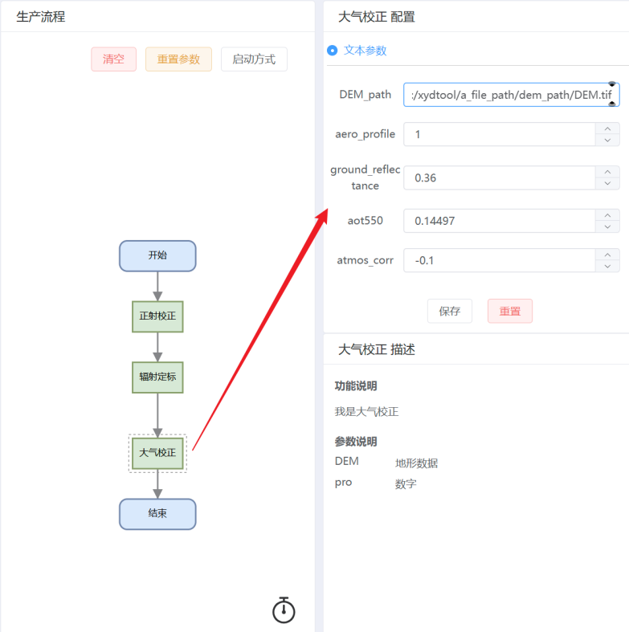
图 28 各个工具节点的参数配置

标准生产线结束节点参数配置
标准生产线结束节点参数设置。
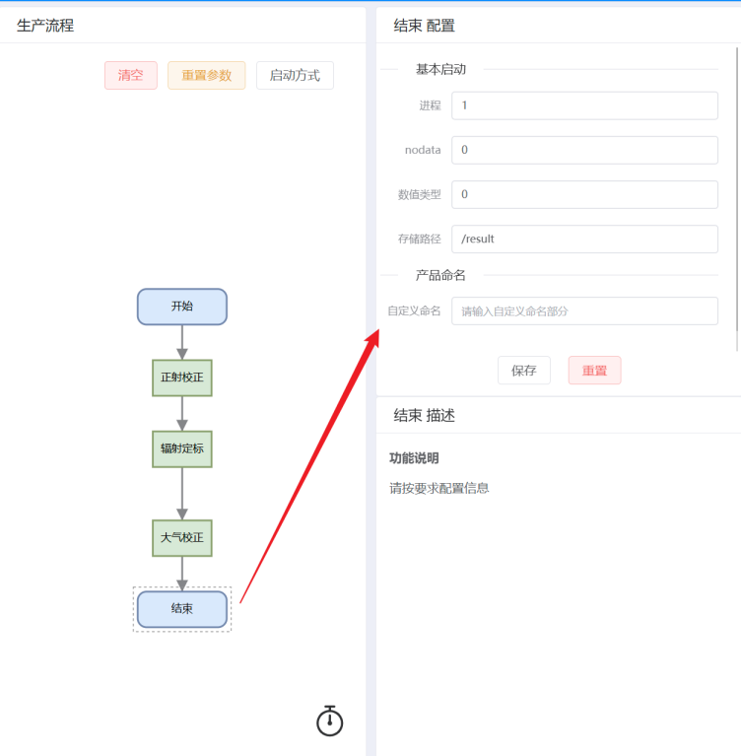
图 29 结束节点配置任务相关参数

标准生产线启动
数据配置完整后，点击启动任务，开始任务生产。
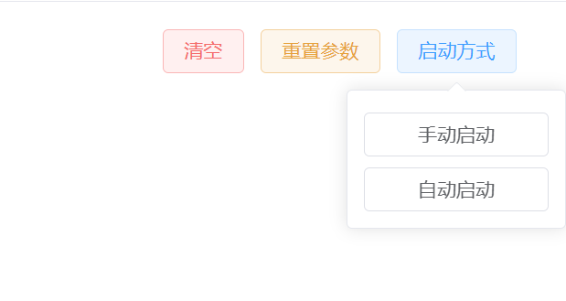
图 30 启动生产任务

自定义生产流程
系统支持自定义生产流程的临时生产模式，适用于标准化生产流程中无法满足用户特定的需求，那么用户可以灵活调用现有处理工具临时组装生产线，生成目标产品，尤其适用于非频繁或一次性生产任务。在此模式下，用户可快速完成生产，操作流程为：查找数据→选择数据→组装生产线→配置参数→启动生产。
支持自定义生产流程生成为标准化生产流程，若某条自定义生产线后续使用频繁，用户可将其固化为标准流程：在完成临时组装后，进一步完善名称、描述等属性信息，提交保存为标准化生产线。此后即可实现“一次构建、多次复用”，无需重复组装，随时调用执行，兼顾灵活性与效率。
支持星上成像参数地面后处理精化，可完成精密定姿流程处理，有效提升卫星姿态精度，为高精度几何定位提供可靠保障。
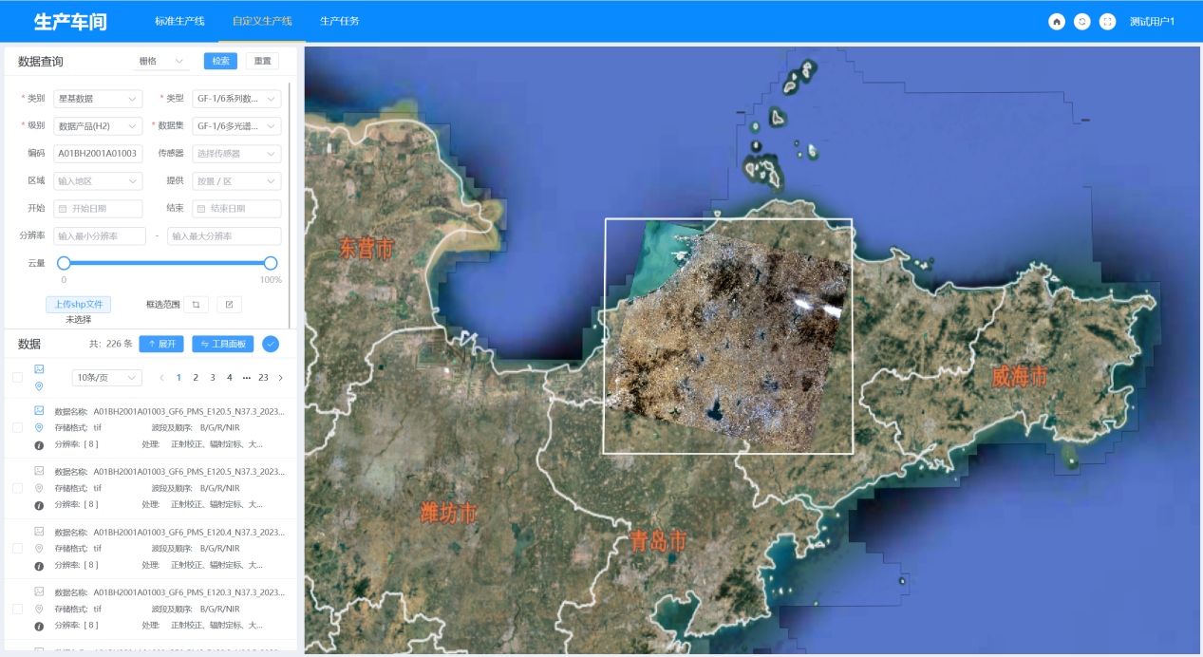
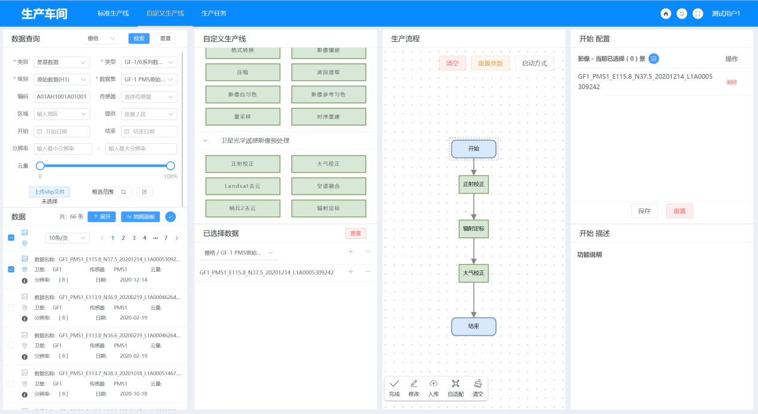
图 31 自定义生产流程页面

数据查询
可根据数据集、行政区划、传感器、时间、分辨率、云量进行数据查询，同时支持上传shp文件读取范围进行查询和在地图进行框选范围查询。
图 32 数据查询

影像属性信息预览
根据不同类型数据集，回显对应含有的字段信息。
图 33 关键信息

影像地理位置显示
查询出的数据在地图上进行地理范围的展示。
图 34 查询结果地理位置显示

影像快视图贴图显示
将数据的快视图根据坐标定位并显示在地图上。
图 35 影像快视图贴图预览

集成的工具检索
查询出已经集成的所有工具，工具分类显示。
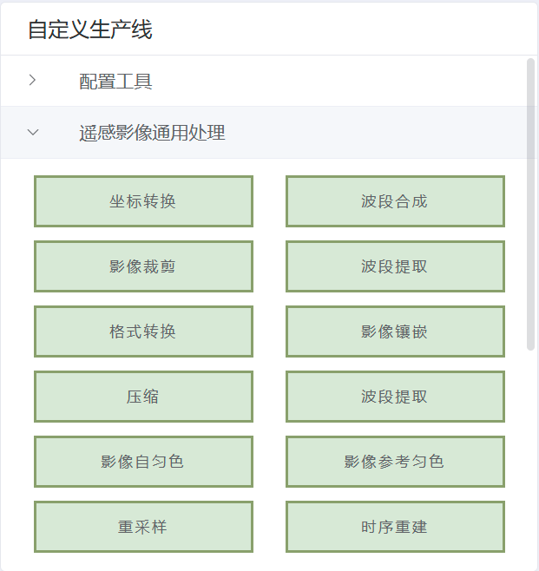
图 36 已集成工具预览

工具拖拉拽组装生产线
拖拽工具串联成线。
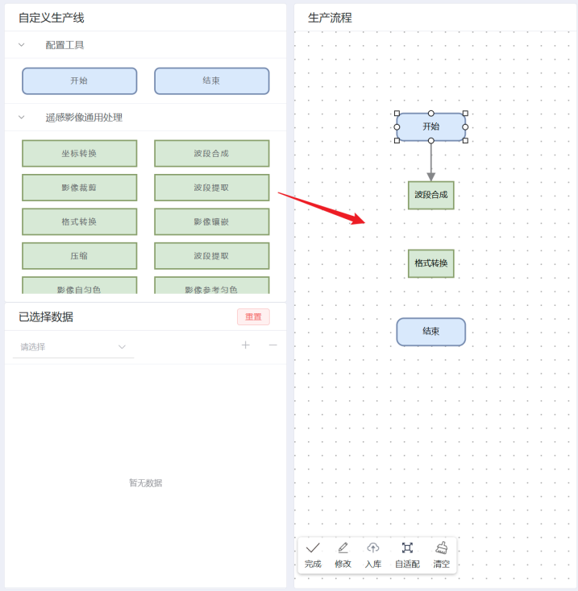
图 37 拖拽节点完成生产线组装

自定义生产线数据预选
从查询出的数据集合中预选数据，并分类存放。
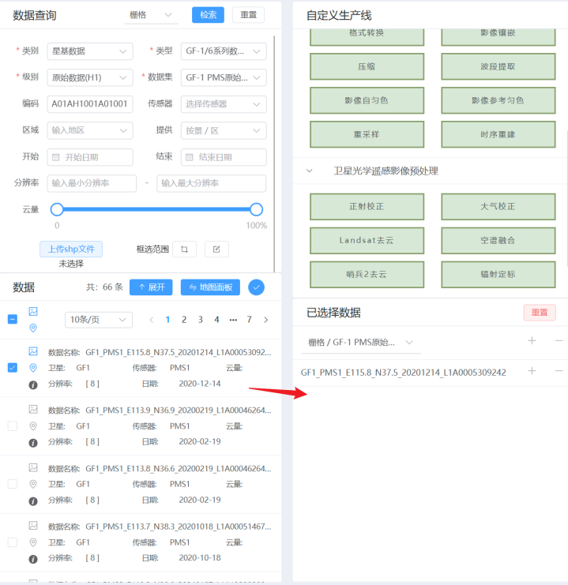
图 38 选择需要用于生产的数据

自定义生产线开始节点参数配置
生产线开始节点参数配置，开始节点为影像输入节点，需要批量到具体影像文件的选择。
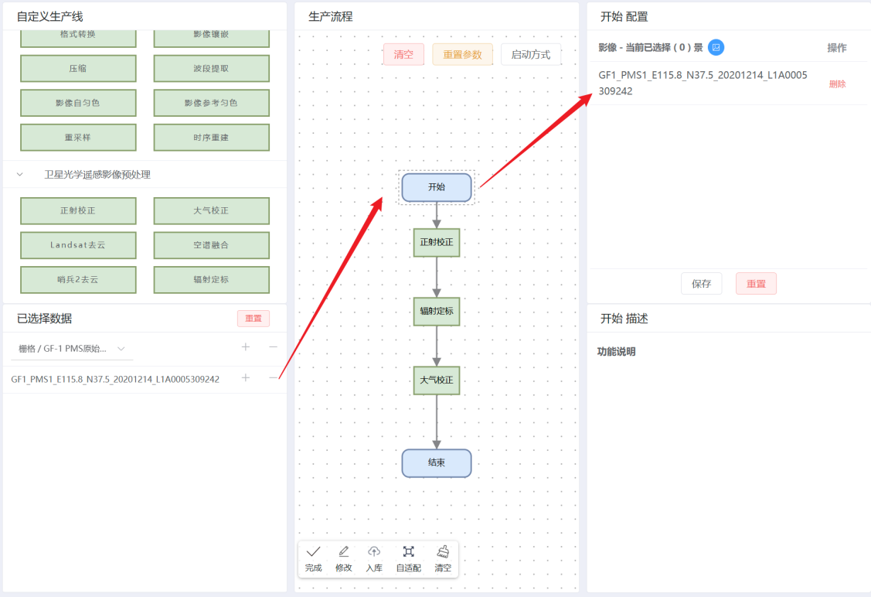
图 39 在开始节点加入影像

自定义生产线工具节点参数配置
对生产线中具体每个工具的参数配置。
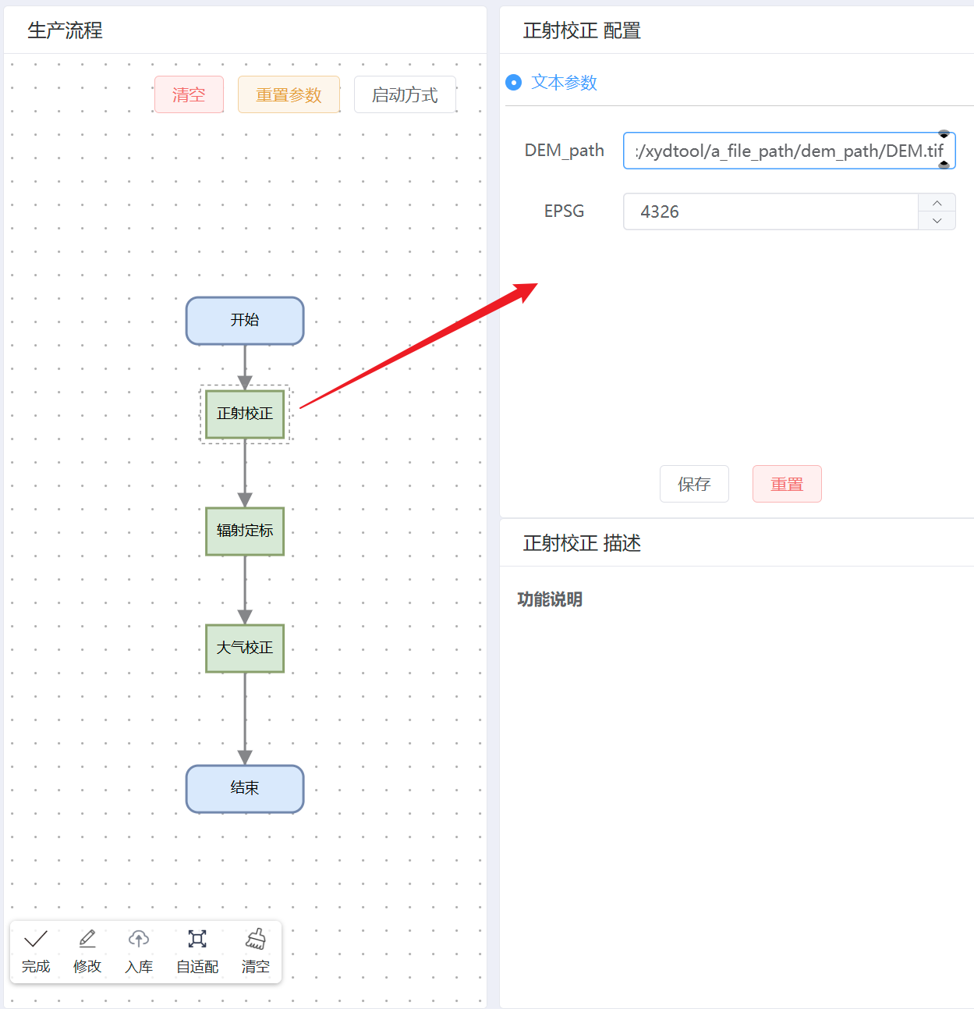
图 40 各个工具节点的参数配置

自定义生产线结束节点参数配置
标准生产线结束节点参数设置。
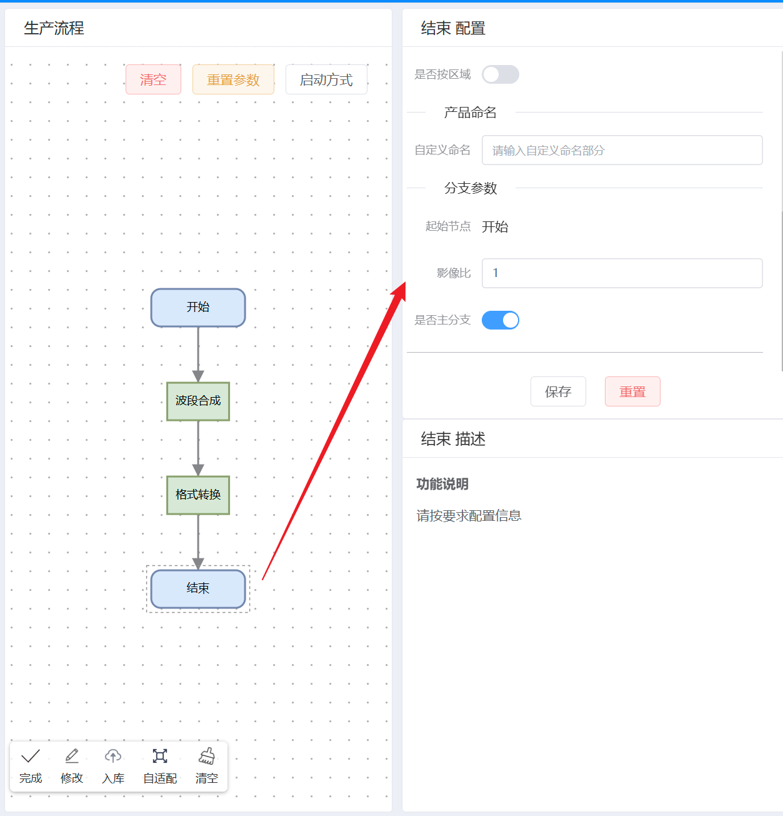
图 41 自定义生产线启动时结束节点参数配置

自定义生产线启动
数据配置完整后，点击启动任务，开始任务生产。
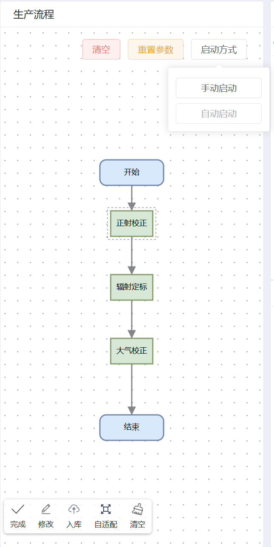
图 42 启动生产任务

自定义生产线保存入库
组装完成的生产线可以进行保存入库操作。
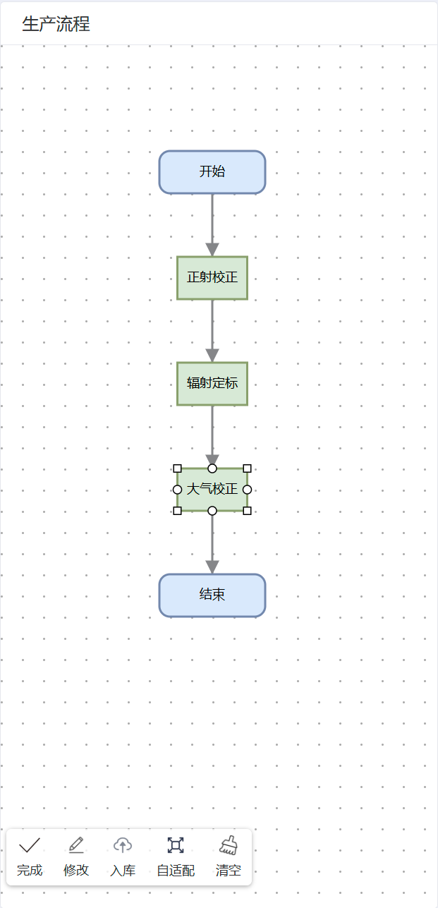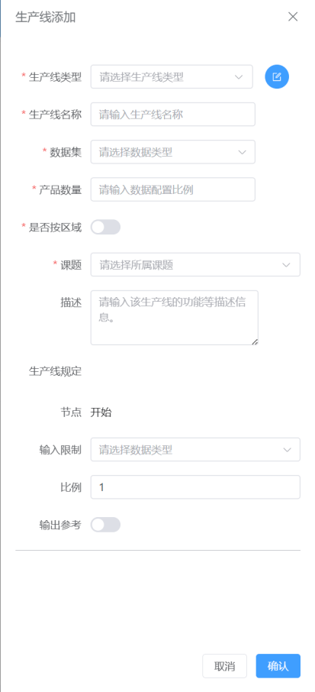
图 43 保存自定义生产线

生产任务跟踪
系统支持对生产任务的全流程实时监控，用户可随时查看任务的基本信息及当前运行状态（如运行中、已完成、失败等）。对于已完成的生产任务，支持在线预览成果数据，便于快速验证结果质量；确认无误后，可将成果一键保存并入库，实现生产到归档的无缝衔接，支持生产成果数据传输至数据接收质控管理软件进行存储管理的能力，确保数据管理的高效与规范。
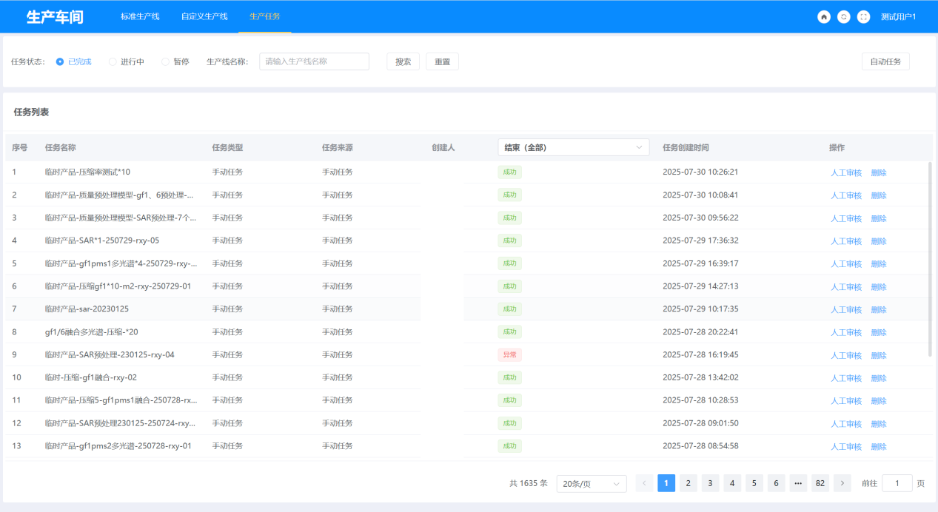
图 44 生产任务页面

生产任务进度
生产任务进度实时显示。
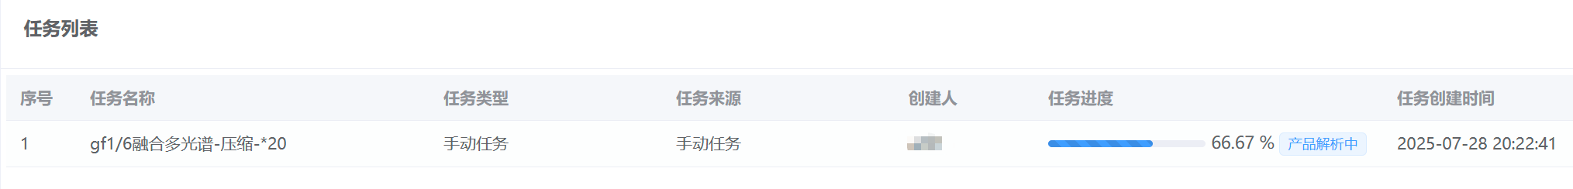
图 45 生产任务进度预览

生产任务查询
根据任务名称查询任务。

图 46 生产任务查询

生产任务分类
根据任务执行的结果进行执行状态的分类，并显示对应标签区分，状态分为：已完成、运行中。

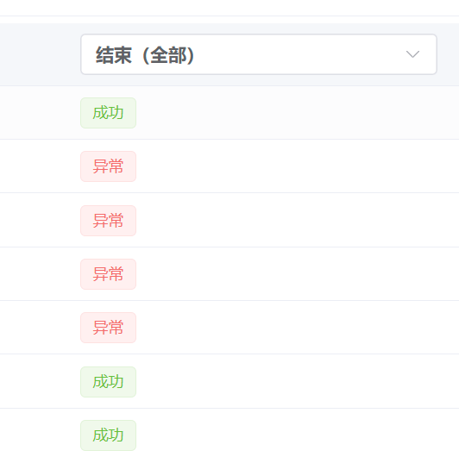
图 47 生产任务分类和状态标签显示

生产任务终止
直接终止生产任务。

产品信息预览
预览产品头文件中提取的相关字段信息和快视图查看。
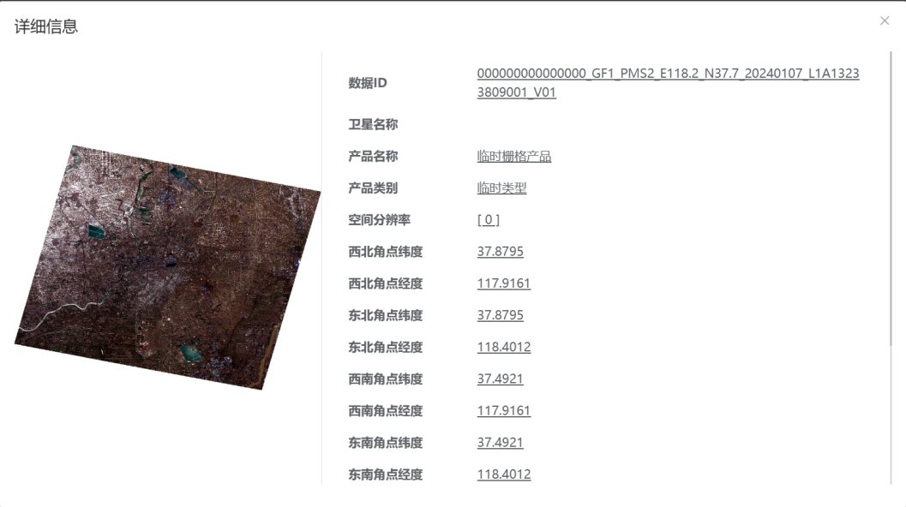
图 48 生产产品预览

产品人工审核
产品人工审核，实现数据归档。
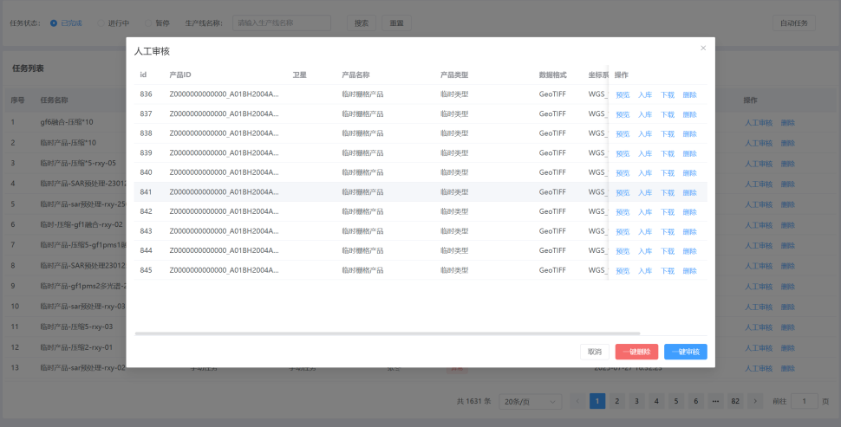
图 49 产品人工审核入库

生产工具管理模块

生产工具管理
系统可按要求集成新的工具，目前集成正射校正、辐射定标、镶嵌拼接、匀色、裁剪、格式转换、坐标系转换、波段组合与提取、云检测等算法工具。可进行辐射几何无缝拼接等处理生成传感器校正产品。
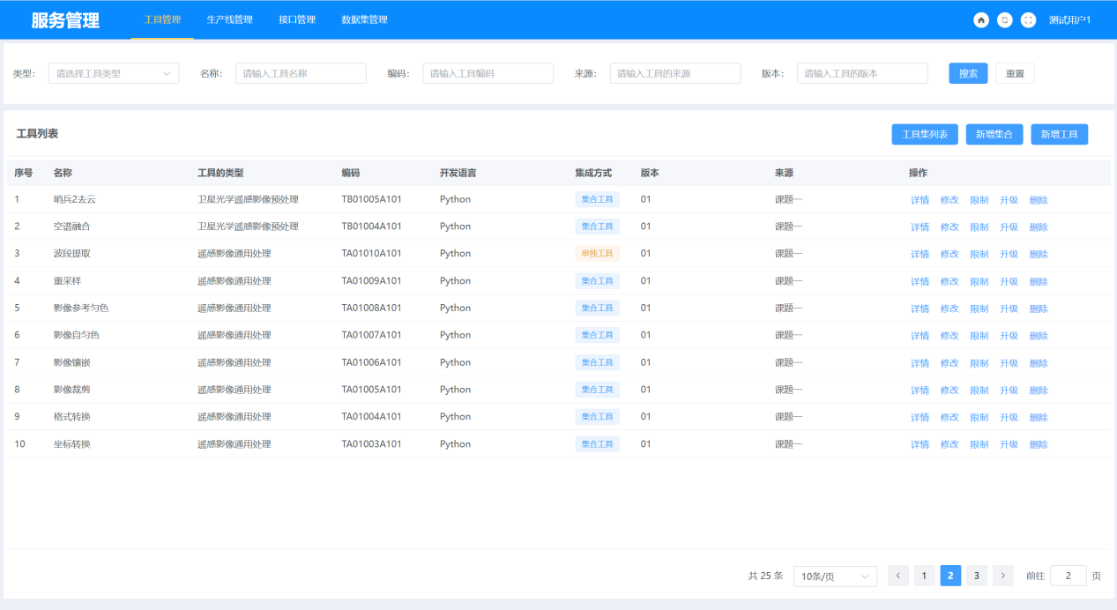
图 50 生产工具管理页面

工具查询
可根据工具类型、名称等条件进行查询。
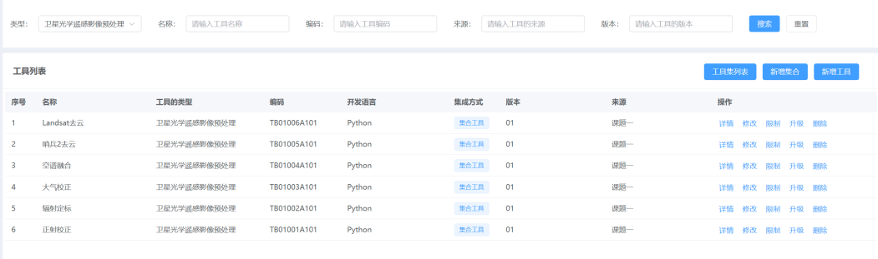
图 51 工具查询条件

工具详情
点击【详情】按钮，可查看工具详细信息
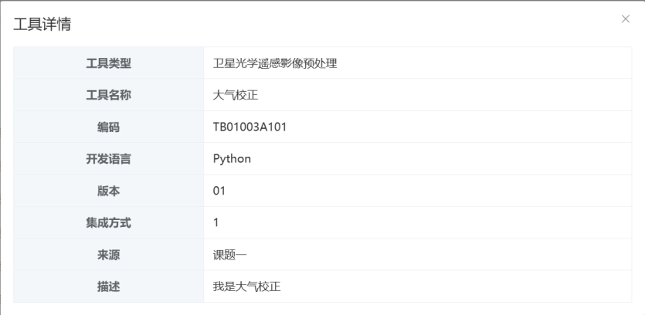
图 52 工具详情

工具集成
点击【新增工具】按钮，可在弹窗中填写工具描述信息、上传工具包。
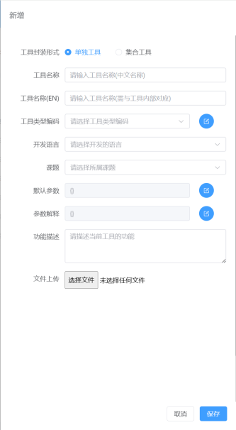
图 53 新增工具

工具修改
点击【修改】按钮，修改工具信息，对工具包和数据库信息的更新。
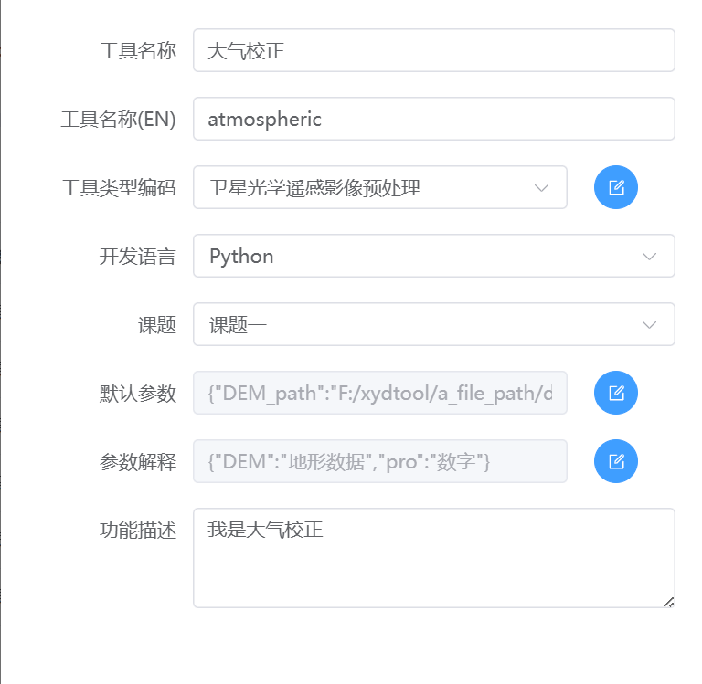
图 54 修改工具

工具删除
点击【删除】按钮，删除指定工具，同时删除数据库数据和服务器文件资源。
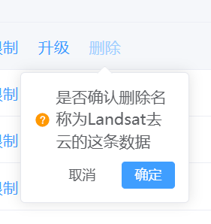
图 55 删除工具

生产线管理
系统支持对已保存的标准化生产流程进行管理，用户可对现有流程执行修改、更新、删除等操作，便于根据业务需求变化持续优化和维护生产线，确保流程库的准确性与实用性。
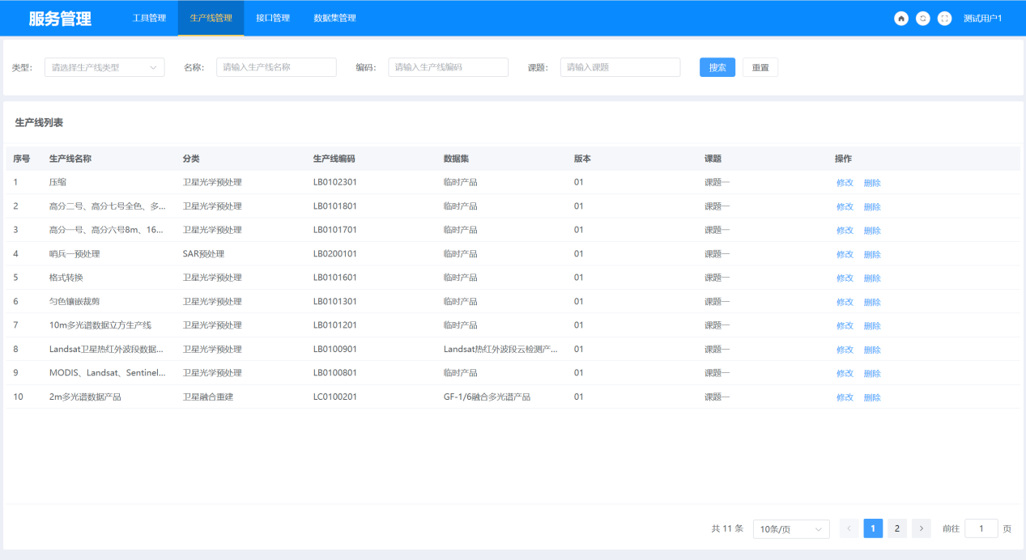
图 56 生产线管理页面

标准生产线查询
可根据标准生产线名称和类型进行查询。

图 57 生产线查询

标准生产线修改
点击【修改】按钮，修改标准生产线的信息。
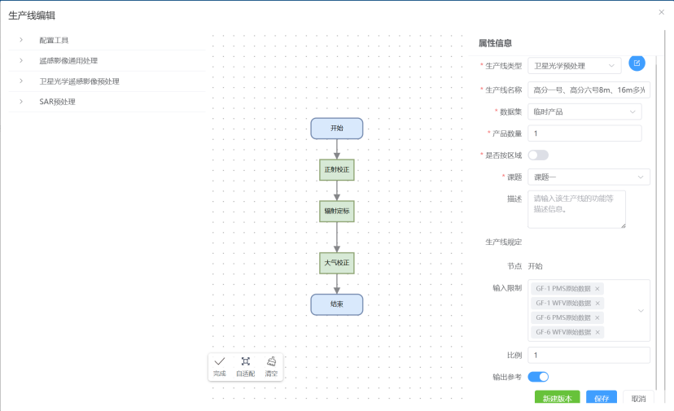
图 58 标准生产线修改

标准生产线删除
点击【删除】按钮，可删除对应生产线数据。
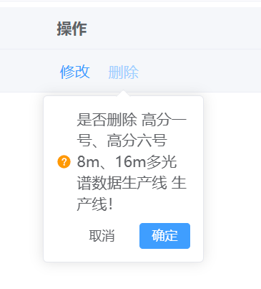
图 59 标准生产线删除

数据集管理

数据集查询
根据数据集类别、类型、来源、级别等查询。
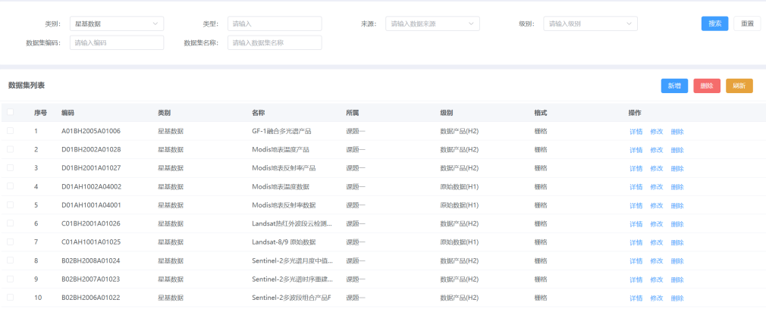
图 60 数据集查询

数据集新增
点击【新增】按钮，填写数据集描述信息，新增数据集合。
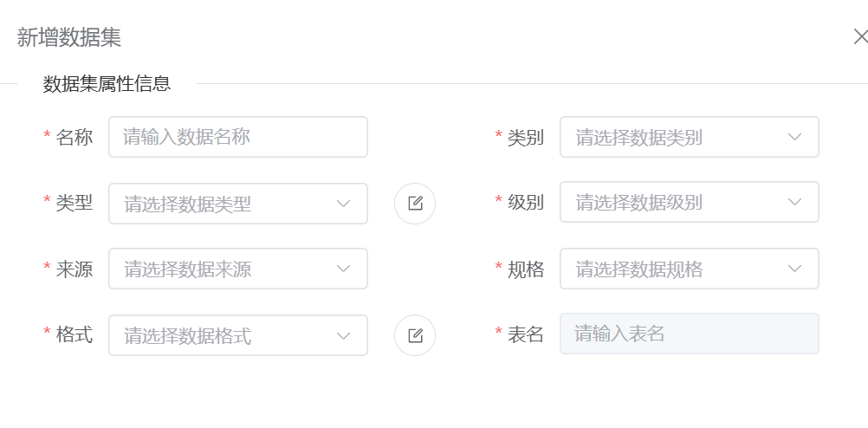
图 61 数据集新增

数据集修改
点击【修改】按钮，对数据集信息进行修改。
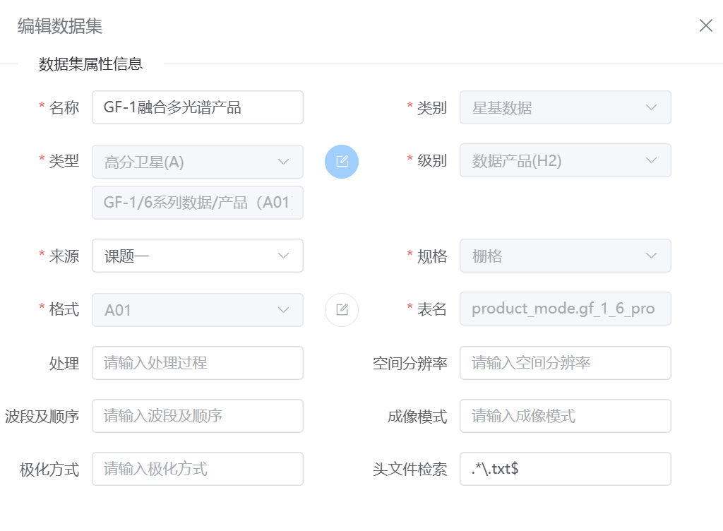
图 62 数据集修改

数据集删除
点击【删除】按钮，对指定数据集进行删除。

图 63 数据集删除

服务管理

服务接口查询
根据数据集信息和切片相关信息查询服务接口数据。
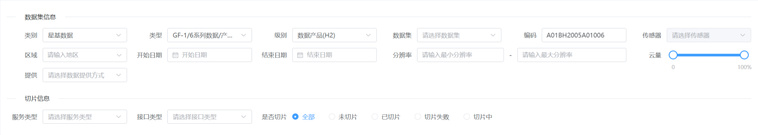
图 64 服务接口查询

服务接口发布
点击【发布】按钮，按需求对数据集进行添加。
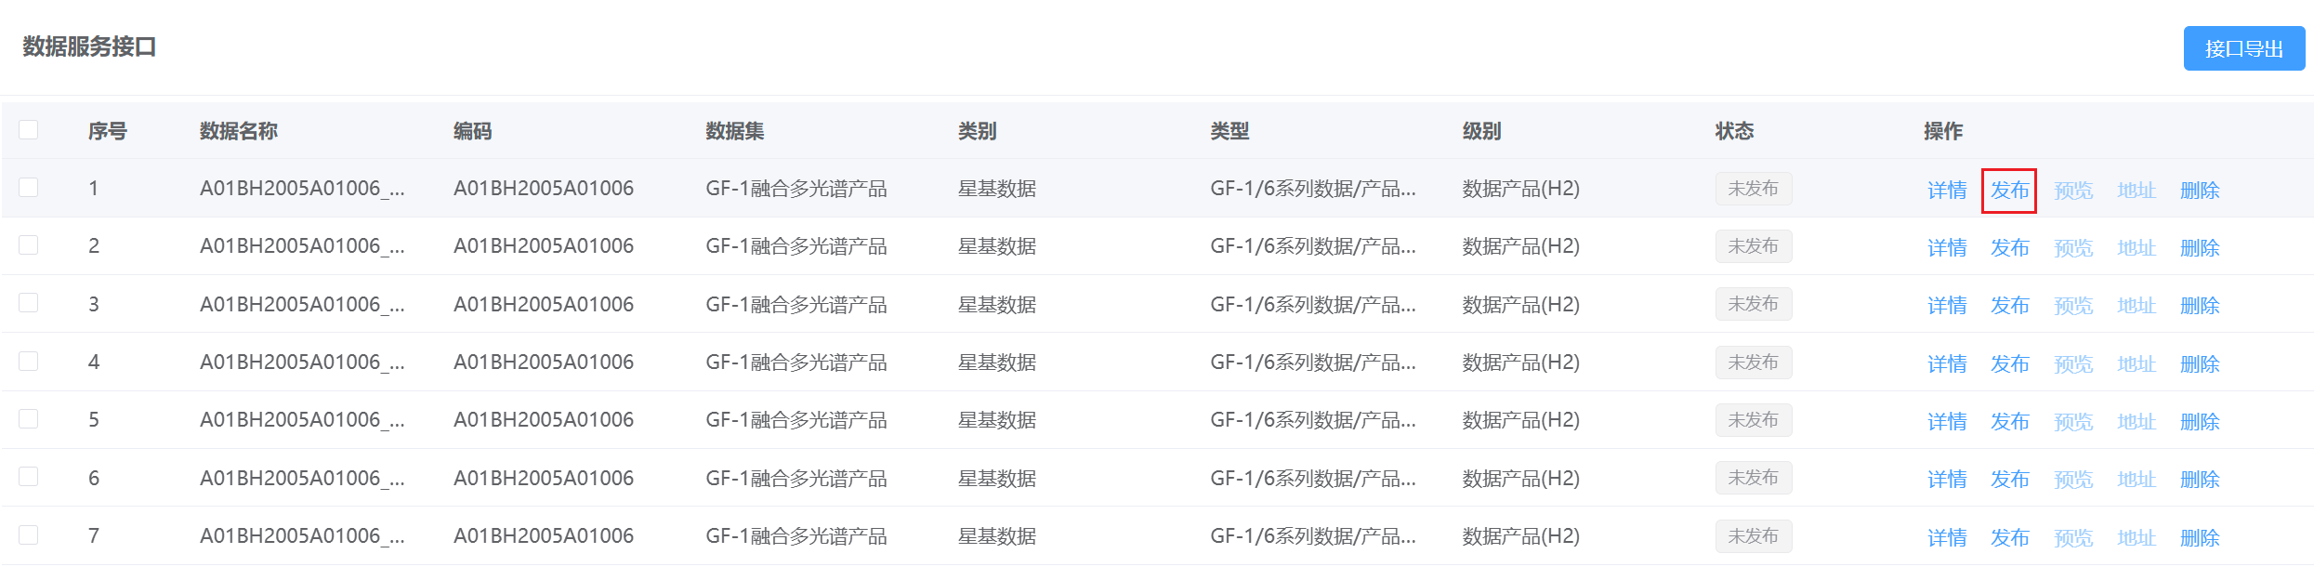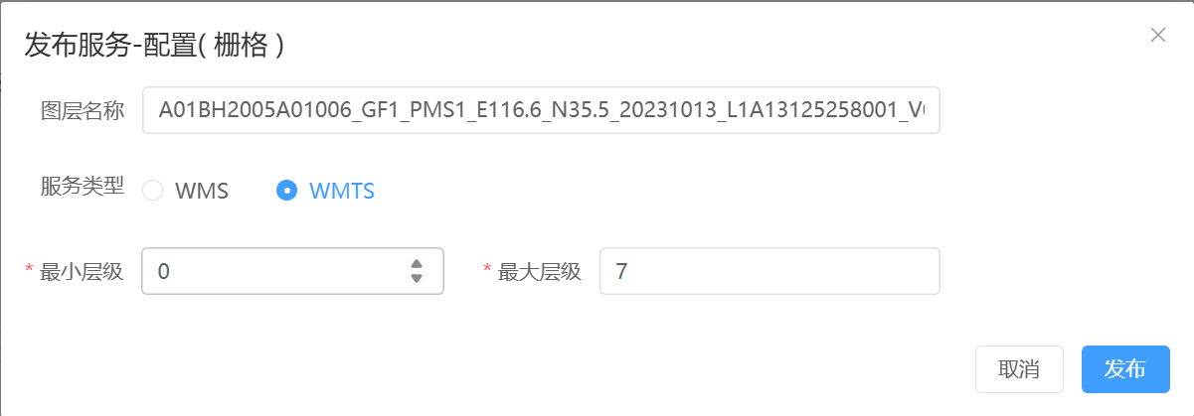
图 65 服务发布

服务接口删除
点击【删除】按钮，对指定服务接口进行删除。
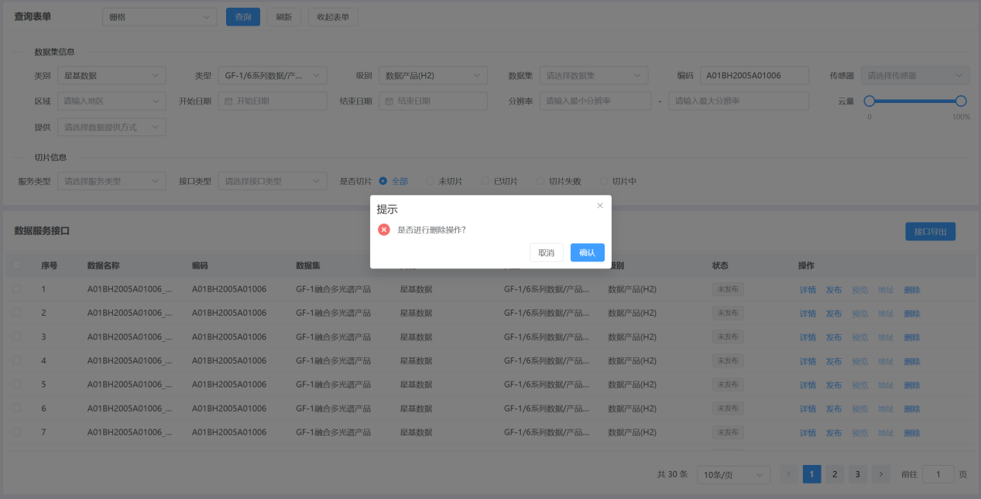
图 66 服务删除

服务接口预览
点击【预览】按钮，对于产品已经切片并发布的数据，可以在线调用服务接口在地图中预览。
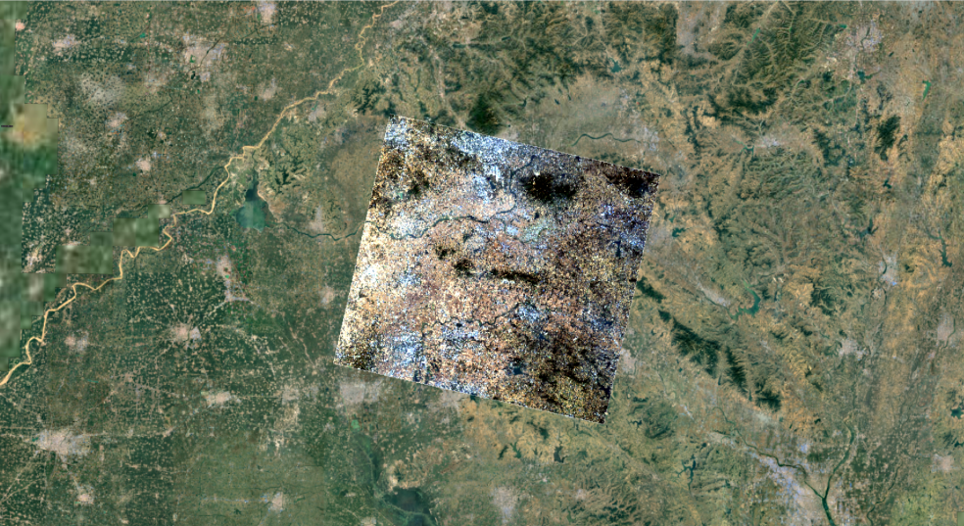
图 67 服务预览

系统资源管理模块

用户管理
系统采用标准的用户-角色权限架构，可灵活配置用户权限。
主要功能：用户信息的增、删、改、查，用户角色配置。
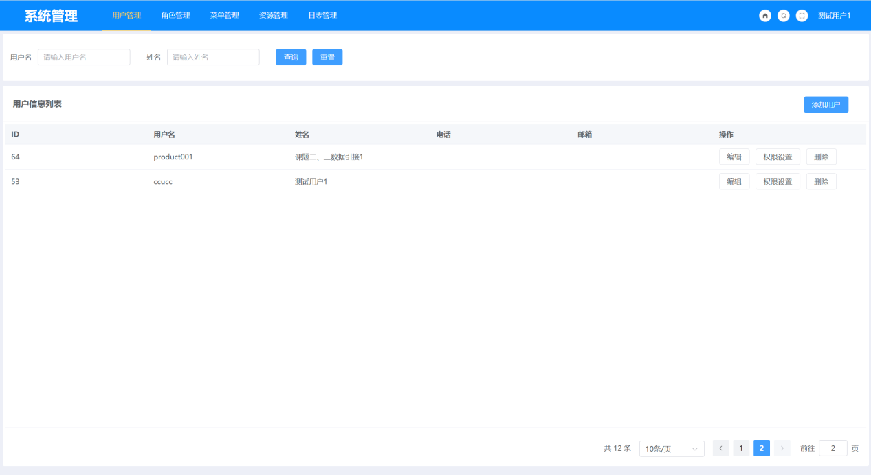
图 68 用户管理

用户新增
点击【新增】按钮，填写用户账号、密码、用户名、邮箱、电话等信息后完成用户新增。
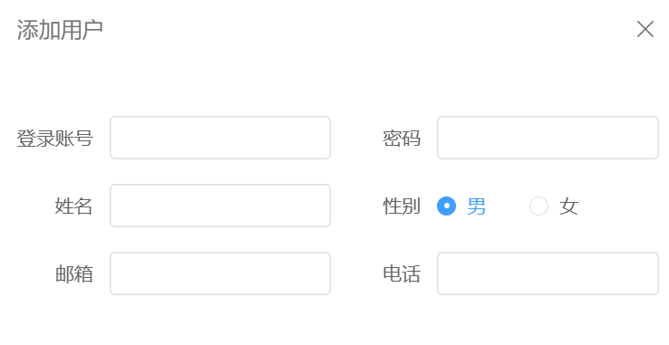
图 69 用户新增

用户修改
点击【修改】按钮，可修改用户信息。
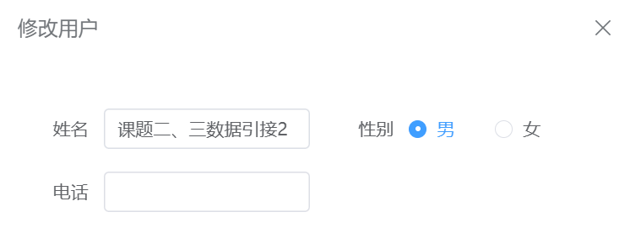
图 70 用户修改

用户删除
点击【删除】按钮，可删除用户数据。

图 71 用户删除

用户查询
可通过用户名等条件查询用户。

图 72 用户查询

用户配置
点击【权限设置】按钮，可对用户的角色进行配置。

图 73 用户配置

角色管理
系统采用基于角色的权限管理机制，通过定义不同的角色并为其配置相应的系统权限，可将角色赋予对应用户。后续只需调整角色的权限设置，所有归属于该角色的用户权限将自动同步更新，大幅简化权限维护工作，提升管理效率与一致性。
主要功能：角色的增、删、改、查，角色权限配置。
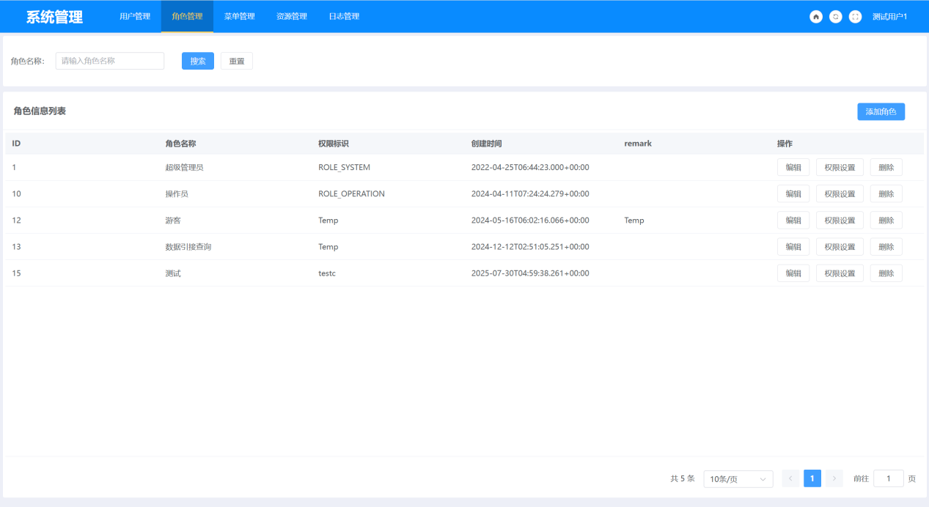
图 74 角色管理

角色新增
点击【新增】按钮，可填写角色名称、权限标识等信息后完成角色新增。
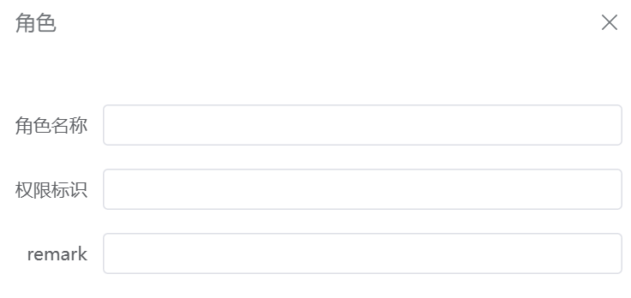
图 75 角色新增

角色修改
点击【修改】按钮，可对用户的角色信息进行修改。
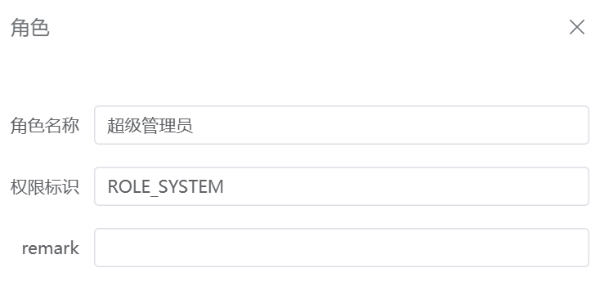
图 76 角色修改

角色删除
点击【删除】按钮，可删除角色信息。
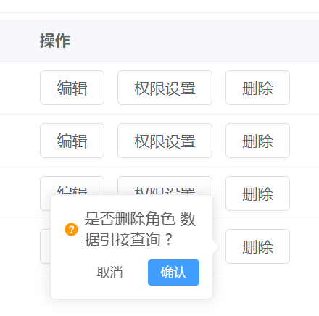
图 77 角色删除

角色查询
可按角色名称进行查询。

图 78 角色查询

角色配置
点击【权限设置】按钮，可对角色的权限进行配置。

图 79 角色配置

菜单管理
菜单管理是系统将功能模块进行细粒度拆分与组织，通过菜单项对应具体功能单元，实现对各操作模块的独立管控。该机制为权限管理提供了基础支撑，使得权限控制可精确到单一菜单或功能模块，便于按角色分配和限制访问范围，提升系统安全性和管理灵活性。
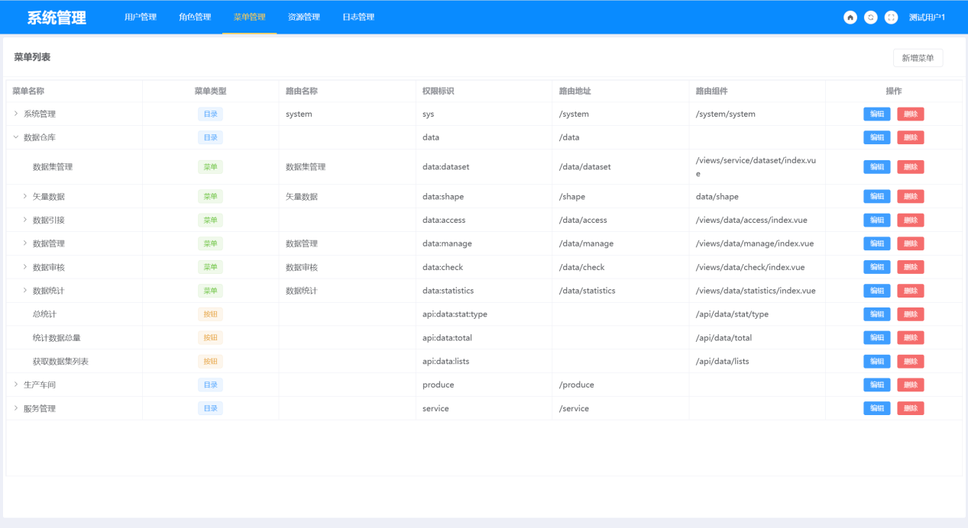
图 80 菜单管理

菜单新增
点击【新增】按钮，可选择菜单类型、填写配置信息后完成新增菜单。
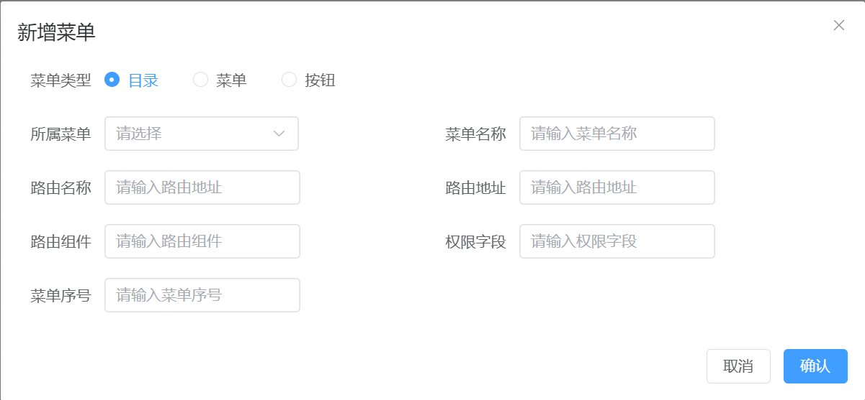
图 81 菜单新增

菜单修改
点击【编辑】按钮，可修改菜单信息。
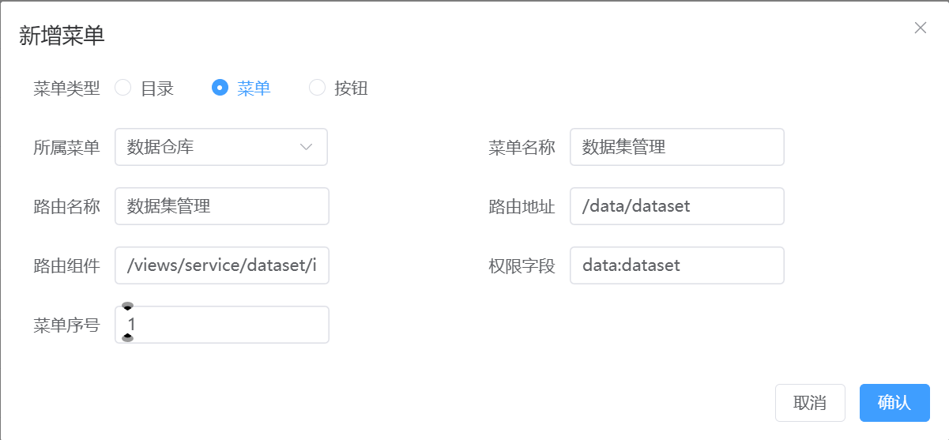
图 82 菜单修改

菜单删除
点击【删除】按钮，可删除所选菜单。
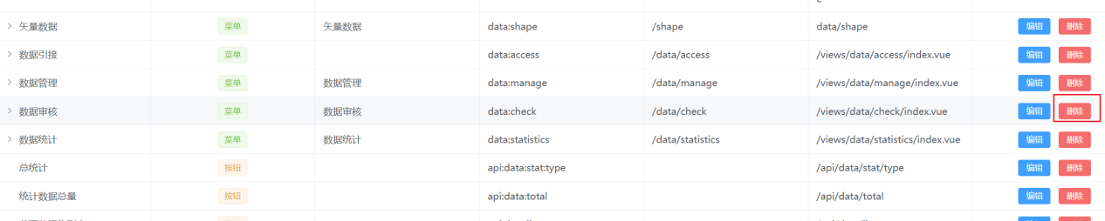
图 83 菜单删除

日志管理
系统具备完善的日志记录与查阅功能，能够自动记录用户操作、系统运行状态及关键事件等信息。通过日志的集中管理和可视化查询，便于运维人员在后期进行系统维护、故障排查与错误定位，有效提升问题响应速度和系统可靠性。
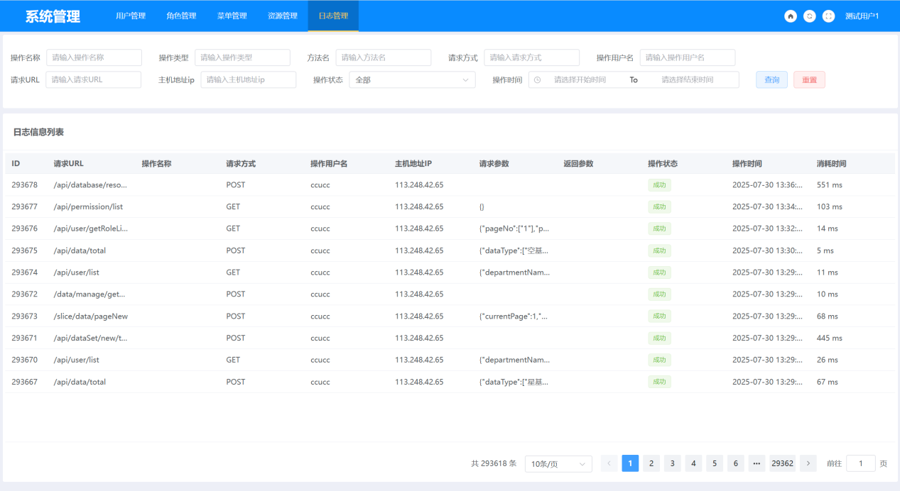
图 84 日志查询

资源管理
系统具备服务器资源监控能力，可实时采集并可视化展示CPU、内存、磁盘、网络等关键资源的占用情况。并设置阈值告警机制，当资源负载超过预设水平时自动触发预警，帮助运维人员及时掌握系统运行状态，防范性能瓶颈与服务异常，保障系统稳定高效运行。
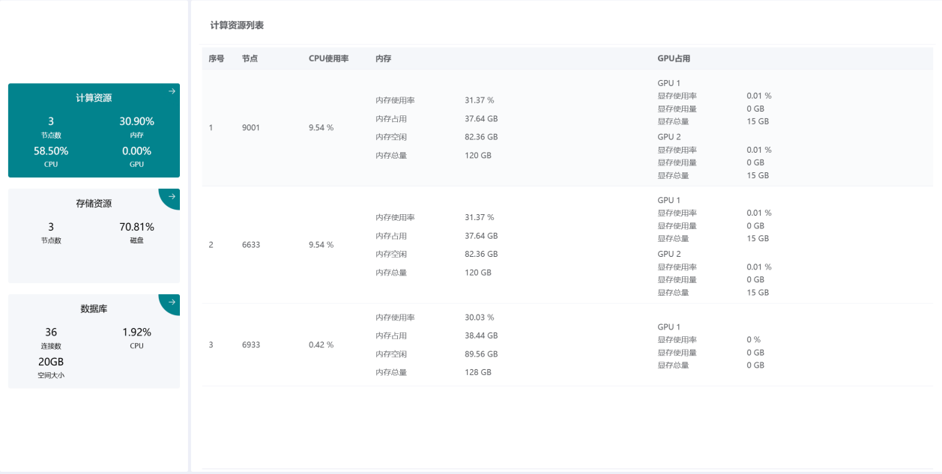
图 85 资源监控

地震风险区域监测子系统

多源数据融合模块

差分多源融合
针对多轨道（升降轨）和多平台（多种SAR数据源）的InSAR观测结果，利用数据融合算法将雷达视线向形变结果转换成地表准三维形变结果。
差分多源融合三维分解，针对多轨道（升降轨）、多平台（多种SAR数据源）的D-InSAR观测结果，利用数据融合算法将雷达视线方向形变结果转换成地表准三维形变结果。
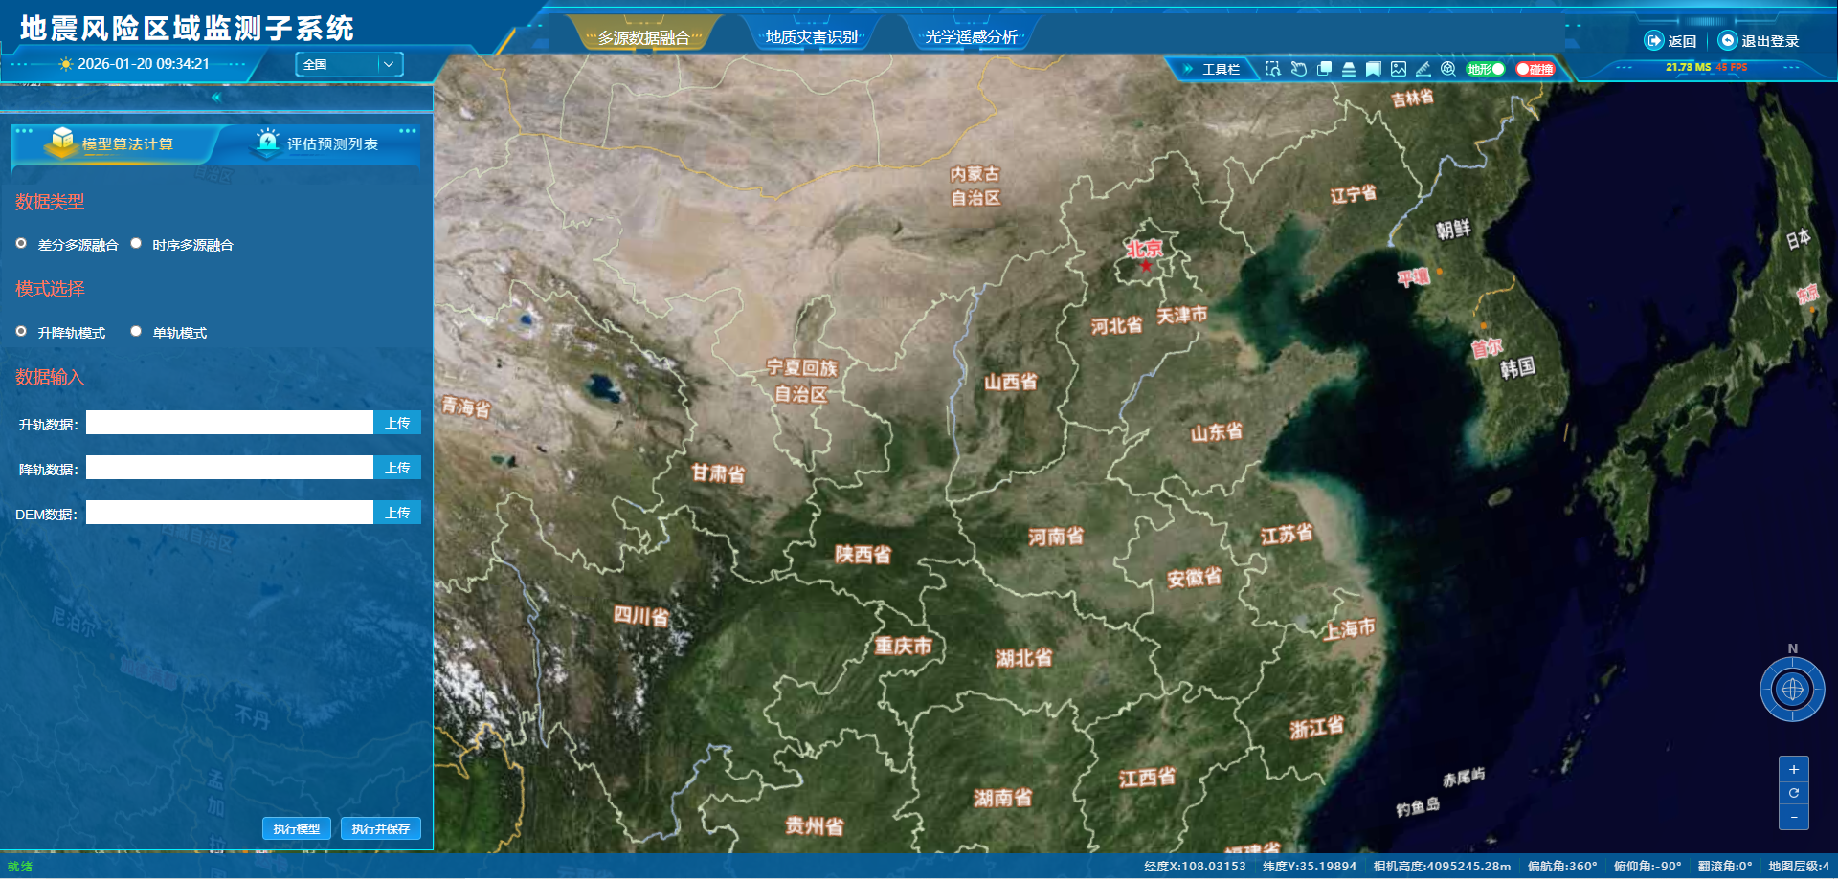
图 86 差分多源融合
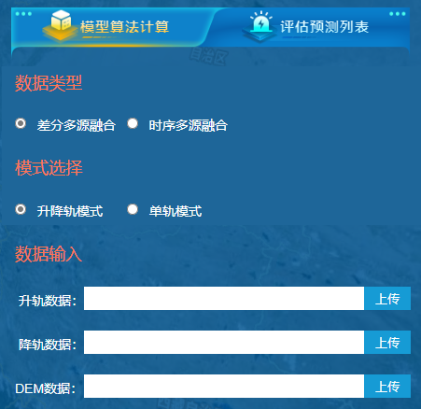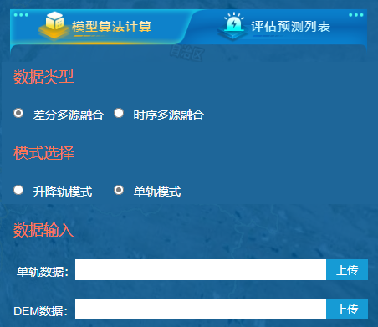
图 87 模式选择

时序多源融合
时序多源融合三维分解，针对多轨道（升降轨）、多平台（多种SAR数据源）InSAR（包括PS-InSAR、SBAS-InSAR等）观测结果，利用数据融合算法将雷达视线方向形变结果转换成地表准三维形变结果。
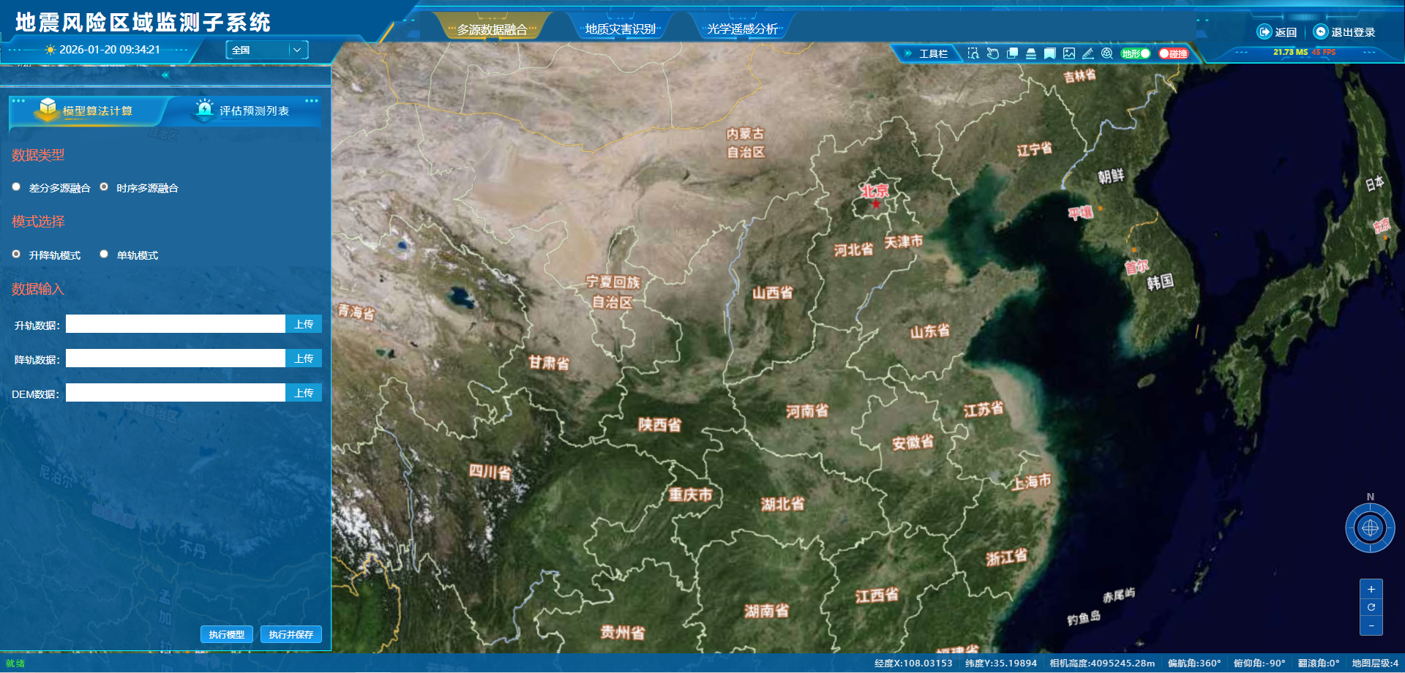
图 88 时序多源融合
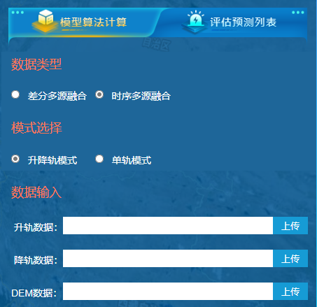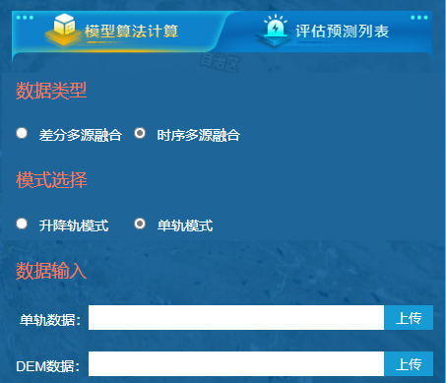
图 89 模式选择

地质灾害识别模块

识别隐患区
针对InSAR数据，通过对数据波段、形变点形变量最大值和最小值、构成隐患区最小形变点数量等参数的调整，自动识别隐患区域。
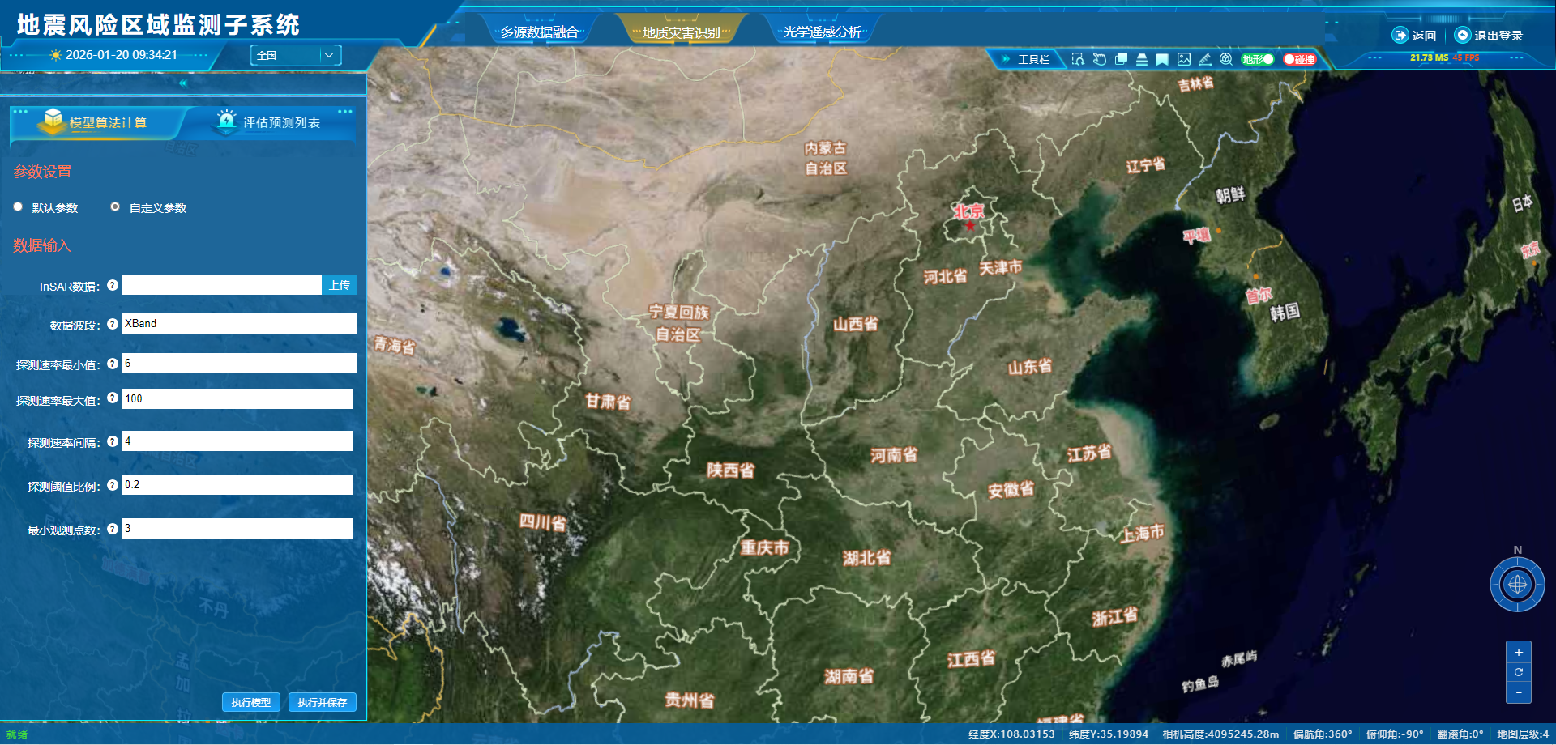
图 90 识别隐患区
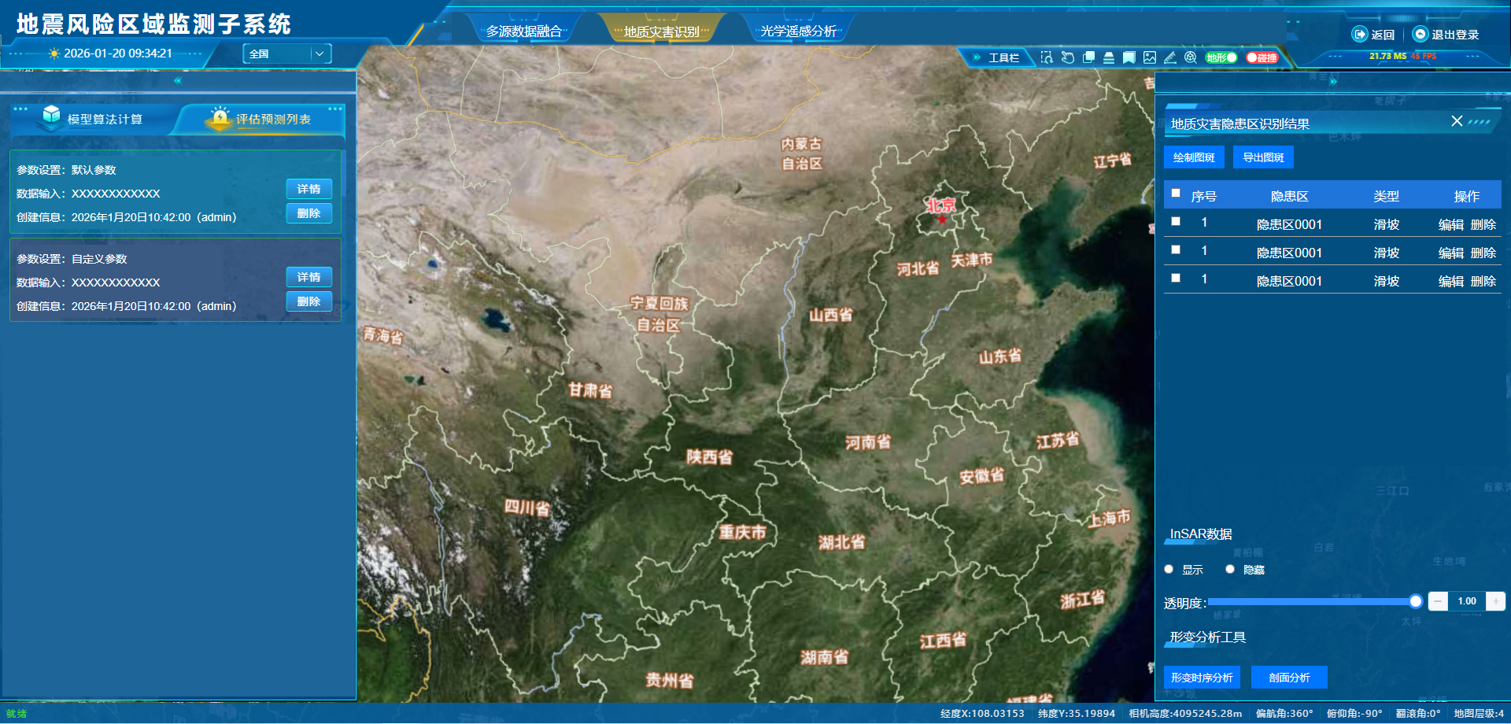
图 91 隐患区识别结果

绘制隐患区
支持用户手动新增隐患区域，提供人工绘制隐患区的能力，支持人工判识别标记隐患区完善隐患区域数据。
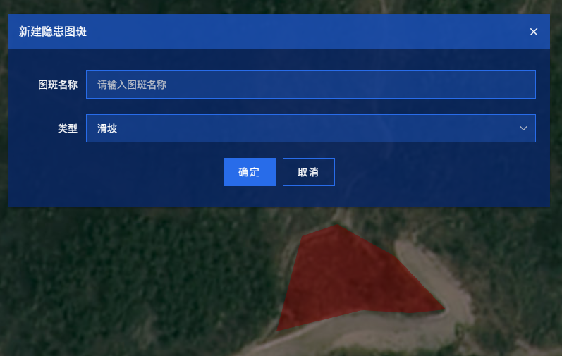
图 92 绘制隐患区

编辑隐患区
可在地灾隐患区域列表中选择相应图斑点击编辑按钮后进行修改。
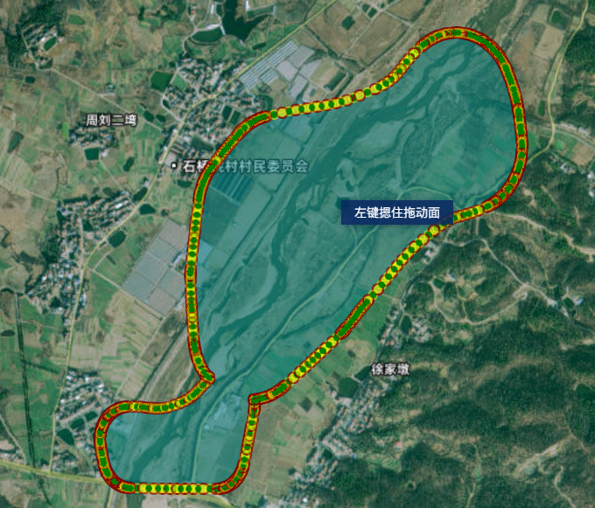
图 93 编辑隐患区

删除隐患区
支持用户删除隐患区图斑数据，维护地灾隐患区域数据。
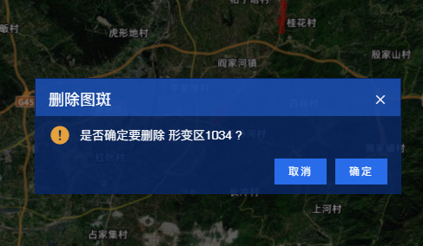
图 94 删除隐患区

形变时序分析工具
形变时序分析，支持用户选择指定形变点查看该点位的历史形变曲线。
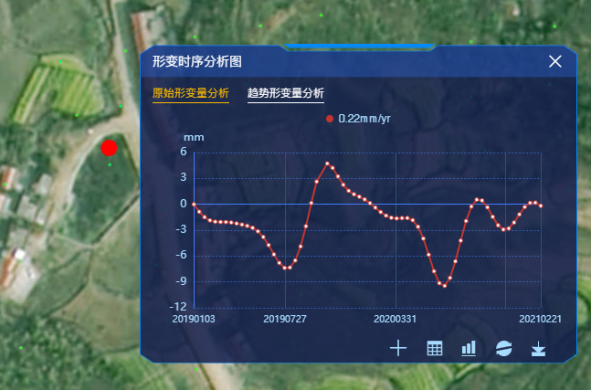
图 95 形变时序分析工具

剖面分析工具
剖面分析，支持用户绘制路径，查看该路径上形变点的形变趋势。
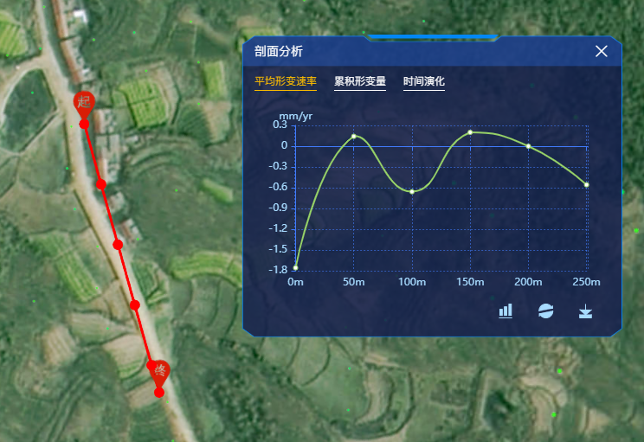
图 96 剖面分析工具

地震中短期宏观异常监测子系统

使用角色和涉及规范

使用角色说明
1.科研人员
分析系统输出的宏观异常检测结果，包括异常区域空间分布、强度特征与持续时间，结合历史地震数据验证异常与地震孕育的相关性，回溯历史异常数据研究演化规律，参与异常监测模型参数优化以提升识别准确率，排除非地震因素干扰，提炼专属异常特征并形成科研成果。
2.应急监测人员
接收异常预告警信息，通过可视化界面查看热异常、形变异常等实时结果，接收系统推送的告警信息（含地点、等级、影响范围等），结合区域地质背景与历史地震活动，初步判别异常关联性，记录监测与判别过程并形成日志，及时上报重大异常情况，提出加密监测或现场核查建议。

涉及规范说明
数据接入规范：提供红外遥感、区域气候、历史地震等数据的接入流程、协议（RESTfulAPI/Pulsar）、频率（每日3-4次）及质量校验材料的统一接入规范。
成果产出接入规范：系统生成的异常检测报告、异常区域矢量数据等成果，按统一格式与元数据要求，汇至地震数据灾备与大数据管理子系统，确保成果规范存储与共享。
数据格式规范：内部处理数据采用标准化格式（如红外数据NetCDF、异常区域Shapefile、报告PDF），统一坐标系与数据组织结构，保障与其他子系统的数据互操作性。
数据质量管控规范：建立异常数据质量评价指标，通过气候干扰排除、历史数据比对等方法开展质量检查，及时处理假阳性异常。

算子库建设
1.为用户封装快捷工具，用户可通过在图上右键展开目录，使用简单工具，例如图上测量、标记区域、获取区域内数据等。
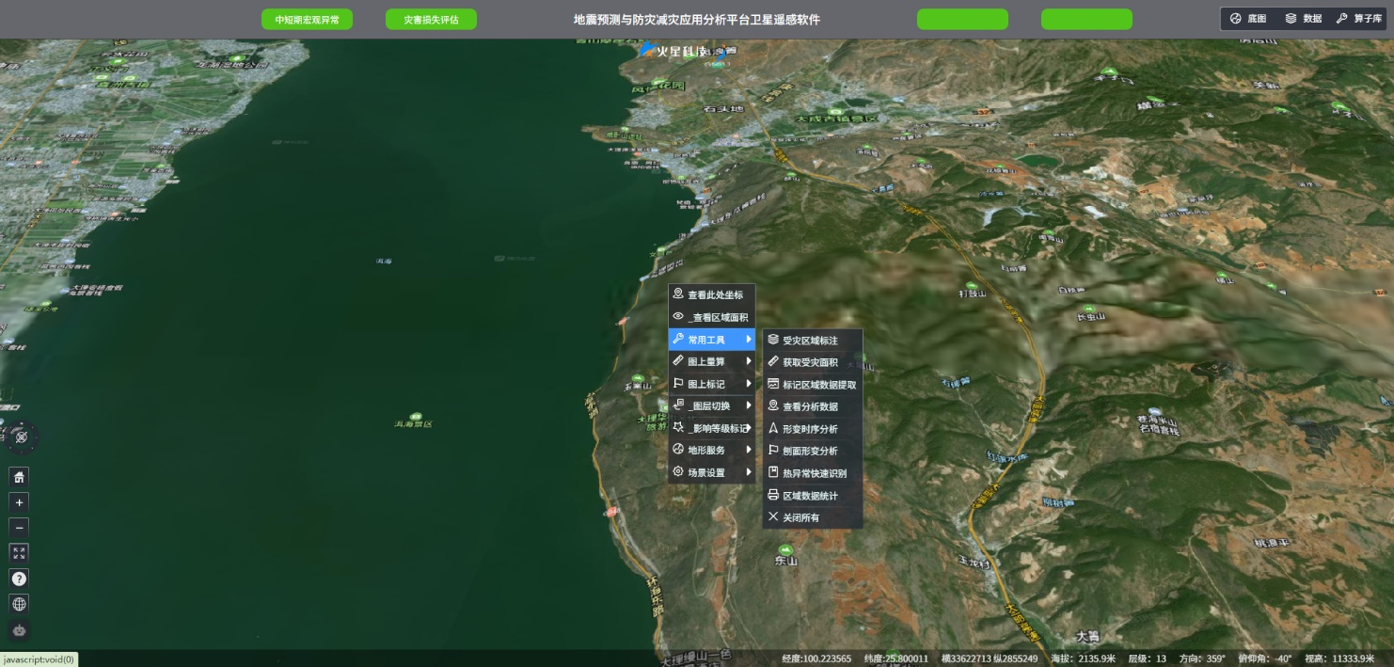
2.为用户封装算子库，用户可以在异常数据可视化图层上标注区域后通过“算子库”工作台选取专业算子开展分析工作，进行诸如差值分析、涡度分析、相关性分析、标准差阈值设置等操作，该阶段可以通过算子库的操作对图上数据进行实时演算，其产出的成果可以进行保存、下载，算子库理论上只要提供相关算法的.py包即可进行封装。
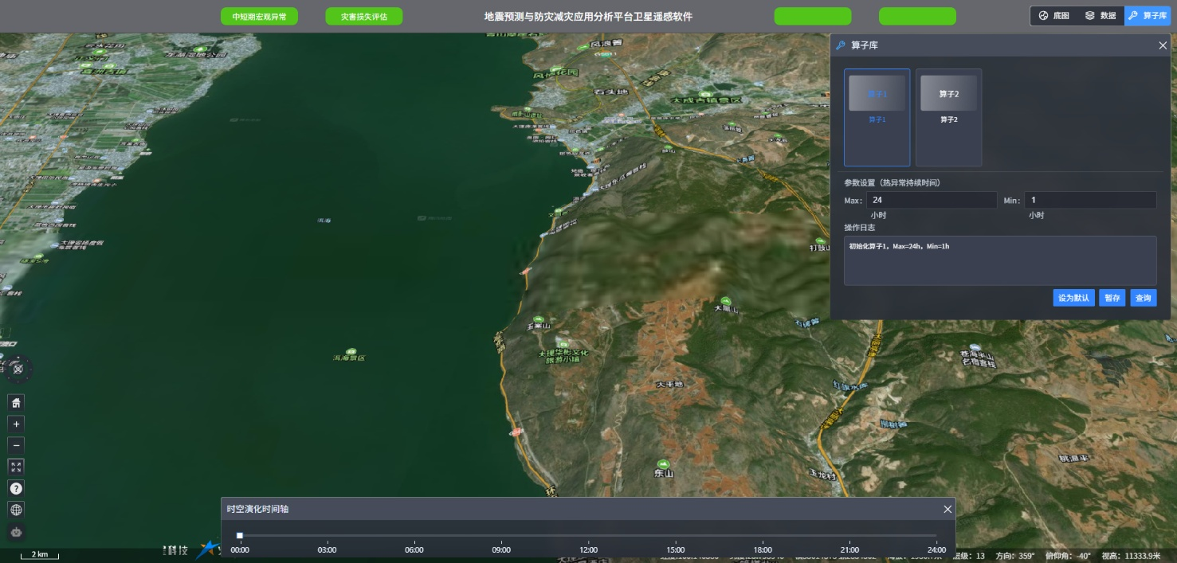

异常数据监测
接入已发布的标准化的异常监测数据可视化分析图层，包括气象数据、热红外数据、光学影像数据的异常监测结果。此外，对时空演化采用时间轴的形式进行控制，可以设置起始时间，自动播放，也可以直接拖动进度条。
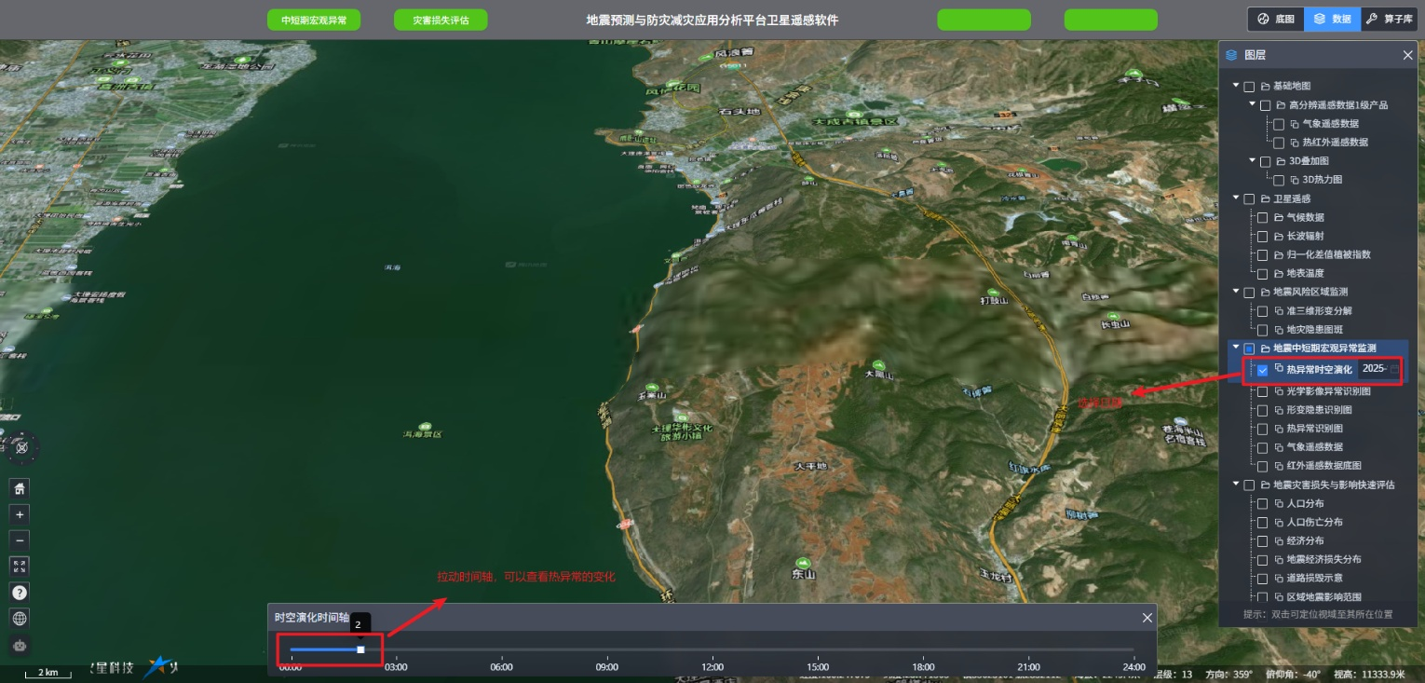

异常告警

当大模型“哨兵”监控的数据触发告警条件后通过微信群（ QQ/大模型小助手/短信）进行预告警，预告警信息包含告警地点、异常等级、异常特征值、异常持续时间、影响范围、同期背景值对比、关联监测结果、预判分析结果、预处置建议、通知时间等信息。异常监测人员可以对预告警信息进行初步判别。
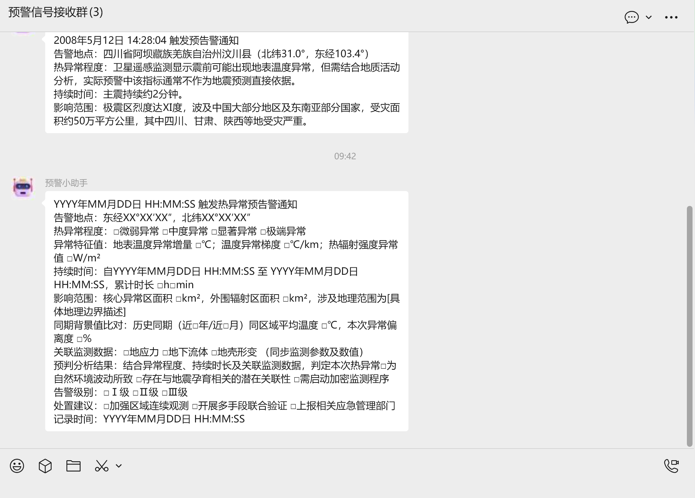

告警信息确认
应急监测人员接收到预告警信息后，可以通过链接跳转至系统界面，点击“告警确认”模块，可以定位触发预告警的异常点，用户可以在下方的工作台中添加算子工具对异常点附近的区域进一步分析，并明确异常分析结果和提供处置建议。
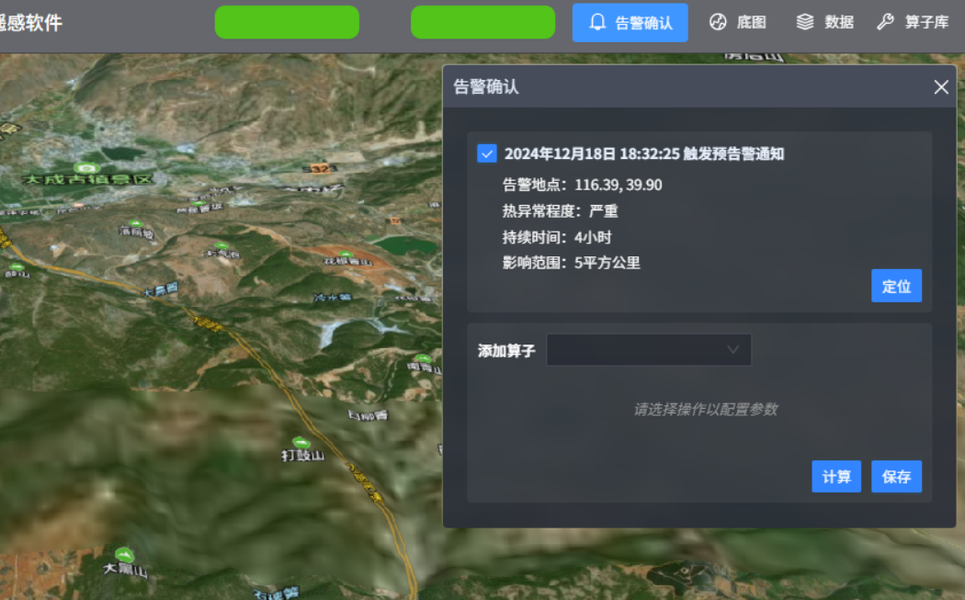

地震灾害损失与影响快速评估子系统

使用角色和涉及规范

使用角色说明
1.科研人员
依托系统多源数据融合能力与SDA多模态融合模型，验证地震损失评估相关科研假设，回溯历史案例优化评估算法参数，检索存储的评估成果与原始数据，开展地震灾害链演化、区域防灾减灾能力等研究，通过CUI交互或报告导出功能获取不同场景评估数据，分析震级、地质条件对损失结果的影响规律。
2.应急指挥人员
震后快速接收系统生成的标准化评估成果，15分钟内获取快速评估简报、40分钟内获取专报，核心关注影响范围、人员伤亡预估、建筑损毁分布及次生灾害风险等关键信息，依据报告中的应急优先级建议制定救援方案、调配医疗与物资资源，实时跟踪系统更新的评估结果，动态调整救援策略以应对突发情况。
3.数据分析师
监控AI分析模块中模型运行性能，确保响应时间与评估偏差符合标准（偏差≤15%），优化系统内置提示词配置以强化大模型对评估需求的理解，通过多源数据交叉校验、历史案例类比等方式验证评估结果准确性，整理数据资产并形成质量报告，为系统优化与模型迭代提供数据支撑。

涉及规范说明
成果产出接入规范：系统生成的评估简报、专报、损失明细等成果，需按统一流程、格式及元数据要求，汇至地震数据灾备与大数据管理子系统，保障成果规范入库与统一管理。
数据格式规范：内部处理与交换数据需采用标准化格式（如评估报告PDF/Excel、空间数据GeoJSON、影像数据GeoTIFF），统一坐标系（CGCS2000）与元数据schema，确保跨模块数据互操作性。
数据质量管控规范：建立评估数据质量评价指标（如数据完整性、模型偏差≤15%），通过历史案例回溯、多模态数据交叉验证等方法检查质量，及时处理异常数据。
数据共享访问规范：按角色分级授权访问评估成果，应急指挥人员可获取完整报告，公众仅可查看公开的影响范围示意图，传输过程采用加密协议，记录访问审计日志。

数据接入模块

数据接入
我们将提供对多种数据源的支持，包括关系型数据库、非关系型数据库、数据仓库、云数据库、搜索引擎、API接口等。目前主流的数据库均可以提供支持，确保软件能够灵活接入地震灾害损失评估所需的多源异构数据，提升评估的准确性和时效性。具体支持的类型如下：
  - 文件：txt、csv、xls、xlsx、xlsm等；
  - 数据库：MySQL、MariaDB、PostgreSQL、Oracle、SQLServer、DB2、达梦、SAPHana、Doris、Vertica、Greemplum、Clickhouse等；
  - NoSQL：MongoDB、ElasticSearch、TiDB等；
  - 大数据：Hadoop、Hive、Hbase、Phoenix、Spark、Impala、Presto、Kyligence等；
  - 云上数据源，包括：MaxComputer、Hologres、Redshift等；
  - API：支持各种Restful接口的API数据源。
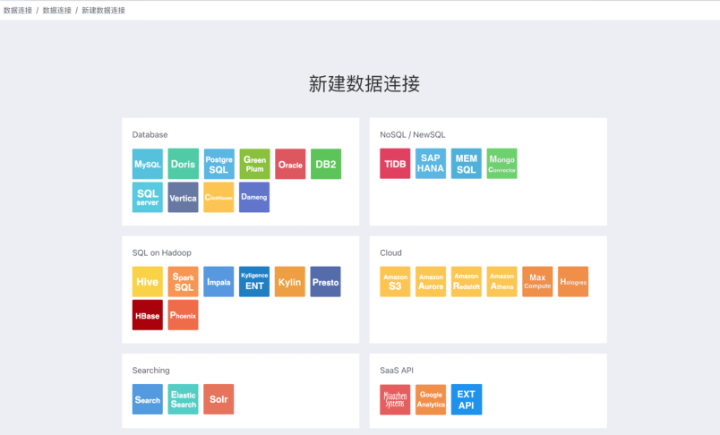
所有已经配置好的数据源均在列表中可以看到，并且可以看到其创建时间、创建者、修改时间、最近访问时间，访问热度，授权状态、数据来源等。
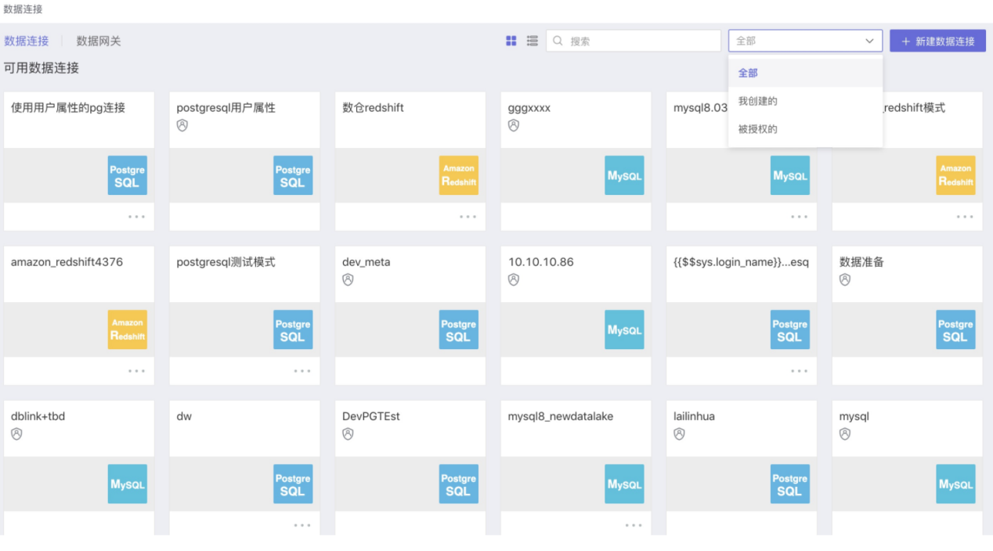
以MYSQL连接为例，如需要添加MYSQL数据源，则在新建数据链接界面中点击MYSQL按钮，则出现连接参数配置界面：
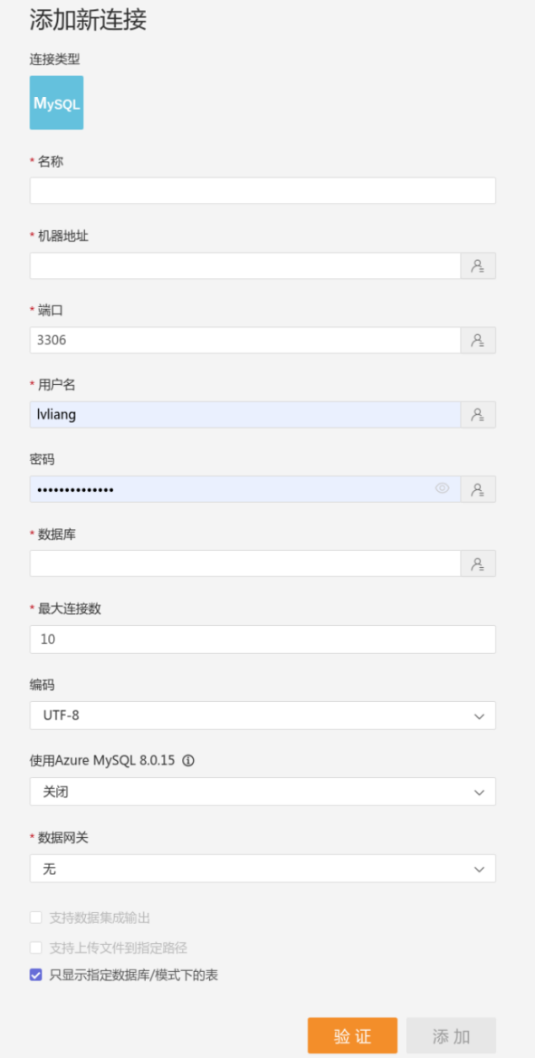
填写好参数后，点击"验证"按钮，获取验证结果。验证通过，点击"添加"按钮，添加设置的MySQL连接。

AI分析模块

专属模型构建
在地震灾害损失评估卫星遥感处理平台中，我们设计了DIMS（DistributedIndexingManagementSystem）三层索引架构，专为高效处理大规模分布式遥感影像数据而优化。该架构通过全局-中间-本地三级索引体系，确保地震灾后遥感数据能够被快速组织、检索与分析，为灾害评估提供及时可靠的数据支持。
我们将利用BGE-VL（视觉-语言向量模型）和BGE-M3（多语言多粒度嵌入模型）的强大向量化能力，构建一个专门的地震灾害损失评估多模态数据融合体系。这两个模型都是先进的多模态向量表示模型，BGE-VL擅长图像和文本的联合向量化与表征，而BGE-M3则在多语言、多粒度文本向量化方面表现出色。我们将通过特征融合和领域自适应技术，构建一个针对卫星遥感图像的向量化模型体系，命名为"SeismicDamageAssessor"（SDA）。

模型接入
通过Xinference平台实现DeepSeek等语言模型的接入与配置，整个过程依托系统内置的模型管理界面完成，严格遵循工具适配与参数规范
采用Xinference作为分布式推理框架，搭配系统的模型供应商配置界面，形成完整的接入工具链。接口遵循标准化的chat/completions协议，请求需包含模型名称（如“DeepSeekr170BLLMCHAT32K”）、用户查询内容等参数，响应则以结构化文本返回评估结果，确保与系统后续的智能体编排流程兼容。在此选择“设置”：
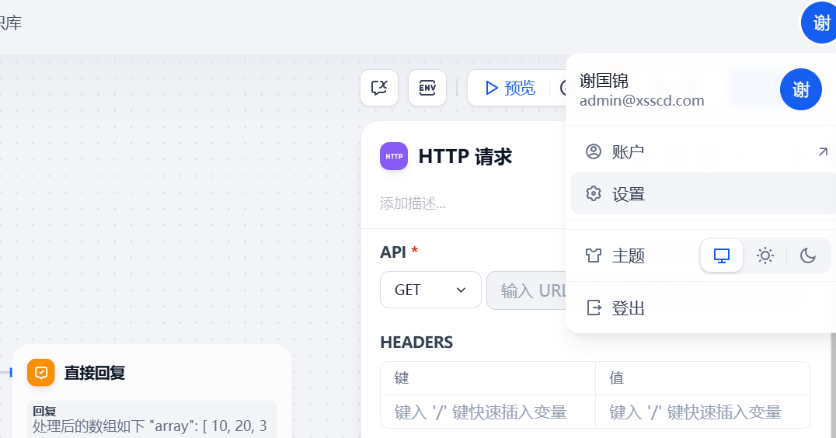
进入系统后台的模型管理模块，在模型供应商页面点击“添加模型供应商”，搜索并选择“Xinference”。进入配置界面后，需准确填写参数。完成配置并保存后，返回模型列表，若看到列表中选择模型状态为“已启用”，则表示集成成功。
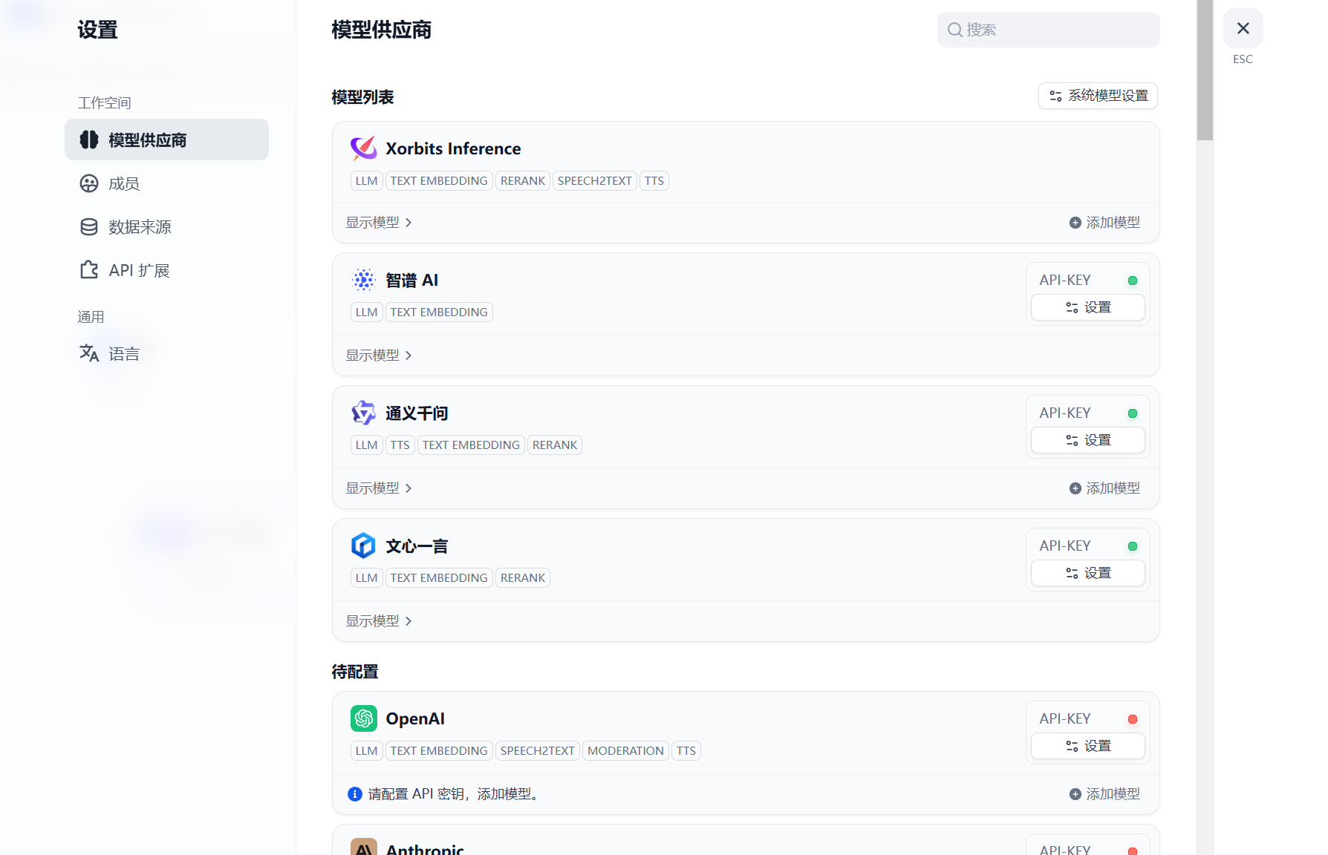
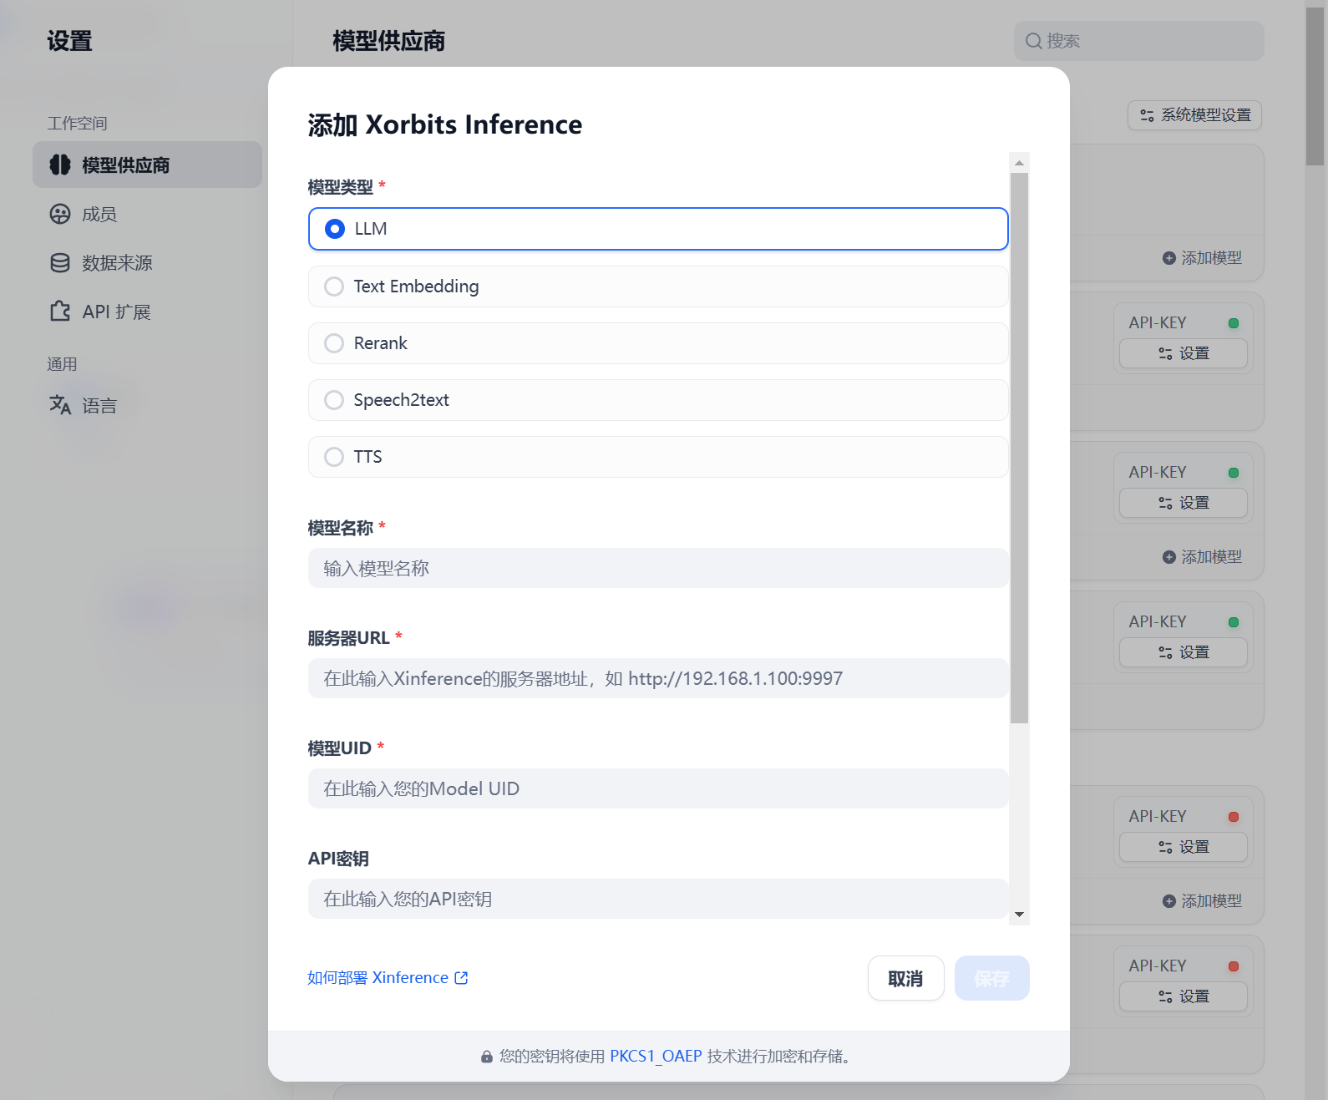

知识图谱
登录系统平台，在左侧导航栏中找到“知识库”选项，点击进入知识库管理界面。界面显示已创建的知识库列表（若有），包括知识库名称、创建时间、文件数量等信息。
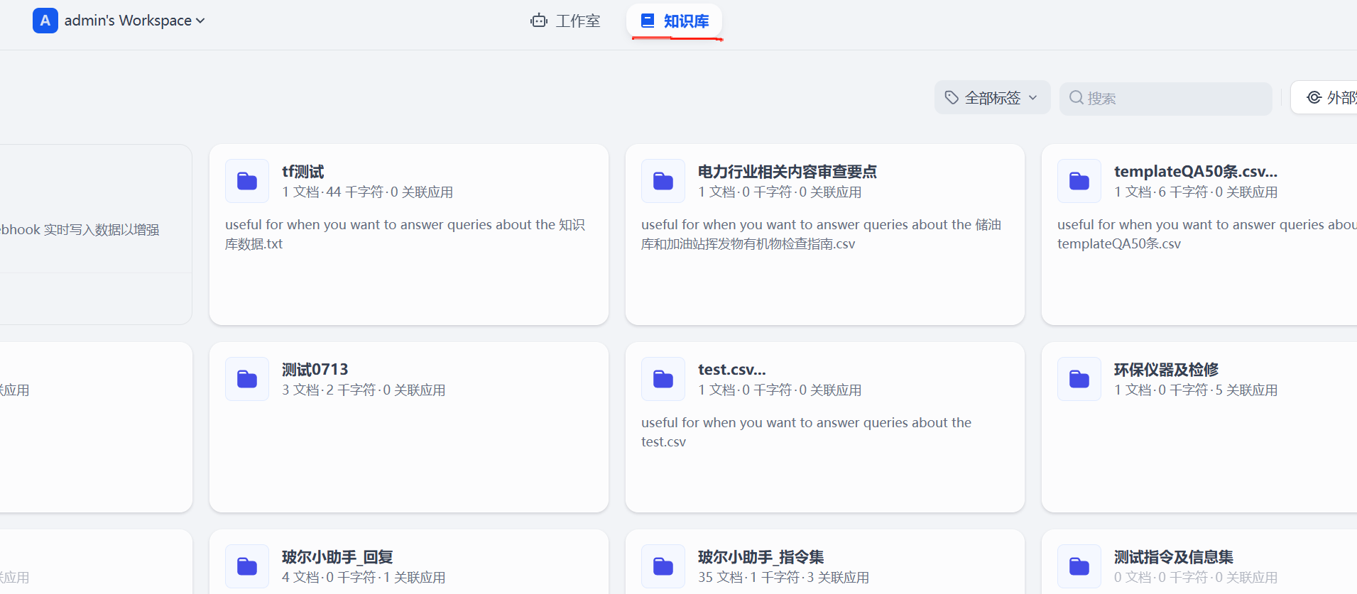
点击界面右上角“创建知识库”按钮，弹出创建窗口。在窗口中输入知识库名称，可选填描述信息，设置访问权限。在数据源选择界面，点击“选择文件”按钮，从本地设备选取需上传的知识文件。
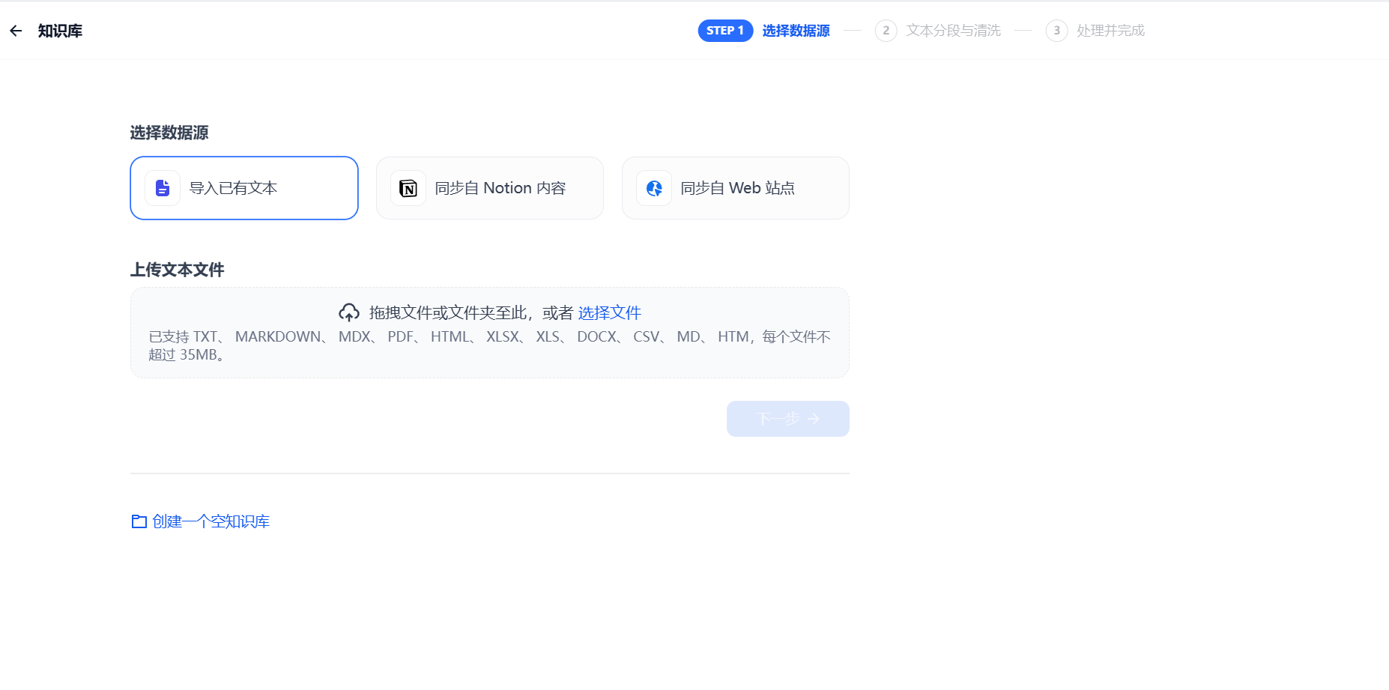

多模态信息融合
专家大模型在运行过程中，核心依托于预先构建的领域知识库——该知识库涵盖了该领域的专业规范（如《地震灾害评估技术标准》）、历史典型案例（近10年同类场景的处理方案与结论）、技术参数手册（各类评估指标的计算逻辑与阈值范围）等结构化知识。其通过内置的智能检索机制，能根据当前任务需求精准调取相关度最高的知识条目，例如在接收前序模型输出的特征数据后，自动匹配知识库中“房屋损毁程度与经济损失换算公式”“人员受困数量估算模型”等专业内容，实现对该领域核心专业信息的全面覆盖。
在此基础上，专家大模型以领域专家的身份介入分析：它会将调取的专业知识与输入的结构化信息（如图形识别体的特征提取结果、识图大模型的分析结论）进行深度多模态信息融合。
监测数据分析大模型的核心功能是承接共性支撑平台的实时监测数据流，其通过预设的数据接口获取关键信息——包括地震发生后的实时震级（精确至0.1级）、各区域实测烈度（如IX度、VIII度分区）、震源深度、余震频次等动态数据。接收数据后，模型会先进行基础校验（剔除异常值、补全缺失字段），再通过特征提取（如震级与历史同期数据比对、烈度空间分布梯度计算），完成初步分析判断，最终输出结构化结果（如“主震震级6.2级，震源深度14km，IX度区覆盖3个乡镇，1小时内发生2次3级以上余震”），为后续综合分析模型（如经济损失评估、影响范围划定模型）提供标准化的基础数据支撑。

风险评估模块

影响范围评估

影响范围
1、在CUI的聊天框中，输入：提供汶川地震影响范围评估报告。大模型则会结合数据库中的数据生成一份报告。
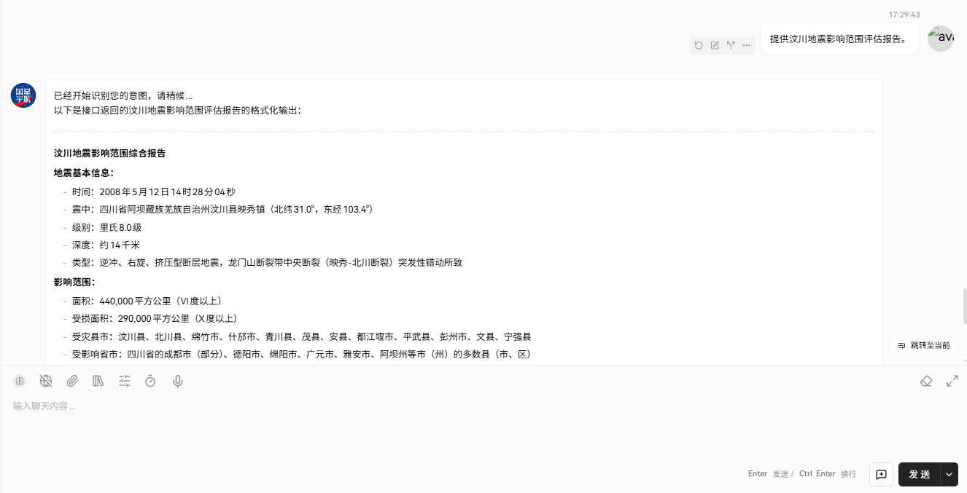
2、此外还可以生成报告的下载链接，点击链接将实现报告的下载。
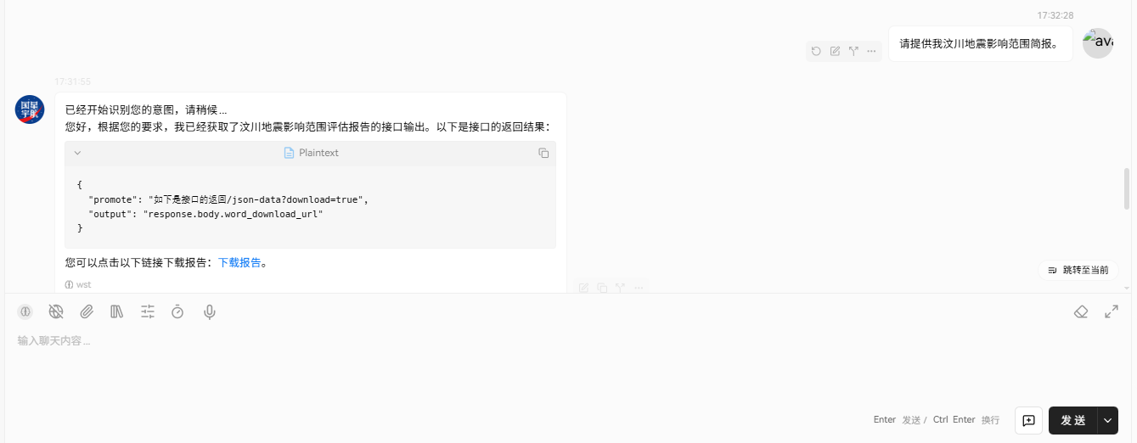
3、下载word形式的的影响范围评估报告。
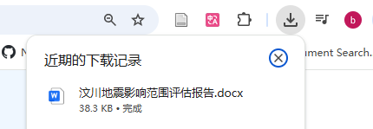

次生灾害
1、在CUI的聊天框中，输入：提供汶川地震影响范围评估报告。大模型则会结合数据中的数据生成一份报告。
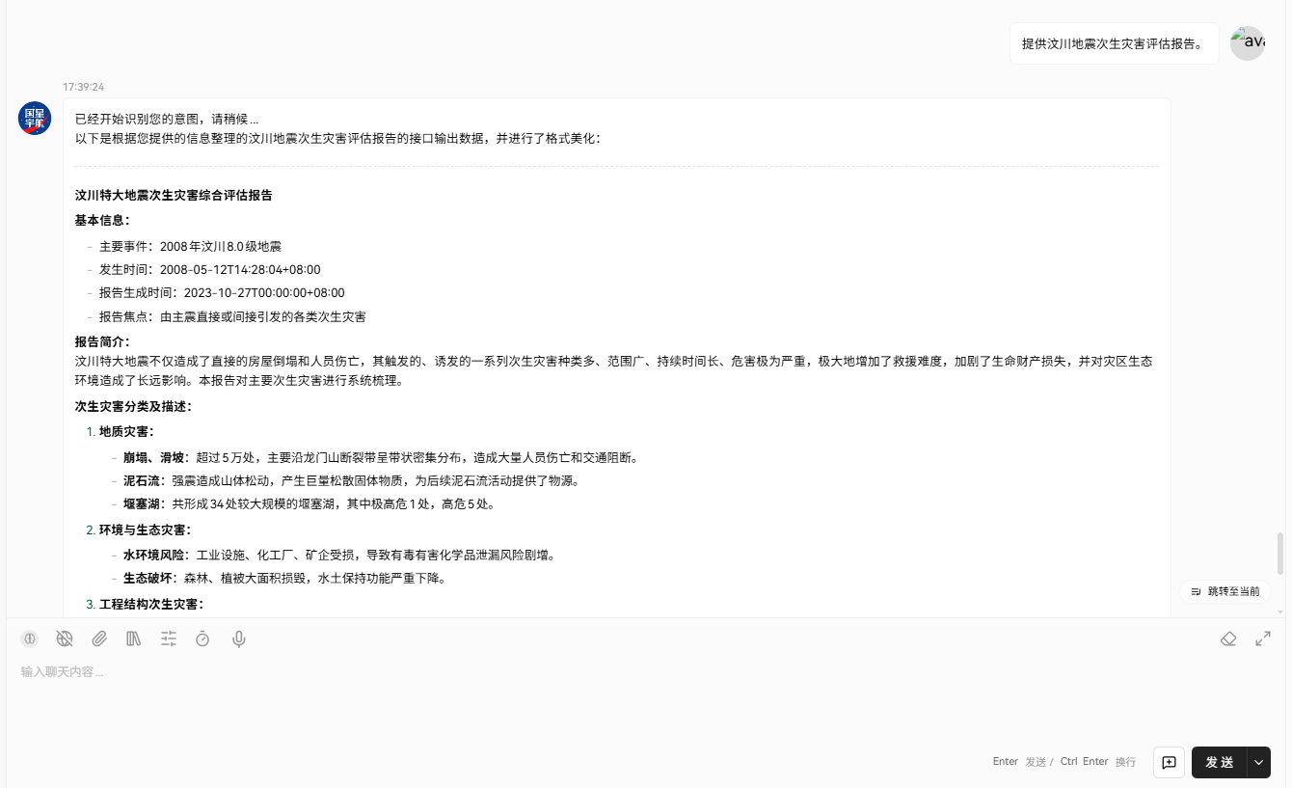
2、此外还可以生成报告的下载链接，点击链接将实现报告的下载。
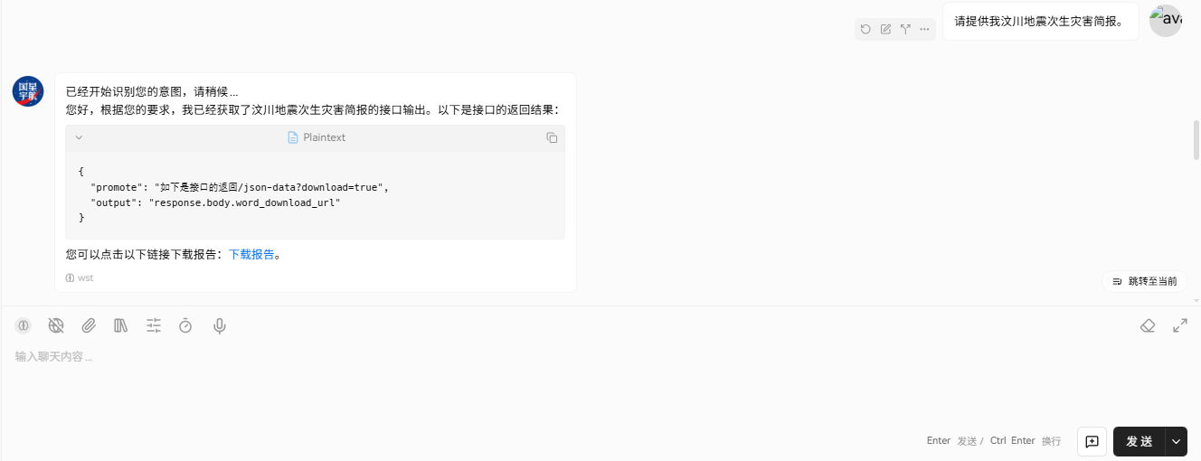
3、下载word形式的汶川地震次生灾害简报。
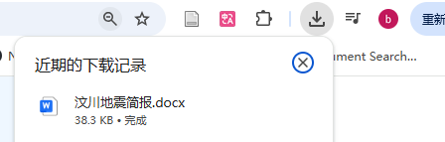

损失风险评估

人口损失
1、在CUI的聊天框中，输入：提供汶川地震人口损失评估报告。大模型则会结合数据库中的数据生成一份报告。
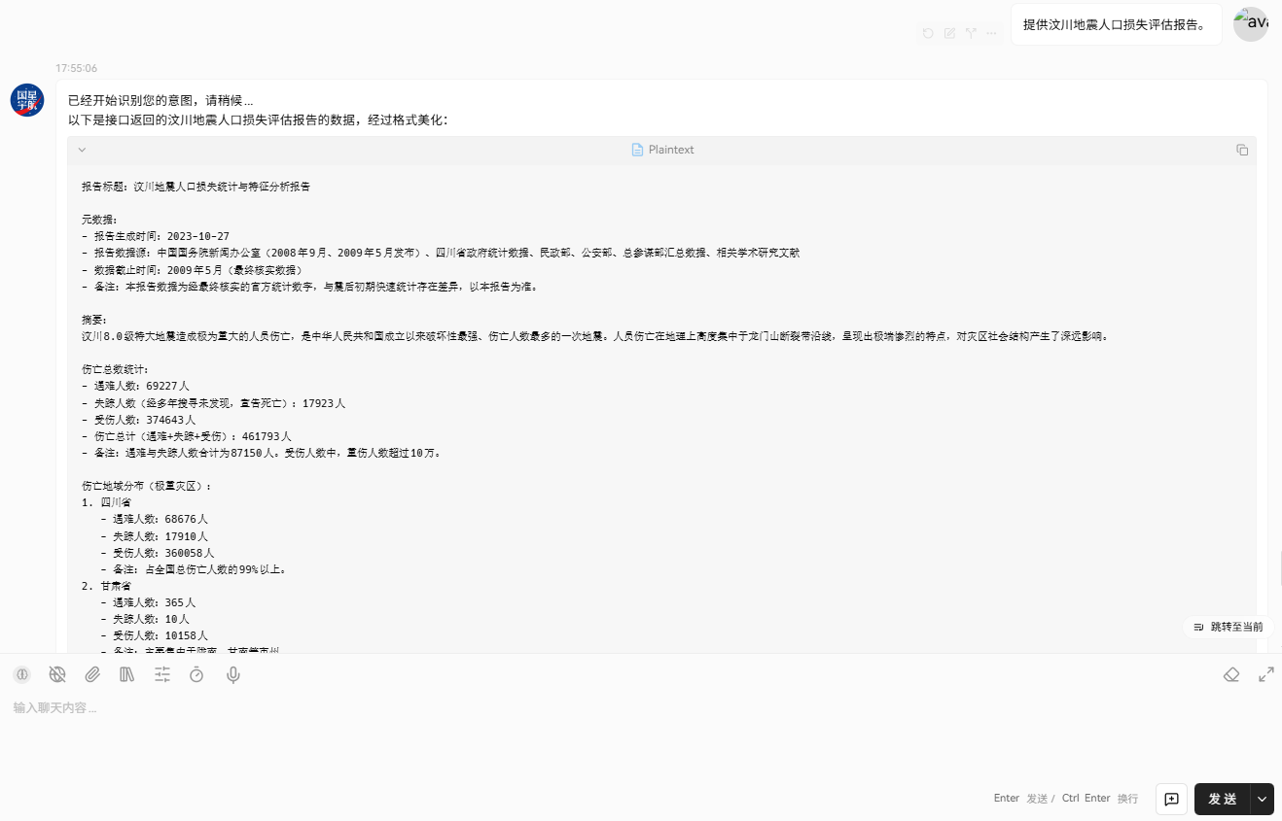
2、此外还可以生成报告的下载链接，点击链接将实现报告的下载。
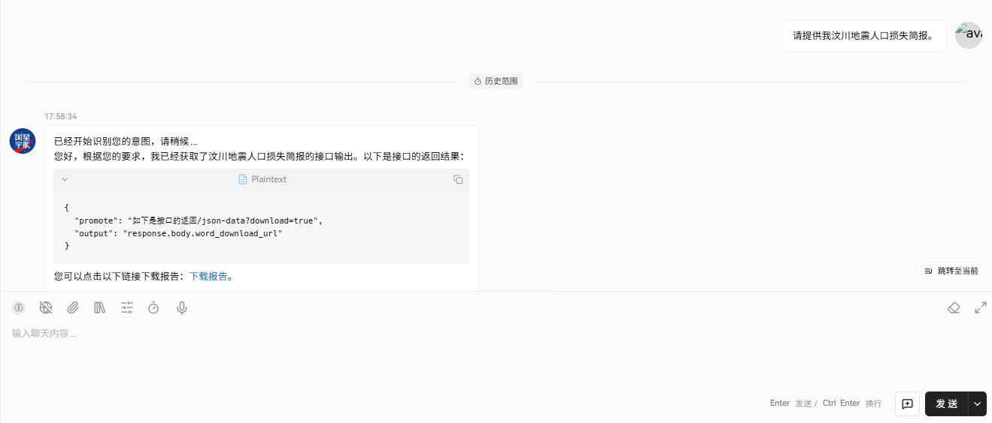
3、下载word形式的汶川地震人口损失简报。
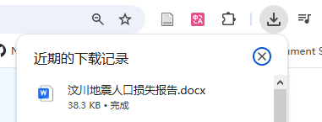

经济损失
1、在CUI的聊天框中，输入：提供汶川地震经济损失评估报告。大模型则会结合数据库中的数据生成一份报告。
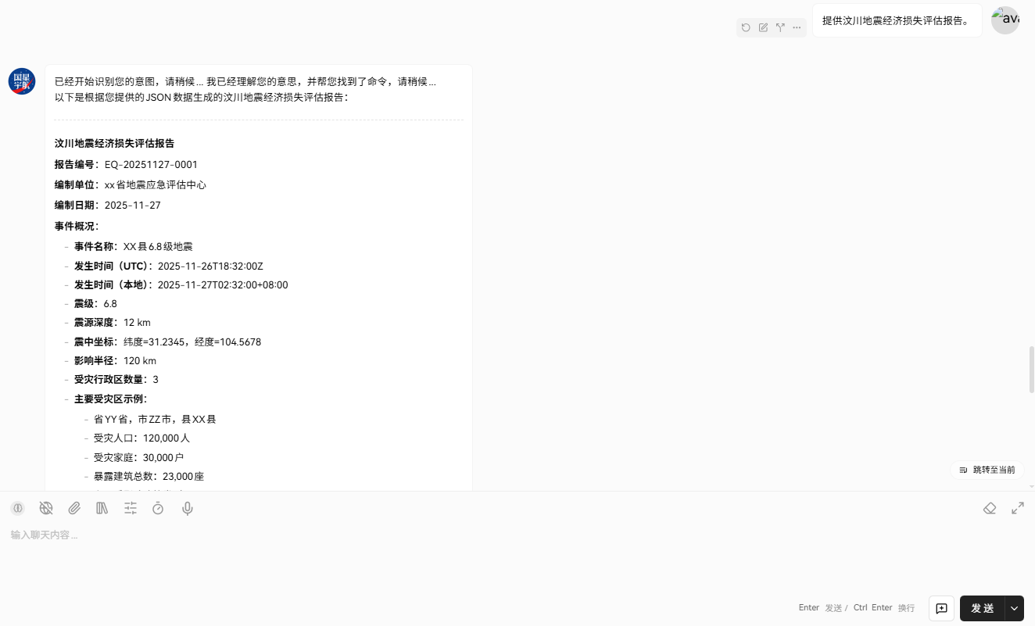
2、此外还可以生成报告的下载链接，点击链接将实现报告的下载。
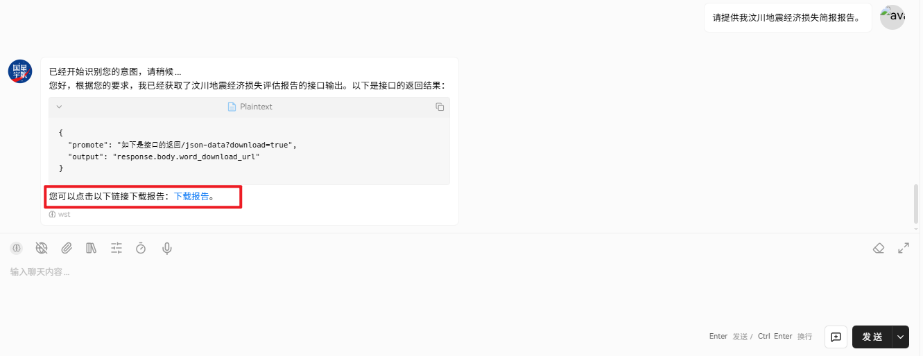
3、下载word形式的汶川地震经济损失简报。
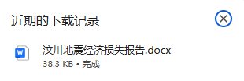

房屋抗震评估
1、在CUI的聊天框中，输入：提供汶川地震房屋抗震评估报告。大模型则会结合数据库中的数据生成一份报告。
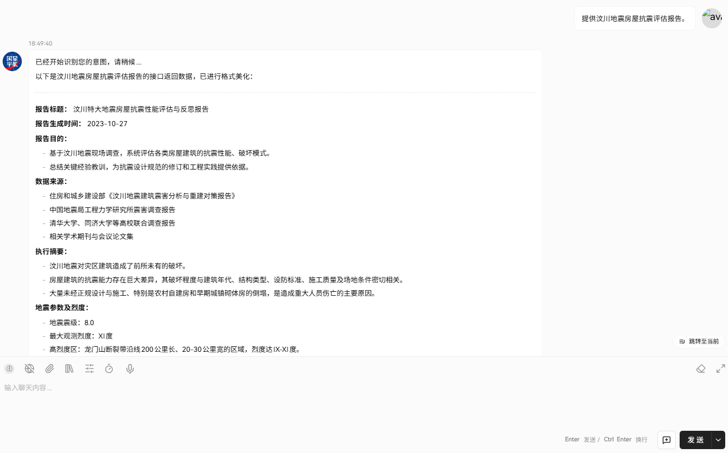
2、此外还可以生成报告的下载链接，点击链接将实现报告的下载。
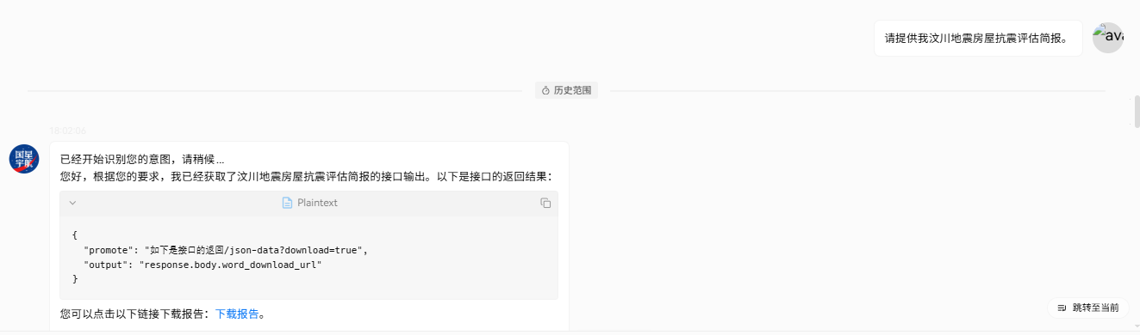
3、下载word形式的汶川地震房屋抗震评估简报。
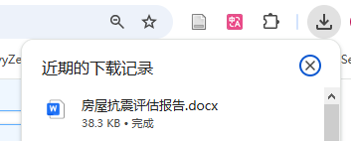

道路损毁
1、在CUI的聊天框中，输入：提供汶川地震道路损毁评估报告。大模型则会结合数据库中的数据生成一份报告。

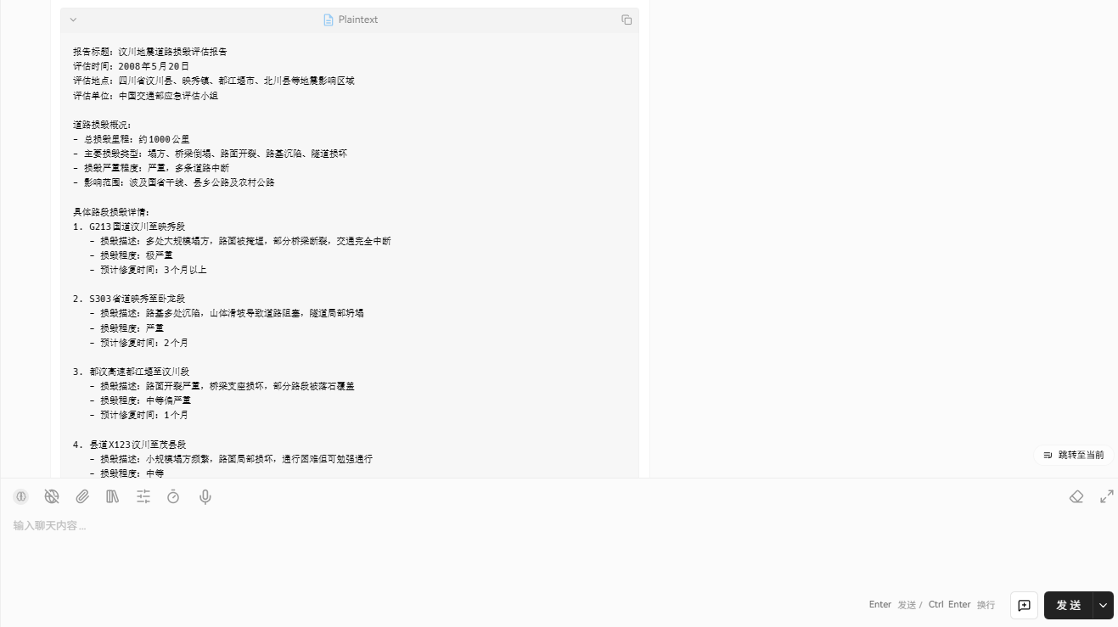
2、此外还可以生成报告的下载链接，点击链接将实现报告的下载。
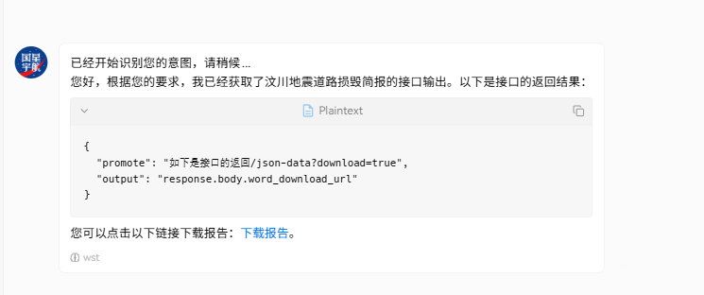
3、下载word形式的汶川地震道路损毁评估简报。
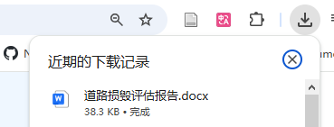

结果输出模块

报告生成与输出
1、在CUI的聊天框中，输入：提供汶川地震灾害快速评估简报。大模型则会结合已有数据中生成一份简报，供我们下载。
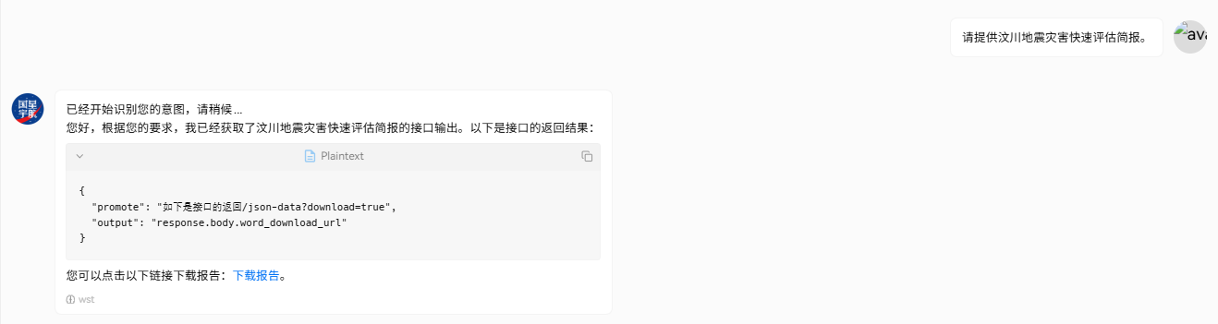
2、点击下载简报后，将会下载word形式的简报。
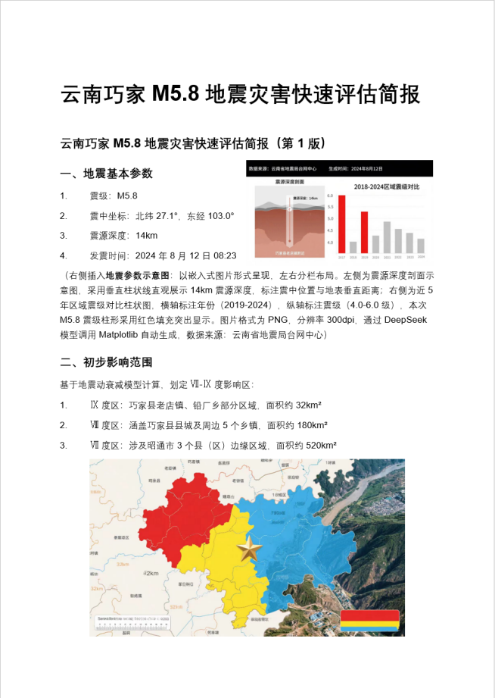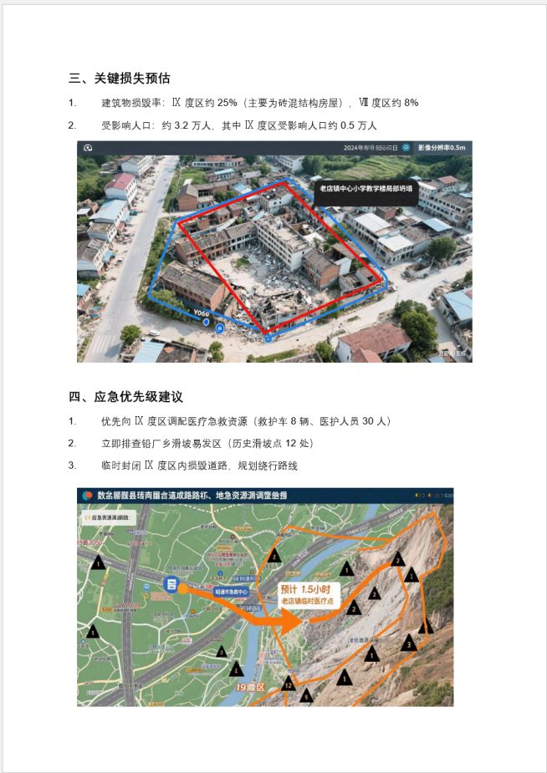

3、在CUI的聊天框中，输入：提供汶川地震灾害快速评估专报。大模型则会结合已有数据生成一份专题报，供我们下载。
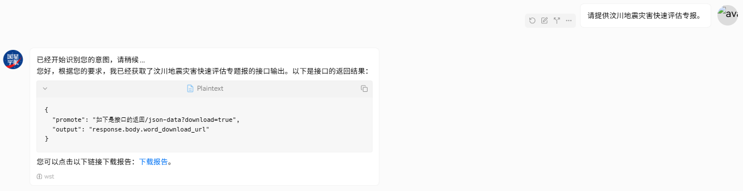
4、点击下载专题报后，将会下载word形式的报告。
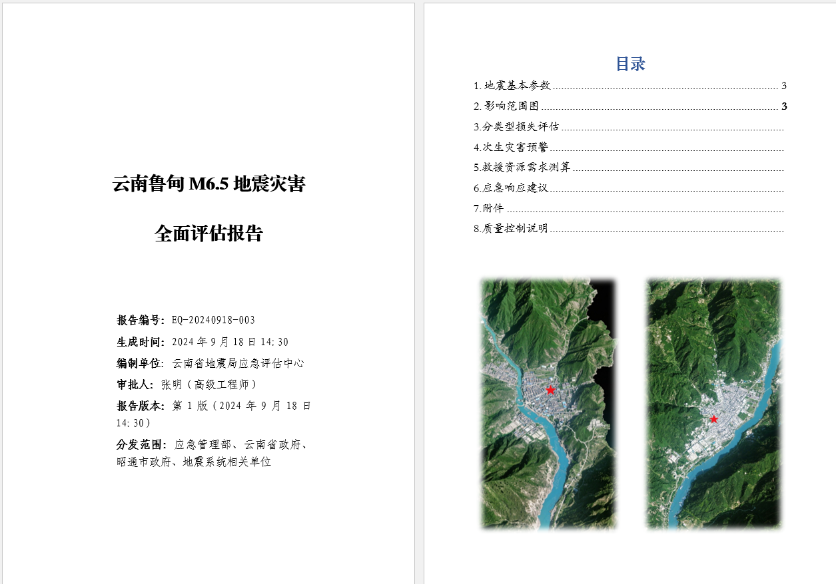
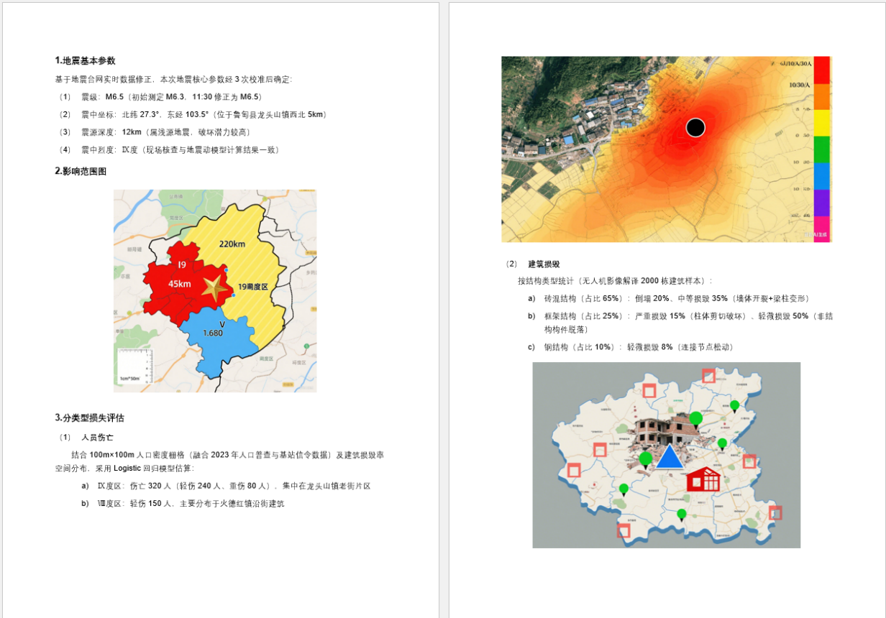

CUI
在CUI中可以实现与GUI的联动，可以通过CUI来控制，或者获取GUI上的数据获取信息。
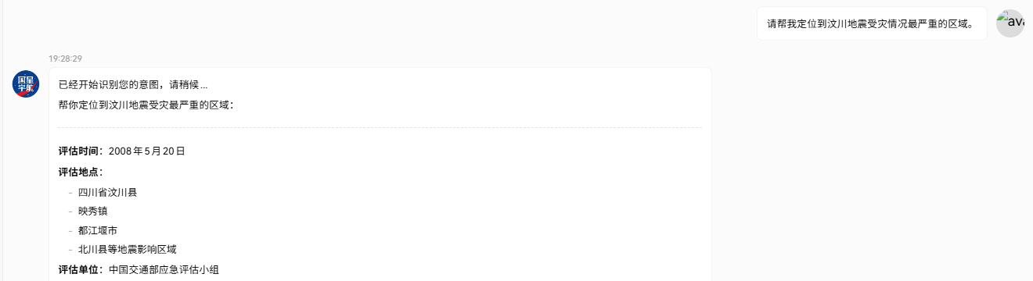
在CUI中输入定位到汶川地震受灾情况最严重的区域，GUI将会触发定位功能，定位到汶川县。
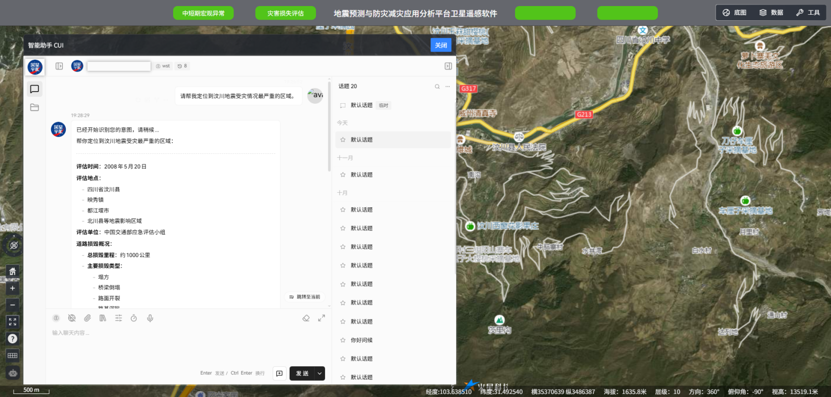

地震数据灾备与大数据管理子系统

使用角色和涉及规范

使用角色说明
1.数据管理员
负责多源数据的接入审核与标准化处理，涵盖地面站预处理成果、风险监测数据、宏观异常检测结果等，维护数据资源目录体系与元数据，执行数据全生命周期管理，制定存储策略、开展备份与归档操作，监控数据质量与安全，落实访问权限管控，审核共享申请并记录操作日志。
2.科研人员
通过系统多条件查询检索功能，获取地震研究所需的多源遥感数据、历史异常记录、灾害评估成果等，调用共享服务接口批量获取标准化数据（如时序形变数据），查看数据元数据详情以评估适用性，选择符合需求的数据开展深度分析，同时反馈数据使用中的问题以协助优化数据管理策略。

涉及规范说明
数据管理规范：严格遵循数据全生命周期管理规则，明确原始数据、过程数据、成果数据的存储策略（冷-温-热）、访问权限、保留期限（核心数据≥5年）与安全要求。
数据目录管理规范：构建统一数据资源目录体系，按数据类型（遥感影像/矢量数据/报告文本）分类编目，明确目录服务接口，实现数据高效导航与发现。
数据查询检索服务规范：提供标准化查询接口与语法，支持按区域、时间、数据类型等多条件检索，1万条以内结果返回时间≤5秒，确保检索高效便捷。
数据共享访问规范：采用RBAC权限模型制定共享策略，对内开放子系统间数据推送接口，对外提供授权访问通道，传输采用HTTPS/SFTP加密，完整记录共享审计日志。
成果产出接入规范：接收其他子系统（损失评估、宏观异常监测等）的成果数据，严格校验汇交流程、格式与元数据完整性，确保入库数据合规统一。
元数据规范：采用统一元数据标准，规范数据与成果的描述字段（如数据来源、生成时间、精度指标）、格式与必填项，支撑数据发现与追溯。

数据接入

卫星遥感数据资源池管理
页面用于对资源池进行集中管理与展示：顶部提供“创建资源池、数据接入、刷新”等操作入口，并以统计卡片展示资源池总数、接入数据源、平均占用率与预警数量。下方以表格呈现资源池名称、资源池ID、数据类型、总容量、已使用、占用率进度、状态等信息，并支持按“名称或ID”搜索与分页查看。表格操作区提供“详情、监控、调度、删除”等入口；创建弹窗可填写名称、容量、数据类型、支持卫星、存储路径与描述；数据接入弹窗可选择目标资源池与数据源，并设置格式/完整性校验及任务优先级。
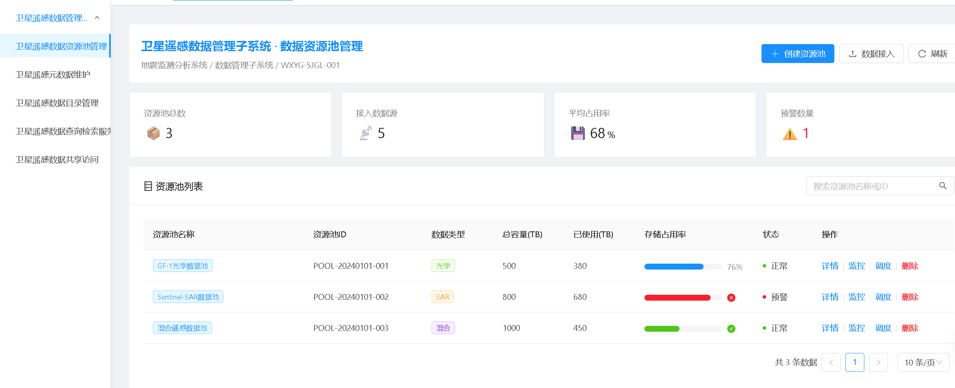

灾备管理

卫星遥感元数据维护
页面用于维护元数据条目并支持查询、录入与管理：顶部提供“创建元数据、批量导入、导出、刷新”等功能入口。查询区域支持按卫星型号、数据类型与获取时间范围组合筛选，并提供查询与重置。元数据列表以表格展示元数据ID、卫星型号、传感器、数据类型、分辨率、获取时间、覆盖区域与状态等字段，支持分页。操作区提供“详情、编辑、验证、删除”等功能；创建/编辑弹窗支持录入卫星型号、传感器、数据类型、分辨率、获取时间与覆盖区域等信息，并通过表单规则约束必填项。
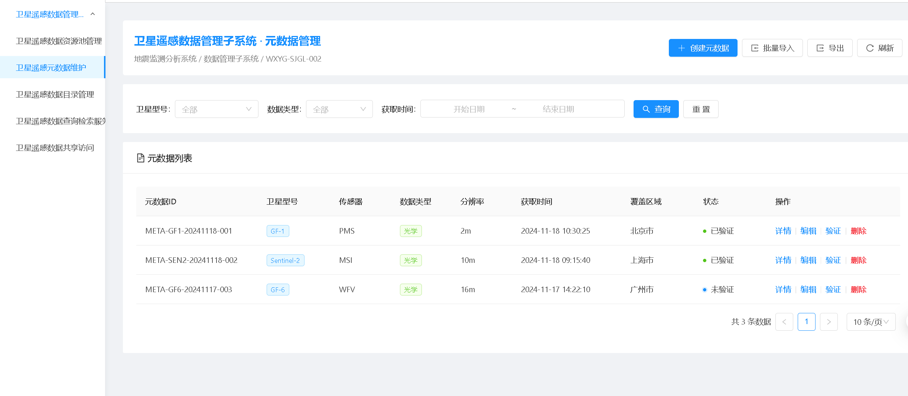

卫星遥感数据目录管理
页面用于构建目录结构并将元数据按目录组织：顶部提供“创建目录、关联元数据、刷新”等入口，并以统计卡片展示目录总数、关联元数据数量、关联率与未关联数量。主界面左侧为目录树，节点标题展示目录名及关联数量标签；右侧展示所选目录的详情信息（目录ID、名称、层级、关联元数据数），并列出“关联元数据列表”。关联列表以表格展示元数据ID、卫星型号、传感器、数据类型、关联时间等，并提供查看与解除关联操作。创建目录弹窗支持填写目录名称、分类维度（按卫星/传感器/时间/区域）及描述；关联元数据弹窗支持在可选元数据表中多选并提交关联。
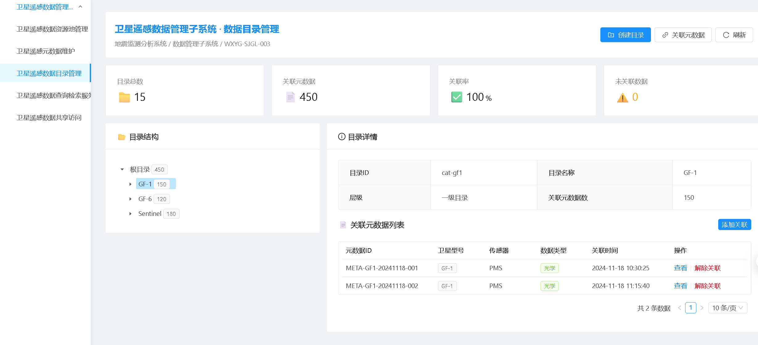

数据共享

卫星遥感数据查询检索服务
页面提供面向元数据/数据条目的多条件检索与结果展示：查询条件包含卫星类型（多选）、传感器（多选）、时间范围、空间区域输入、分辨率最小/最大、云量范围滑块、数据类型勾选等，并提供“查询、导出结果、重置”操作。检索后以统计卡片展示匹配结果数、检索耗时、结果准确率与今日查询次数。结果区支持列表/网格两种视图；列表字段包含元数据ID、卫星、传感器、分辨率、数据类型、获取时间、云量、区域等，并提供“详情、预览、下载、分享”等操作入口。详情以弹窗呈现，包含基本信息与空间信息两个页签，并提供关闭与下载按钮。
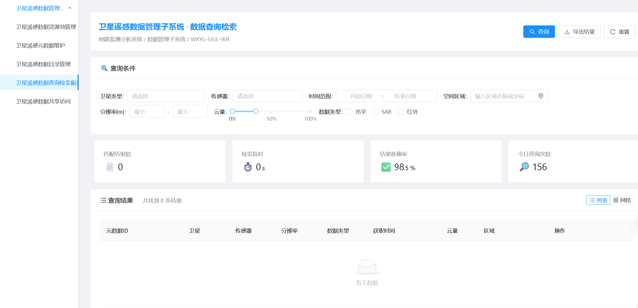

卫星遥感数据共享访问
页面以选项卡组织共享与访问相关功能，包含“共享授权管理、访问监控、我的共享、共享给我的”。共享授权管理提供新建授权入口与授权规则列表，规则字段包含规则ID、数据ID、授权类型、授权对象、权限、有效期与状态，并支持查看详情、编辑、启用/禁用与删除等操作；新建/编辑弹窗支持选择数据、按角色或按用户指定授权对象、勾选权限并设置有效期。访问监控提供访问统计（总访问次数、成功/拒绝访问、平均响应时间）与访问日志表，支持按用户、数据ID与访问结果筛选，并提供导出日志。我的共享提供分享数据入口与“我分享的数据”列表，支持查看链接、查看统计与取消分享；共享给我的展示被共享数据列表，按权限提供访问与下载等操作入口。
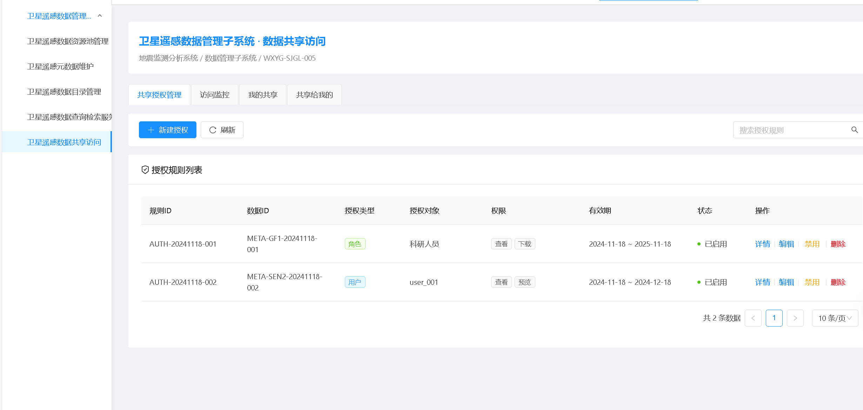

防灾减灾产品制图及展示子系统

使用角色和涉及规范

使用角色说明
系统管理员：负责子系统配置与权限管理，维护基础地图参数、专题图模板等核心配置，处理跨系统权限联动与适配问题。
数据管理员：负责GIS数据标准化接入、目录分类与更新，保障加载数据的完整性、格式一致性及空间坐标准确性。
产品管理人员：审核专题图成果，组织标准化产品发布与版本管理，对接其他子系统成果集成需求。
科研人员：利用子系统加载多源遥感数据，制作自定义专题图，开展空间分析与成果导出，支撑科研验证与研究工作。
应急指挥人员：查看地震风险监测、灾害损失评估等可视化成果，通过专题图快速掌握灾害分布与影响范围，辅助应急决策。
系统运维人员：监控子系统运行状态，处理地图加载卡顿、专题图生成失败等技术故障，备份可视化成果数据。
公众用户：查看公开的防灾减灾可视化产品（如灾害影响范围示意图），获取地震科普及安全提示信息，无核心操作权限。

涉及规范说明

可视化加载

卫星遥感GIS数据加载可视化
具备多源GIS数据的统一加载与可视化能力，支持GeoJSON、Shapefile、WKT等矢量格式，以及GeoTIFF等遥感影像格式，兼容地震风险区域监测、宏观异常分析、灾害损失评估等子系统输出的专题数据。可集成第三方地理信息服务，支持WMS、WMTS等通用标准地图服务在线加载，形成灰度图、地形图、街道地图、卫星遥感图等多类型统一坐标系底图。
数据加载过程中，通过GIS引擎（如OpenLayers）解析数据格式并转换为可渲染形式，支持图层显示/隐藏、透明度调节、上下叠加排序等操作，确保多源数据叠加展示时层次清晰。提供空间交互功能，支持点击查询（查看图层属性信息）、框选筛选，以及地图缩放、平移、定位等基础操作，点击图层可显示对应数据的核心属性（如风险等级、影像采集时间、异常强度等）。
加载响应高效，单图层加载时间≤2秒，无卡顿现象；快视图生成与原影像空间位置一致性高，确保可视化结果的准确性，加载完成的图层可直接用于后续专题图制作与成果集成。
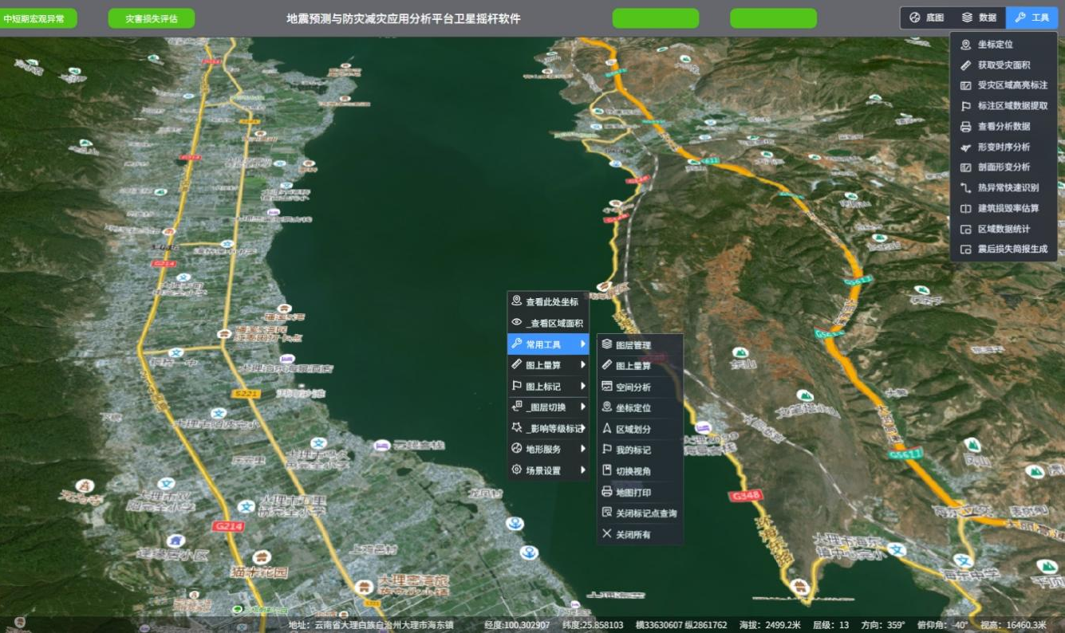
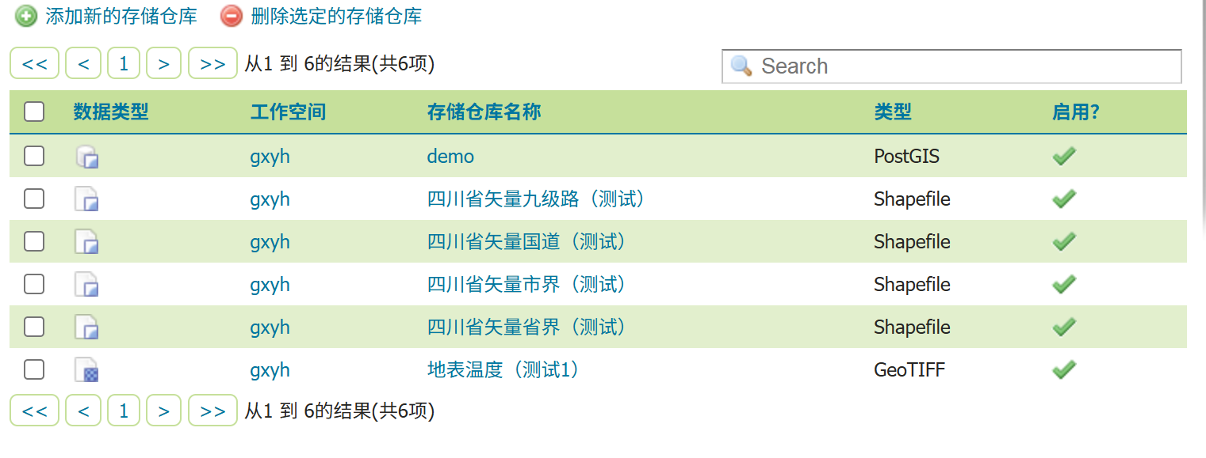

专题制图与标准化产品生成

卫星遥感GIS数据目录管理
提供结构化的地图数据目录管理工具，支持按数据类型（矢量/影像）、业务场景（风险监测/异常分析/损失评估）、数据来源（卫星遥感/气象/地质）等维度创建多级目录，实现GIS数据的分类组织与快速检索。用户可通过目录树直观浏览已加载的数据资源，支持目录的新增、修改、删除操作，同步更新数据关联关系。
目录与元数据紧密绑定，关联率达100%，每个目录节点可显示对应数据的核心元信息（如数据名称、分辨率、采集时间、坐标系），便于用户快速识别数据用途。支持通过目录批量操作数据（如批量加载、批量导出），提升数据管理与使用效率，为专题图制作提供有序的数据支撑。
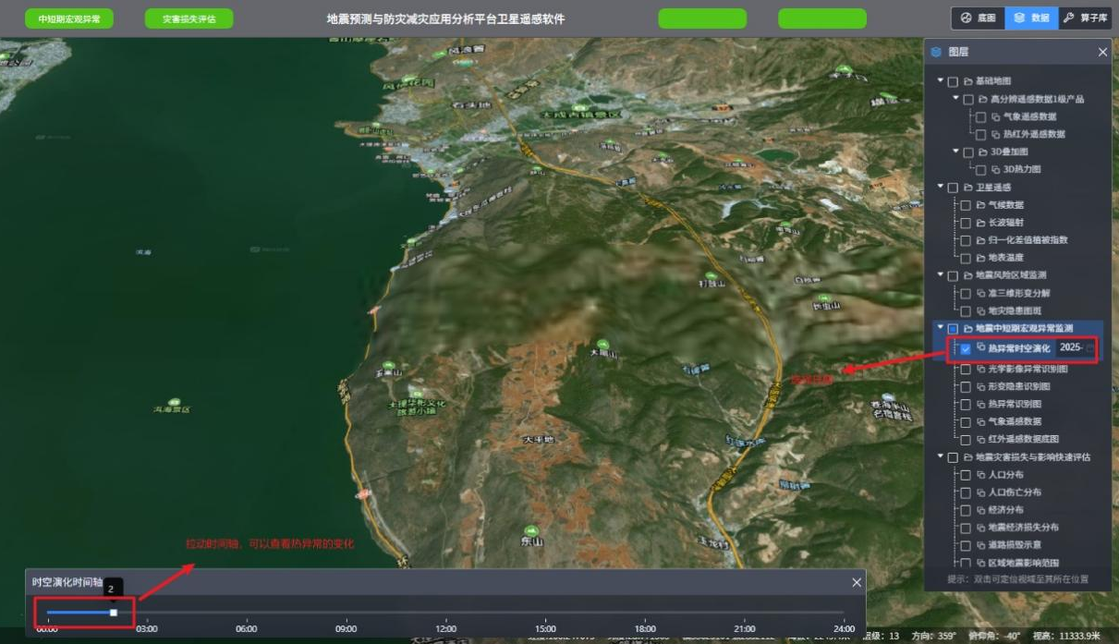

卫星遥感GIS基础组件
提供丰富的地图交互工具组件，满足专题制图与数据浏览的多样化需求。基础工具包括地图比例尺显示、距离与面积量算工具，支持精准测量地理空间距离与区域面积；导入导出工具，支持GIS数据的批量导入与专题图成果的多种格式导出；绘制工具，支持点、线、面等几何图形的手动绘制，可用于标注灾害隐患点、圈定研究区域等；快速定位工具，支持通过经纬度坐标、区域名称等方式精准定位至目标区域；区域选择工具，支持手动框选、多边形绘制等方式选取研究区域，便于聚焦特定范围进行分析。
组件操作简洁直观，支持快捷键调用与自定义配置，工具运行稳定，量算误差符合行业标准，绘制的几何图形可与加载的GIS数据叠加显示，为专题图制作提供灵活的交互支撑。
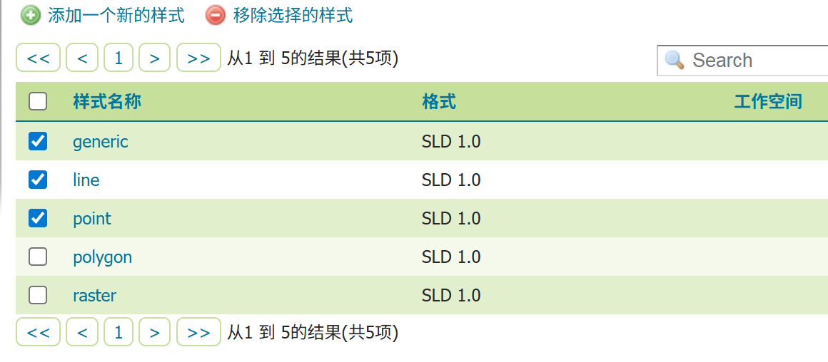

卫星遥感专题图设置
支持专题图制作的全流程配置，用户可自由调整图层叠加顺序、颜色方案、透明度等参数，适配不同业务场景的可视化需求（如风险等级用渐变色区分、异常区域用高亮色标注）。提供丰富的地图整饰工具，可添加专题图标题、图例、比例尺、指北针、制作单位、制作时间等要素，确保专题图的标准化与专业性。
支持专题图模板保存与复用，用户可将常用的图层配置、样式设置保存为模板，后续同类专题图制作可直接调用，提升制图效率。提供专题图预览功能，预览阶段可实时调整各项设置，确认无误后生成最终成果，预览效果与最终输出成果一致，保障专题图制作质量。
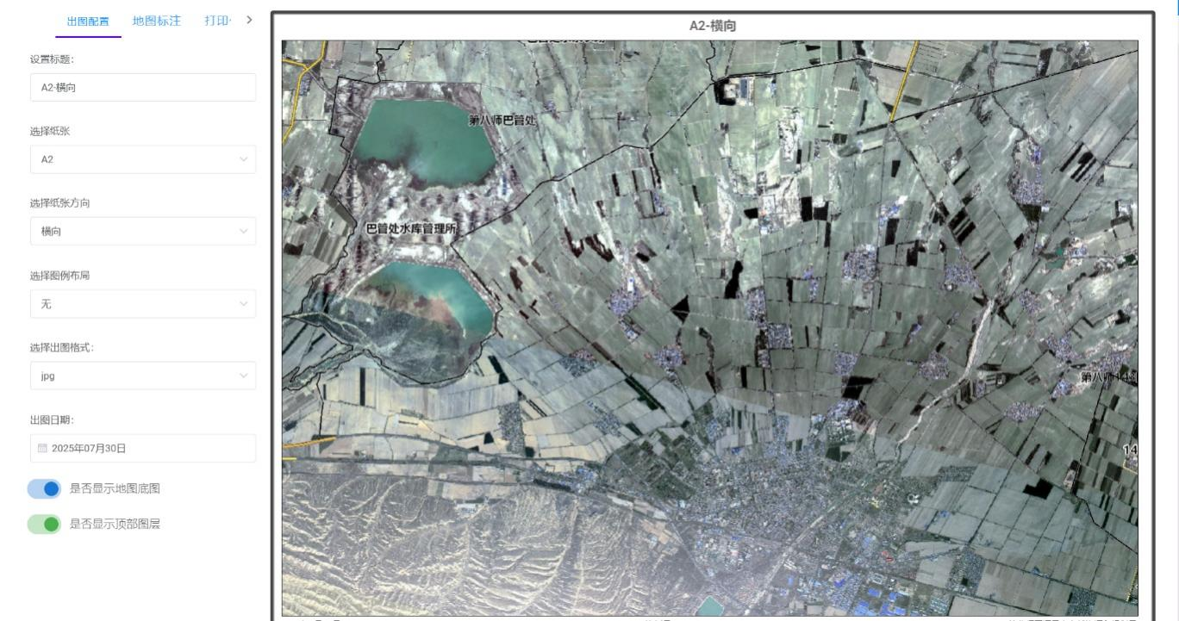

可视化展示与成果集成

卫星遥感专题图生成发布
基于加载的GIS数据与配置的专题图参数，支持快速生成标准化专题图成果，包括地震风险区域分布图、宏观异常时空演化图、灾害损失评估图等多种类型。生成的专题图支持在线发布功能，发布后生成唯一访问地址，供授权用户通过网络访问查看，支持按角色分配访问权限，保障成果共享的安全性。
支持专题图的多格式导出与打印，包括图片格式（PNG/JPG）、矢量格式（PDF/SVG）等，满足不同场景的使用需求（如报告附件、纸质打印）。提供专题图成果清单管理功能，记录所有制作的专题图信息，包括缩略图、名称、制作单位、制作时间、访问地址等，支持成果的查询、编辑、删除等维护操作，实现专题图全生命周期管理。

卫星遥感数据集成可视化展示
具备多业务模块成果的综合展示能力，集成地震宏观异常分析、地震风险区域监测、震后损失评估等子系统的各类专题数据产品，在统一的GIS地图界面实现多维信息叠加展示（如风险区域叠加人口分布、异常区域叠加地形数据）。支持成果详情查看，点击地图上的专题要素（如隐患图斑、异常点），可显示其详细信息（如隐患类型、异常参数、损失统计数据）。
提供低代码形式的GIS可视化界面配置功能，支持界面元素（如菜单、工具栏、图层列表）的自定义布局，数据指标的提取与绑定，以及导航菜单的配置管理，适配不同用户的操作习惯与展示需求。支持地震数据的空间联动展示，即同一区域的不同类型数据（如形变数据、损失数据）可同步联动，点击某一数据要素时，关联数据同步高亮显示，帮助用户直观理解数据间的空间关联关系，为防灾减灾决策提供全面、直观的可视化支撑。
